Шановна громада! Шановні депутати!
СЛАЙД 1
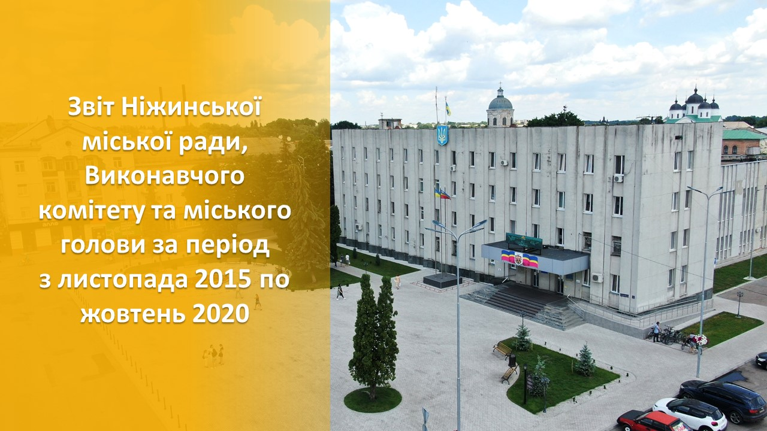
Завершується п’ятирічний термін з часу, коли восени 2015 року ніжинці довірили депутатам, мені як міському голові визначати шлях розвитку громади. Прийшов час прозвітувати як ми виправдали довіру наших земляків, що вдалось із наміченого зробити, що не вдалось і що належить виконати.
Перед тим як розпочати звіт про роботу ради, її виконавчого комітету і міського голови я хотів відмітити знакові події і здобутки, які запам’ятались за минулі 5 років.
СЛАЙД 2
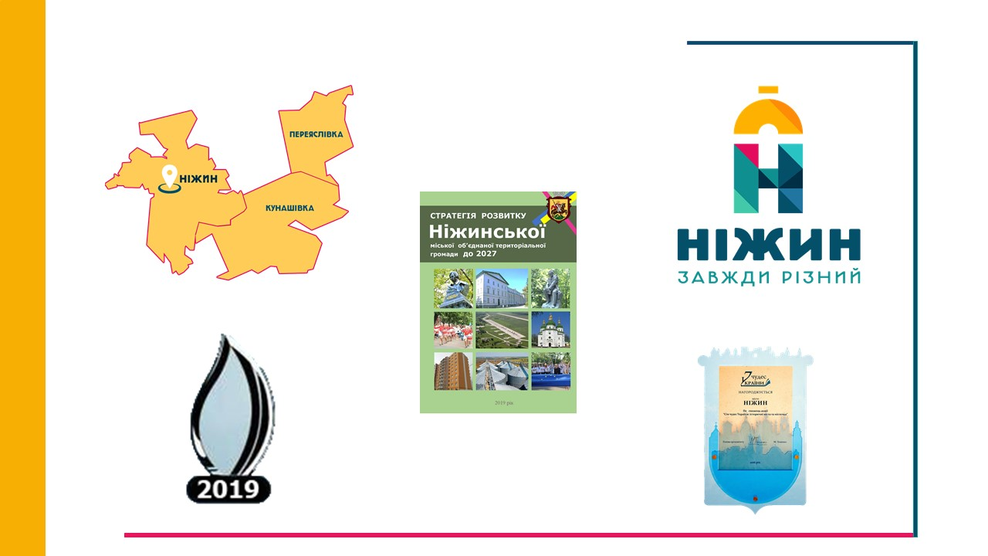
Однією з таких подій є створення Ніжинської міської об’єднаної територіальної громади, шляхом приєднання до м. Ніжина громади Кунашівської і Переяслівської сільських рад. В цьому ряду: розробка і прийняття Статуту міста і Стратегії розвитку громади до 2027 року, затвердження Бренду міста.
На національному рівні в конкурсі «7 чудес України» Ніжин визнаний в числі переможців в номінації «7 історичних міст і містечок», а в рейтингу бюджетної прозорості «Кришталь року 2019» Ніжинська ОТГ здобула перемогу у номінації «Найактивніша громада у прийнятті антикорупційних документів».
Затверджений генеральний план міста і завершується робота по розширенню меж міста.
Відновлюючи історичну справедливість, приміщення церкви Іоана Богослова передано релігійній громаді.
Відкриття дитячих садків в приміщенні шкіл № 14 і №16, працюємо над відкриттям в приміщенні школи № 8, покращили умови навчання в школах міста.
Завершена реформа первинної ланки охорони здоров’я і створене єдине медичне містечко. Проводиться реформа вторинної ланки охорони здоров’я.
Значно покращився стан доріг і тротуарів. Нам вдалось зміцнити нашу комунальну сферу і покращити якість комунальних послуг.
СЛАЙД 3
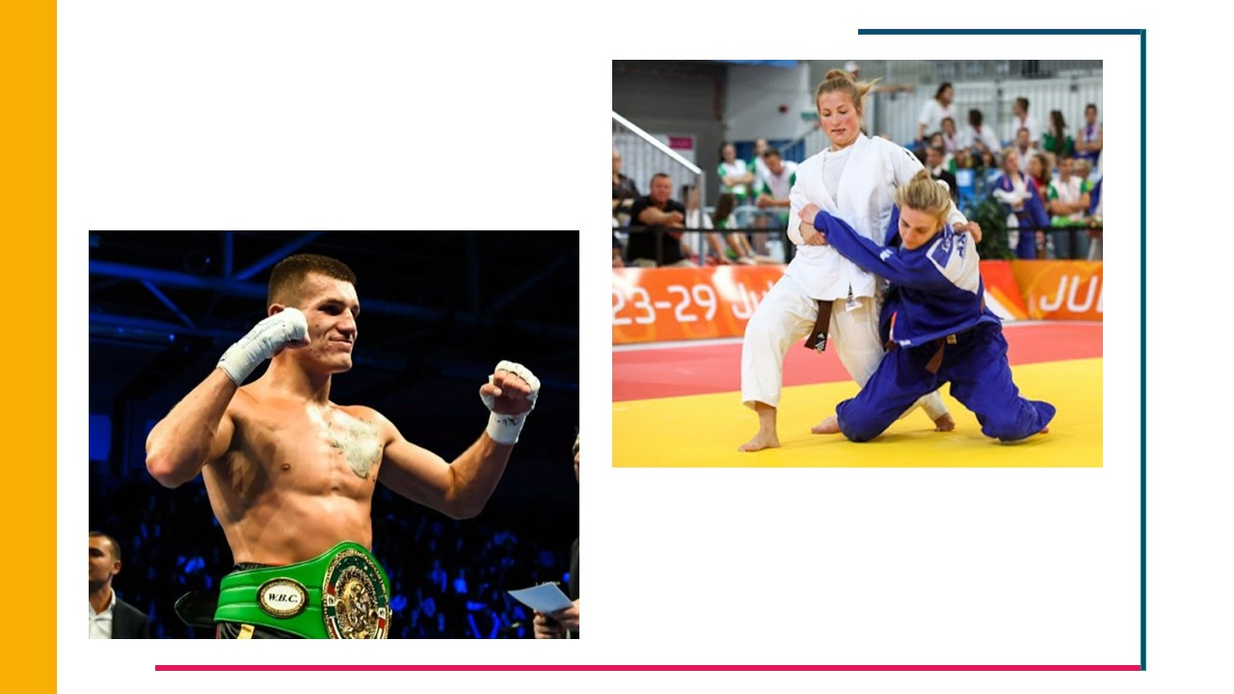
Спортсмени міста досягли рівня виступу на міжнародних змаганнях і займають там призові місця.

СЛАЙД 4
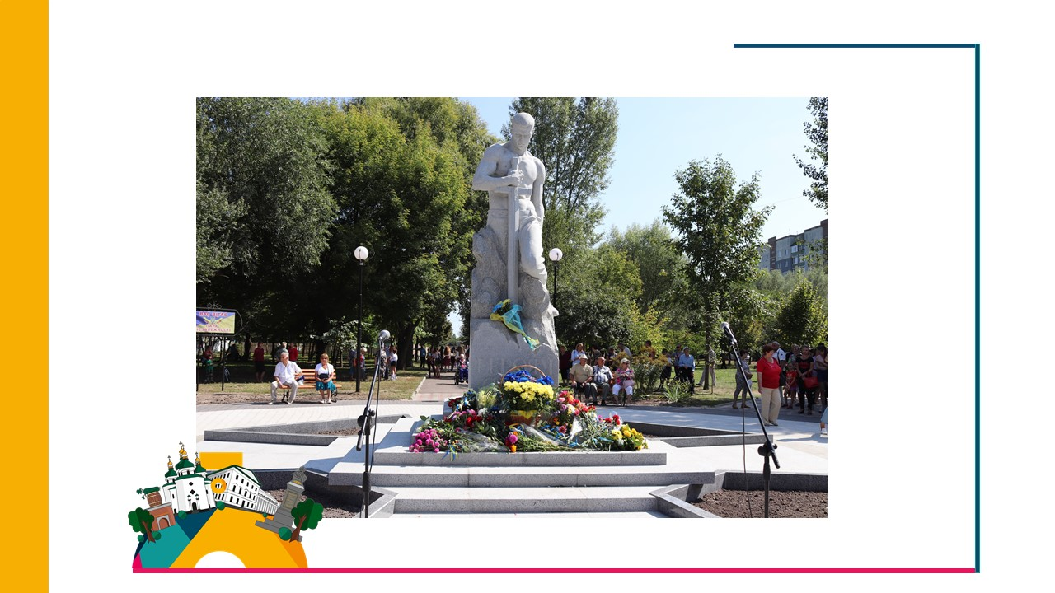
І самою зворушливою подією було відкриття пам’ятника борцям за Незалежність України. І це далеко не вичерпний перелік досягнутого.
Все це досягнуто спільно із депутатами, виконавчими органами і жителями нашого міста.
СЛАЙД 5
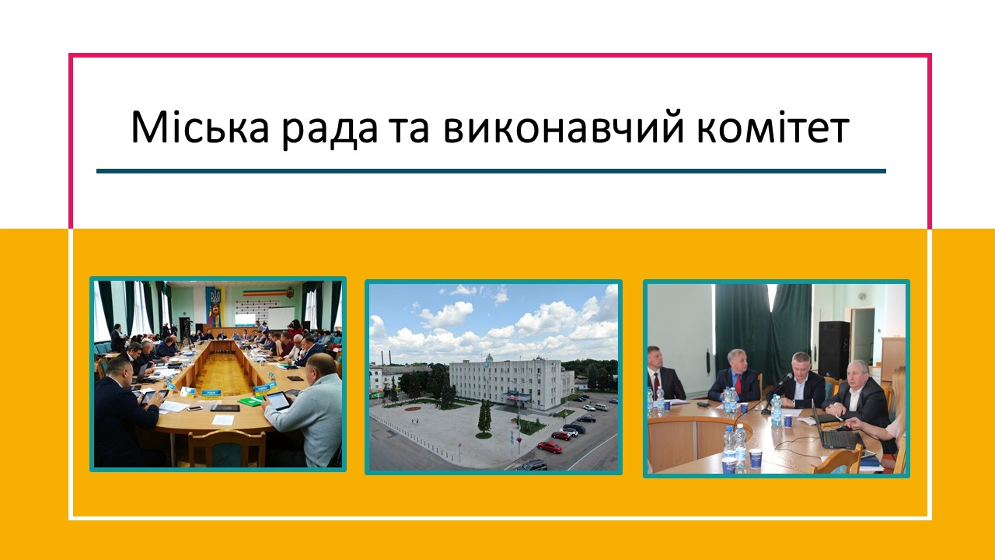

Результати роботи Ніжинської міської ради
(листопад 2015 р. – вересень 2020 р.) (фото засідань комісій сесії фракції)

СЛАЙД 6

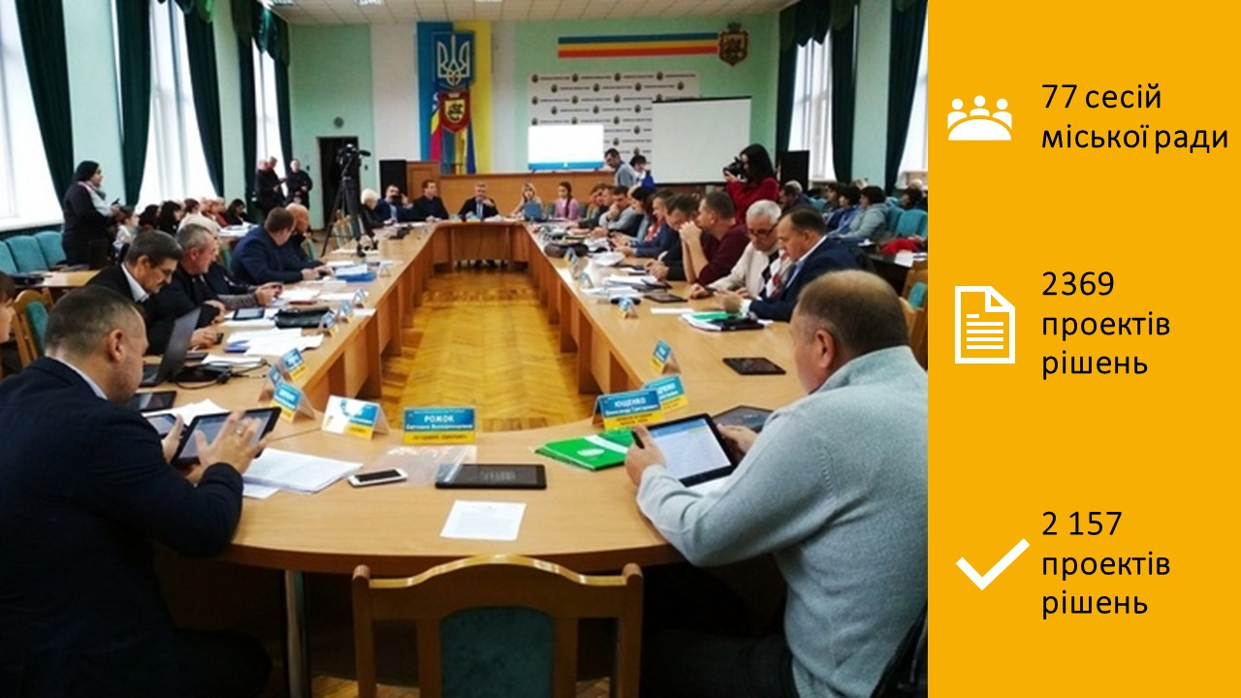
Ніжинською міською радою VII скликання за період з листопада 2015 р. по вересень 2020 р. було підготовлено та проведено 77 сесій міської ради. З них 20 – позачергові, що відповідно до Регламенту Ніжинської міської ради VII скликання було пов’язано з необхідністю розгляду та вирішення бюджетних питань. Загалом на всіх сесійних засіданнях було розглянуто 2369 проектів рішень, попередньо всі вони були вивчені профільними депутатськими комісіями. Як і вимагає Положення про постійні комісії Ніжинської міської ради, всі проекти рішень були обговорені на депутатській комісії з питань законності. На пленарних засіданнях сесій по 2 157-ми були прийняті позитивні рішення. 212 не були затверджені, або були відправлені для доопрацювання.
За напрямками суспільного значення:
- питання демократичного розвитку ніжинської громади та децентралізації – 75 рішень;
- бюджетні та соціальні питання – 452;
- питання організації роботи ради та її органів – 350;
- земельні питання та питання архітектури – 578;
- питання інвестицій та розвитку підприємництва – 47;
- питання майна громади – 422;
- питання розвитку житлово-комунального господарства, транспорту та будівництва – 171.

Серед прийнятих рішень мають визначальне стратегічне значення для соціально-економічного та демократичного розвитку громади:
- Статут територіальної громади міста Ніжина – головний нормативний документ громади;
- Положення про громадський бюджет, розмір фінансування якого з року в рік збільшується й дозволяє реалізувати важливі ініціативи ніжинців;
- Положення про громадські слухання;
- Генеральний план міста;
- Опис Герба, Прапора та Хоругви міста Ніжина;
- Стратегія розвитку Ніжинської міської об’єднаної територіальної громади до 2027 р.;
- перша в області Антикорупційна програма Ніжинської міської об’єднаної територіальної громади на 2020-2023 рр.
- Бренд міста Ніжина.
Запроваджено програму Відкритий бюджет, який дозволяє громаді контролювати надходження та використання коштів комунальними установами та підприємствами.

Міською радою також прийнято ряд звернень до Президента України, Кабінету Міністрів, Верховної Ради, які звертали увагу органів центральної влади на проблеми всеукраїнського характеру.

СЛАЙД 7

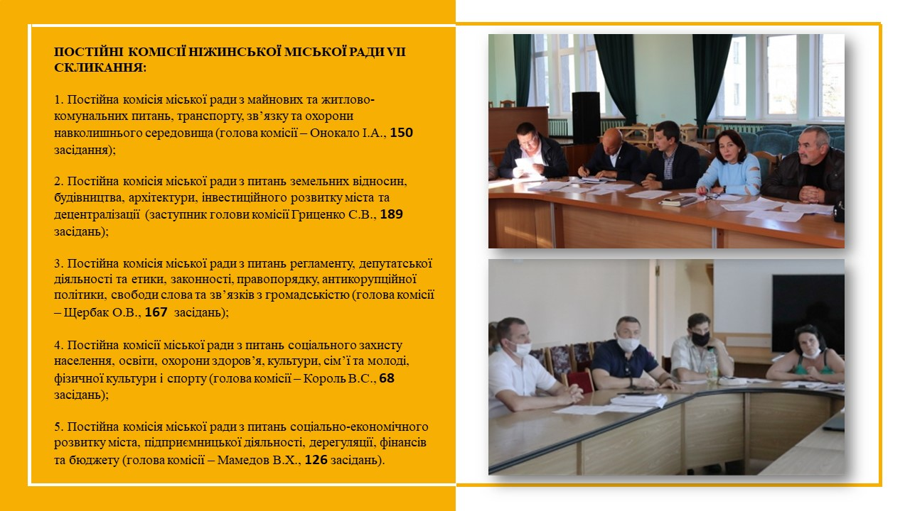
Протягом року забезпечувалася стабільна та продуктивна діяльність постійних комісій Ніжинської міської ради, яких створено п’ять за напрямками роботи відповідно до повноважень:
- Постійна комісія міської ради з майнових та житлово-комунальних питань, транспорту, зв’язку та охорони навколишнього середовища (голова комісії – Онокало І. А.) провела за звітний період 150 засідань;
- Постійна комісія міської ради з питань земельних відносин, будівництва, архітектури, інвестиційного розвитку міста та децентралізації (заступник голови комісії – Гриценко С. В.) - 189 засідань;
- Постійна комісія міської ради з питань регламенту, депутатської діяльності та етики, законності, правопорядку, антикорупційної політики, свободи слова та зв’язків з громадськістю (голова комісії – Щербак О. В.) - 167 засідань;
- Постійна комісії міської ради з питань соціального захисту населення, освіти, охорони здоров’я, культури, сім’ї та молоді, фізичної культури і спорту (голова комісії – Король В. С.) - 68 засідань;
- Постійна комісія міської ради з питань соціально-економічного розвитку міста, підприємницької діяльності, дерегуляції, фінансів та бюджету (голова комісії – Мамедов В. Х.) - 126 засідань.
Загалом проведено 700 засідань постійних комісій Ніжинської міської ради, на яких опрацьовано всі проекти рішень, що були винесені на розгляд сесійних засідань, та цілий ряд інших питань.
Графіки роботи постійних депутатських комісій пропонувались та затверджувались рішеннями самих комісій з урахуванням пропозицій управлінь, відділів виконавчого комітету міської ради та представників громади міста для забезпечення якомога оперативнішого та детальнішого опрацювання питань, що входять до компетенції кожної комісії. Необхідно зазначити, що три з п’яти комісій міської ради (з майнових та житлово-комунальних питань, транспорту, зв’язку та охорони навколишнього середовища (голова комісії – Онокало І. А.), з питань земельних відносин, будівництва, архітектури, інвестиційного розвитку міста та децентралізації (заступник голови комісії – Гриценко С. В.) та з питань регламенту, депутатської діяльності та етики, законності, правопорядку, антикорупційної політики, свободи слова та зв’язків з громадськістю (голова комісії – Щербак О. В.) працювали щотижнево, а за необхідності проводились також і позачергові засідання. В роботі комісій брали участь секретар ради, члени інших депутатських комісій, заступники міського голови. Обговорення найважливіших питань відбувались за участю міського голови.

СЛАЙД 8
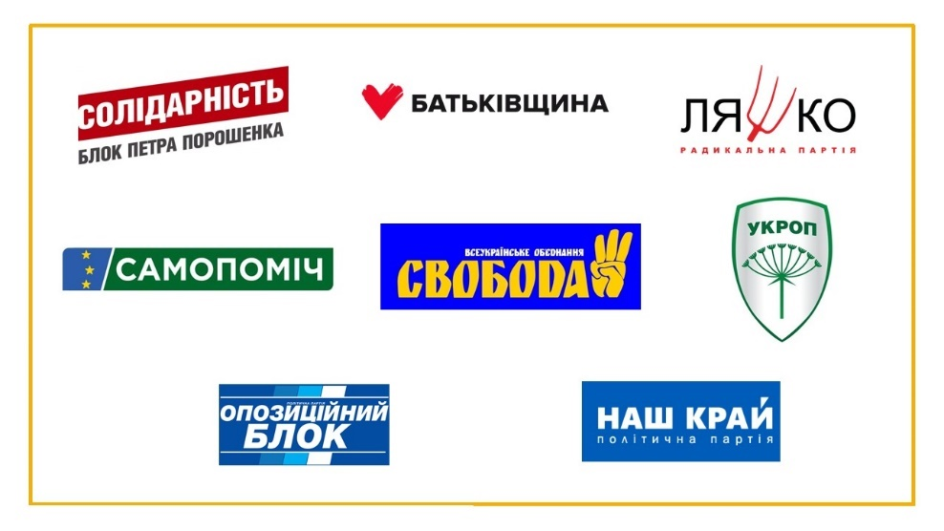
У складі Ніжинської міської ради діяли сім фракцій:
- фракція Ніжинського міського осередку партії Блок Петра Порошенка «Солідарність» (6 депутатів);
- фракція ВО «Батьківщина» (6 депутатів).
- фракція Ніжинського міського осередку Радикальної партії Олега Ляшка (5 депутатів);
- фракція «Об’єднання «Самопоміч» (5 депутатів);
- фракція ВО «Свобода» (4 депутати);
- фракція "Наш край" (3 депутати);
- фракція політичної партії «УКРАЇНСЬКЕ ОБ’ЄДНАННЯ ПАТРІОТІВ – УКРОП» (3 депутати);
- фракція Територіальної організації Політичної партії «Опозиційний блок» (2 депутати);
- 2 депутати - позафракційні.
Також функціонує Міжфракційне депутатське об’єднання «Рівні можливості», до якого входять жінки-депутати.
Проаналізувавши стан відвідування засідань сесій та участі в їх роботі депутатів в 2019 році, слід зазначити, що в середньому на кожній сесії були присутні 76% депутатів від загального складу ради. Інформація про стан відвідування засідань сесій по кожному з депутатів систематично висвітлюється на офіційному сайті Ніжинської міської ради.
До виконавчого комітету з листопада 2015 р. по вересень 2020 р. надійшло 15832 звернень. Переважна більшість з них стосувалася вирішення питань, пов’язаних з комунальним господарством (освітлення, стан доріг, вивезення твердих побутових відходів, спиляння аварійних дерев, облаштування дитячих майданчиків та інші питання). Цілий ряд потреб громади були задоволені, на 2020 рік заплановані заходи щодо позитивного реагування на інші звернення. При цьому дані питання знаходяться на постійному контролі з боку міського голови та депутатського корпусу.
СЛАЙД 9

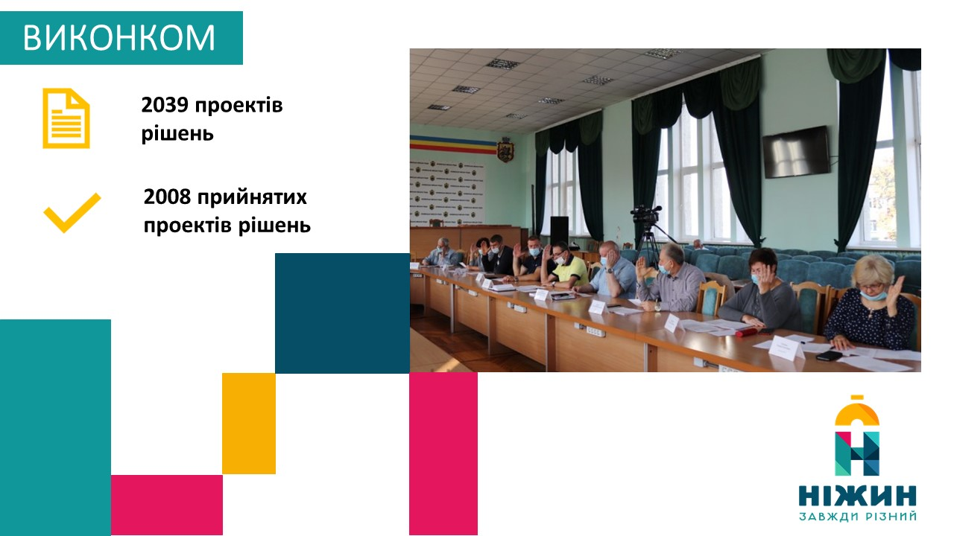

ВИКОНАВЧИЙ КОМІТЕТ НІЖИНСЬКОЇ МІСЬКОЇ РАДИ (фото засідань виконавчого комітету)

Протягом звітного періоду підготовлено та проведено у порядку, визначеному нормами статей 52, 53 Закону України «Про місцеве самоврядування в Україні» 267 засідань виконавчого комітету міської ради (в тому числі 36 – позачергових), в ході яких розглянуто 2039 проектів рішень виконавчого комітету, з яких прийнято у вигляді рішень – 2008.
Найбільше прийнятих рішень торкались наступних напрямків:
- здійснення власних та делегованих повноважень виконавчих органів ради у сферах економічного розвитку, сприяння комплексному економічному і соціальному розвитку міста шляхом підтримки розвитку малого та середнього підприємництва та впровадження інвестиційних проектів –431;
- реалізації державної політики у визначених законодавством сферах управління на території міської громади –255;
- підвищення рівня та якості послуг, що надаються жителям міської ОТГ шляхом розв’язання проблемних питань життєзабезпечення територіальної громади –172;
- реалізації конституційного права громадян на соціальний захист –206;
- забезпечення належного утримання та експлуатації житлового фонду на території ОТГ –266;
- поліпшення стану благоустрою території міської ОТГ –205.
Усі засідання виконавчого комітету міської ради у звітному періоді були відкритими, проводились гласно з дотриманням принципів законності, ефективності та доцільності.
Інформацію про час, місце та порядок денний усіх засідань виконавчого комітету міської ради, в тому числі позачергових, прийняті в ході його засідання рішення оприлюднювались у встановленому законом порядку на офіційному сайті міської ради.
Для оперативного вирішення нагальних питань життєзабезпечення Ніжинської міської ОТГ, невідкладного розгляду пропозицій, критичних зауважень, заяв, звернень та скарг громадян, здійснювались управлінські заходи, спрямовані на забезпечення координації діяльності виконавчих органів міської ради, її виконавчого комітету та їх посадових осіб.
З урахуванням досвіду минулих років активізована робота з питань організації військового обліку військовозобов’язаних на підприємствах, в установах, закладах та організаціях міста незалежно від форми їх власності.
Продовжувалась активна співпраця з Ніжинським ВП ГУНП в Чернігівській області. Налагоджене постійне інформування жителів ОТГ про стан розвитку криміногенної ситуації та заходи територіального підрозділу Національної поліції з питань забезпечення публічної безпеки громадян на території громади та прилеглих регіонах. Продовжено реалізацію заходів програми місцевого значення «Правопорядок» («Безпечне місто»).
За тісного сприяння виконавчого комітету міської ради з постійними комісіями міської ради, окремими депутатами міської ради, виконавчими органами виконавчого комітету міської ради та їх посадовими особами у звітному періоді був розроблений та внесений на обговорення жителів територіальної громади проект «Антикорупційної програми Ніжинської міської об’єднаної територіальної громади на 2020-2023 роки».
24 грудня 2019 року рішенням 65 сесії Ніжинської міської ради VIIскликання зазначена Антикорупційна програма була затверджена (з урахуванням усіх опрацьованих змін та доповнень, що надійшли протягом періоду обговорення проекту програми).
У звітному періоді оновлено персональний склад колегіальних постійно діючих консультативно-дорадчих органів при виконавчому комітеті Ніжинської міської ради – Громадської ради та Адміністративної комісії, оновлені нормативно-правові акти локальної дії, що регламентують діяльність цих органів.
Адміністративною комісією при виконавчому комітеті міської ради у звітному періоді проведено 101 робоче засідання, в ході якого розглянуто 750 справ про адміністративні правопорушення.
В цілому, заплановані виконавчим комітетом Ніжинської міської ради організаційні та практичні заходи були, насамперед, спрямовані на сталий розвиток Ніжинської міської об’єднаної територіальної громади, оперативне виконання пріоритетних завдань ефективного та оперативного забезпечення нормальної життєдіяльності територіальної громади, зокрема шляхом надання населенню широкого спектру якісних адміністративних та інших послуг, спрямування повсякденної діяльності виконавчих органів виконавчого комітету міської ради на вирішення нагальних потреб громадян-жителів територіальної громади.
Заплановані до виконання протягом звітного періоду виконавчим комітетом Ніжинської міської ради заходи - виконані.
Звіт голови
Ідучи на вибори міського голови в 2015 році, я ставив перед собою амбітну мету – зробити життя в місті максимально комфортним і зручним. Перед цим я певний час (досить короткий як для міського голови) працював на цій посаді, знав глибину проблем і розумів складність виконання такого завдання.
Нагромаджений тягар проблем в комунальній сфері не давав змоги функціонувати міському господарству.
Виклики, що стояли перед містом, можна було вирішити тільки спільними зусиллями і, в першу чергу, із депутатами міської ради.
Не всі мої ініціативи були сприйняті, але в ключових питаннях були досягнуті порозуміння і я вдячний депутатам міської ради за підтримку, адже виконання прийнятих рішень на сесії міської ради ніжинці побачили в прибраному місті, оновлених скверах, відремонтованих дорогах і тротуарах, покращеному медичному обслуговуванні і багато в чому іншому.
Тому, в своїй роботі я завжди опираюся на депутатський корпус.
Перше, що мені потрібно було здійснити – це зміцнити кадровий склад виконавчих органів ради. Не обійшлось без прикростей – проте можна ствердно сказати, що вдалось сформувати команду, яка вболіває за місто і виконує прийняті радою рішення.
В цій ланці велике значення належить керівникам комунальних підприємств, адже їх роботу відчувають всі ніжинці. А всі без виключення комунальні підприємства були фінансово неспроможні і фактично банкрути, більшість робіт, що виконувались не оплачувались.
Бюджет мав значну кредиторську заборгованість. Із таких стартових позицій ми розпочали свою роботу із кінця 2015-го року.
Під час передвиборчої компанії я визначив п’ять першочергових задач і сім пріоритетних напрямків.
СЛАЙД 10
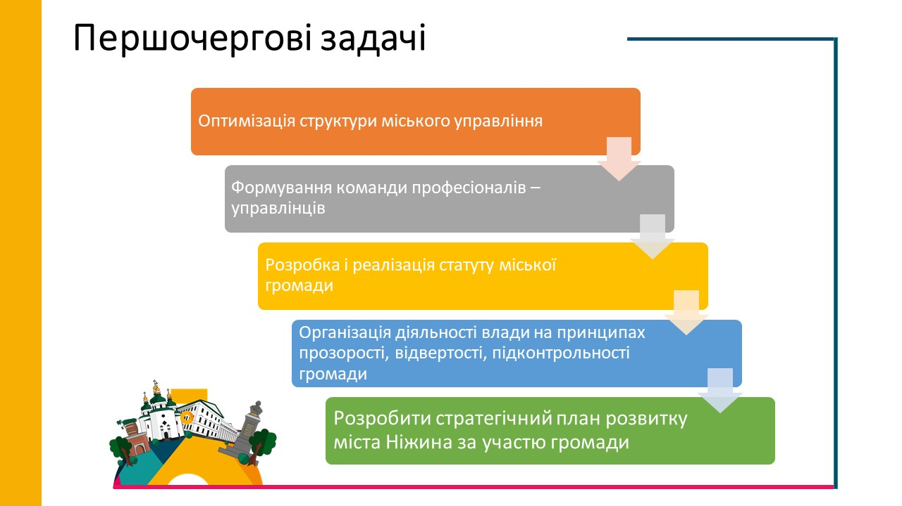
Звітуючись за 5-ть років роботи я впевнено можу вам доповісти, що всі п’ять першочергових задач виконані.
Першочергові задачі
1 | Оптимізація структури міського управління
2 | Формування команди професіоналів – управлінців
3 | Розробка і реалізація статуту міської громади
4 | Організація діяльності влади на принципах прозорості, відвертості, підконтрольності громади
5 | Розробити стратегічний план розвитку міста Ніжина за участю громади

В 2019 році нами завершилася розробка стратегії розвитку Ніжинської громади, яка затверджена сесією міської ради і зараз ми працюємо над її виконанням.
Із 7 пріоритетних напрямків реалізовано шість! По охороні правопорядку і боротьбі із злочинністю частково реалізовано (прийнято рішення по створенню муніципальної варти (поліції).

СЛАЙД 11
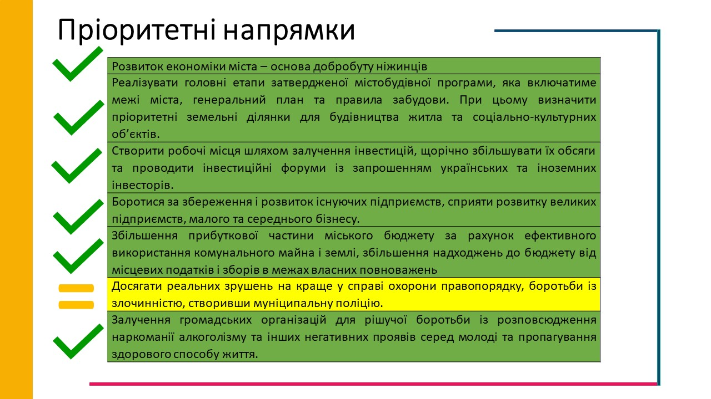
Пріоритетні напрямки
1 | Розвиток економіки міста – основа добробуту ніжинців
2 | Реалізувати головні етапи затвердженої містобудівної програми, яка включатиме межі міста, генеральний план та правила забудови. При цьому визначити пріоритетні земельні ділянки для будівництва житла та соціально-культурних об’єктів.
3 | Створити робочі місця шляхом залучення інвестицій, щорічно збільшувати їх обсяги та проводити інвестиційні форуми із запрошенням українських та іноземних інвесторів.
4 | Боротися за збереження і розвиток існуючих підприємств, сприяти розвитку великих підприємств, малого та середнього бізнесу.
5 | Збільшення прибуткової частини міського бюджету за рахунок ефективного використання комунального майна і землі, збільшення надходжень до бюджету від місцевих податків і зборів в межах власних повноважень
6 | Досягати реальних зрушень на краще у справі охорони правопорядку, боротьби із злочинністю, створивши муніципальну поліцію.
7 | Залучення громадських організацій для рішучої боротьби із розповсюдження наркоманії алкоголізму та інших негативних проявів серед молоді та пропагування здорового способу життя.
Об’єктивною перешкодою у створенні муніципальної варти (поліції) є відсутність законодавчої бази для її функціонування.
СЛАЙД 12
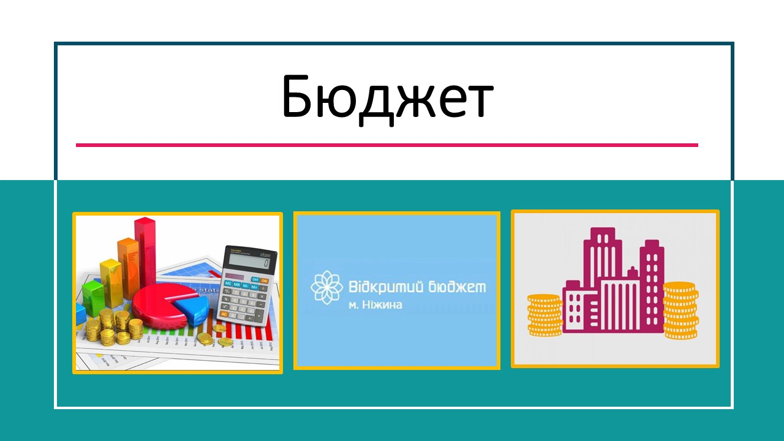
Бюджет міста.
Запорукою реалізацій всіх поставлених завдань є наявність фінансового ресурсу. Всі п’ять років роботи ради і мене, як міського голови, наповнення міського бюджету було основним і життєво важливим питанням.
Проблеми, пов’язані з цим, мають як об’єктивний так і суб’єктивний характер.
Серед суб’єктивних причин є, в першу чергу, недосконалість податкового законодавства, що дає змогу окремим суб’єктам господарювання уникати сплати податку до бюджету міста. В першу чергу, це сплата податку на доходи фізичних осіб підрозділами, що розташовані в м. Ніжині. Нами проведена значна робота, поставлені питання перед Урядом, Верховною Радою, залучена до цієї роботи Асоціація міст України, на жаль, окрім доручення Уряду внести зміни в законодавство справа далі не пішла. Неодноразові звернення до народного депутата від нашого округу не дали результату, справа закінчилась перенаправленням листа до Уряду, а рішення потрібно приймати у Верховній Раді внесенням змін до Законів України, тобто, в тому органі, де працював депутат.
Результатом мала бути тільки робота із самими платниками податків (юридичними особами), але більшість з них розташовані в Києві і наші проблеми для них чужі.
Хотів би зупинитись ще на одному суб`єктивному факторі. Це свідомість і відповідальність перед громадою наших підприємців.
В підприємницькому середовищі ще є багато випадків зниження податкових платежів. Найпоширенішим є використання нелегальних працівників без оформлення або оподаткування лише частини доходів. Рішенням ради, в складі фінансового управління, створений підрозділ, завдання якого вишукувати додаткові резерви надходжень до бюджету. Він співпрацює з управлінням Держпраці в Чернігівській області. Даний підрозділ поряд із роз`яснювальною роботою проводив перевірки і виявляв неоподатковані об`єкти оподаткування. До податкової служби передали матеріали по 393 фізичних особах в яких виявлені неоподатковані земельні ділянки і нерухоме майно.
Спільними зусиллями за п`ять років нам вдалось збільшити дохідну частину бюджету майже в 2,5 рази із 146,7 млн. грн.. до 358 млн.грн.
Динаміка дохідної частини бюджету по власних доходах загального фонду. млн.грн.

СЛАЙД 13
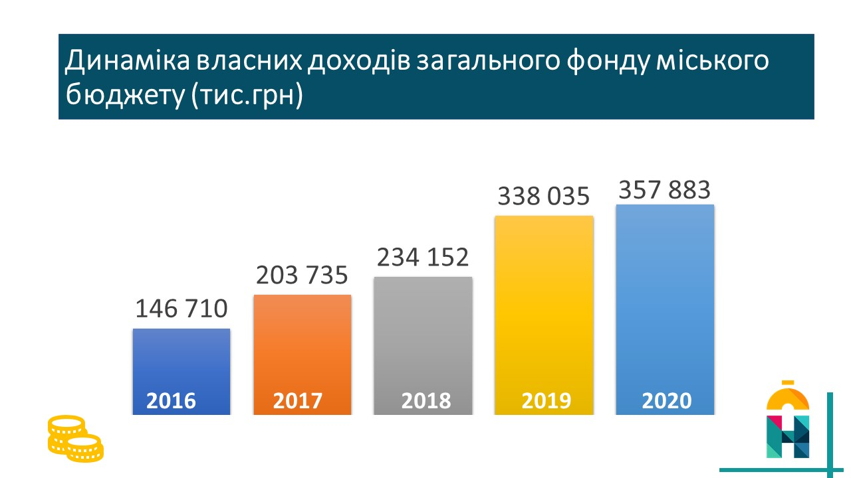
Показник / разом | 2016 | 2017 | 2018 | 2019 | 2020
Всього доходу загального фонду | 146,7 | 208,7 | 234,2 | 338,0 | 358,0

Структура власних доходів загального фонду бюджету міста Ніжина відображена на слайді
СЛАЙД 14
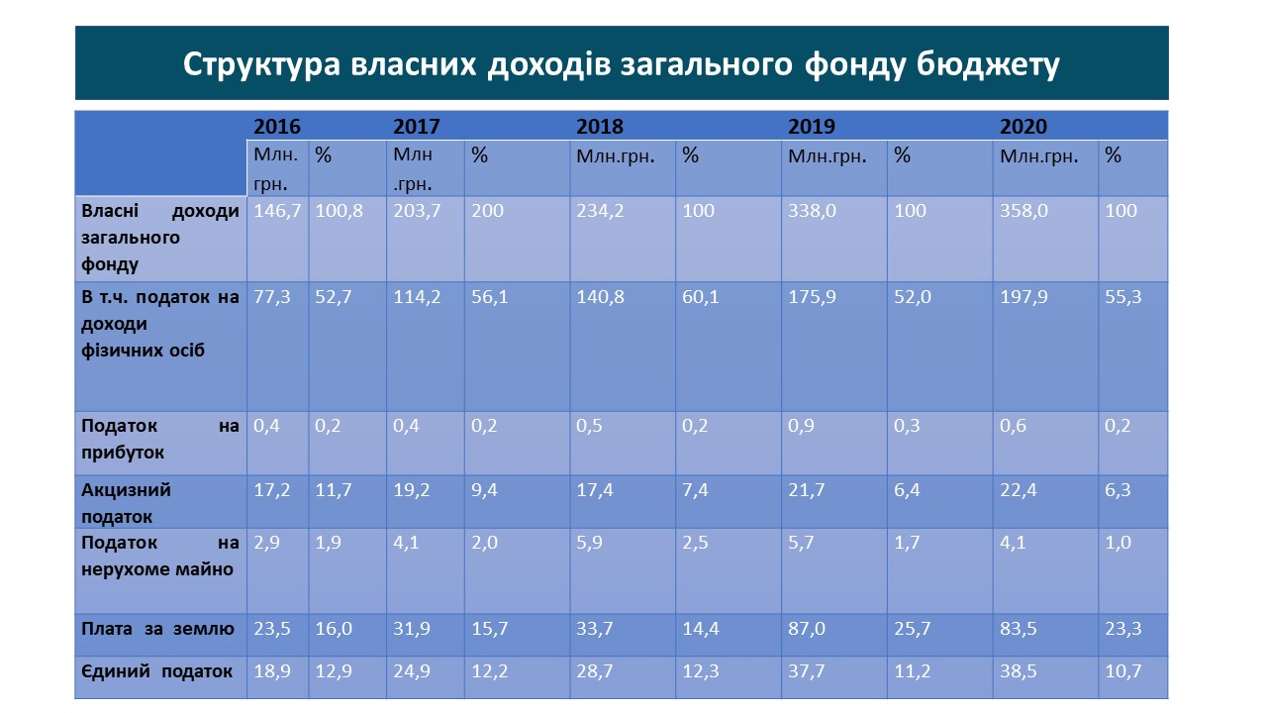
Структура власних доходів загального фонду бюджету Ніжинської ОТГ за 2016-2020 роки.
 | 2016 |  | 2017 |  | 2018 |  | 2019 |  | 2020
 | Млн.  грн. | % | Млн  .грн. | % | Млн.грн. | % | Млн.грн. | % | Млн.грн. | %
Власні доходи загального фонду | 146,7 | 100,8 | 203,7 | 200 | 234,2 | 100 | 338,0 | 100 | 358,0 | 100
В т.ч. податок на доходи фізичних осіб | 77,3 | 52,7 | 114,2 | 56,1 | 140,8 | 60,1 | 175,9 | 52,0 | 197,9 | 55,3
Податок на прибуток | 0,4 | 0,2 | 0,4 | 0,2 | 0,5 | 0,2 | 0,9 | 0,3 | 0,6 | 0,2
Акцизний податок | 17,2 | 11,7 | 19,2 | 9,4 | 17,4 | 7,4 | 21,7 | 6,4 | 22,4 | 6,3
Податок на нерухоме майно | 2,9 | 1,9 | 4,1 | 2,0 | 5,9 | 2,5 | 5,7 | 1,7 | 4,1 | 1,0
Плата за землю | 23,5 | 16,0 | 31,9 | 15,7 | 33,7 | 14,4 | 87,0 | 25,7 | 83,5 | 23,3
Єдиний податок | 18,9 | 12,9 | 24,9 | 12,2 | 28,7 | 12,3 | 37,7 | 11,2 | 38,5 | 10,7

В структурі надходжень всі п`ять років більше половини доходів складає податок на доходи фізичних осіб. Значна частина припадає на плату за землю та єдиний податок.
З метою покращення адміністрування цих податків у 2019 році було створено Управління комунального майна та земельних відносин, від якого ми очікуємо покращення результатів роботи.
Для наочності на слайді приводимо структуру надходжень за 2020 рік (очікувані).
СЛАЙД 15
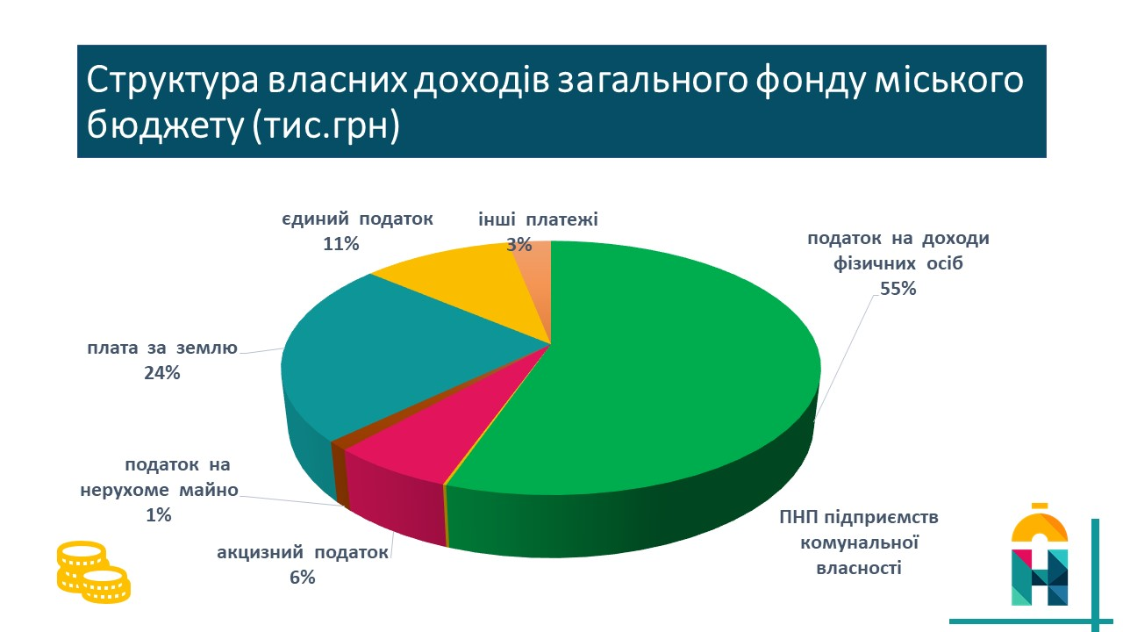
Структура очікуваних власних надходжень до загального фонду бюджету міста Ніжина в 2020 році.
 | Очікувані надходження 2020 р.
 | млн. грн. | Структура, %
Всього надходжень загального фонду | 358,0 | 100
В тому числі: -податок на доходи фізичних осіб | 197,9 | 55,3
-ПНП підприємств комунальної власності | 0,6 | 0,2
-акцизний податок | 22,4 | 6,3
-податок на нерухоме майно | 4,1 | 1,0
-плата за землю | 83,5 | 23,3
-єдиний податок | 38,5 | 10,7
-інші платежі | 11,0 | 3,2
Окрім власних надходжень до бюджету міста надходять і кошти державного бюджету у вигляді трансфертів на утримання освіти і медичних закладів і виконання делегованих державою повноважень. За п`ять років по цих надходженнях спостерігається значне зменшення.
СЛАЙД 16
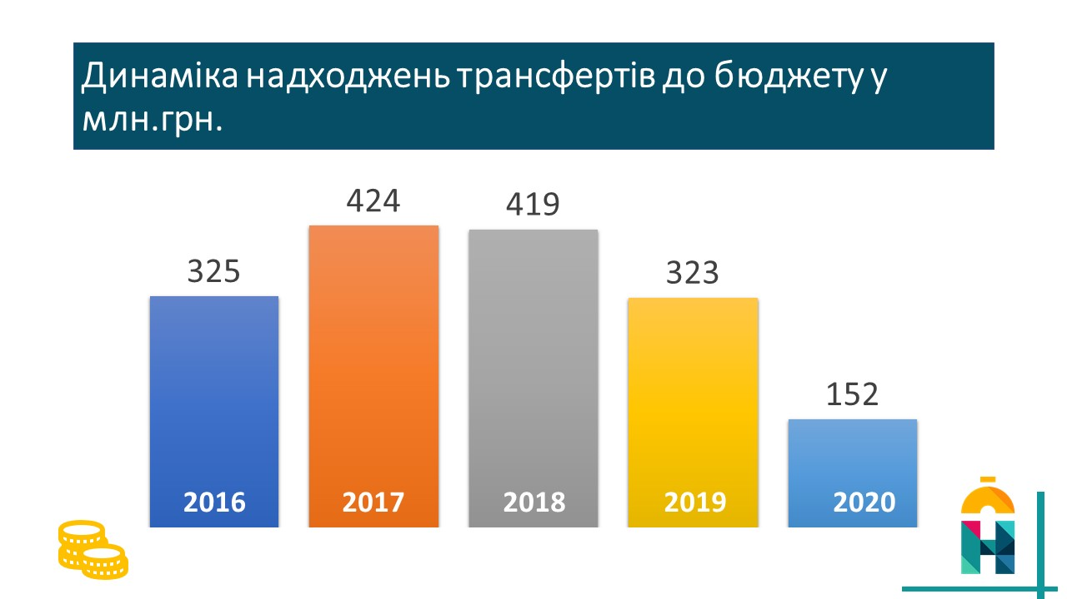
Динаміка надходжень трансфертів до бюджету м.Ніжина за 2016-2020 роки.
Показник | Рік
 | 2016 | 2017 | 2018 | 2019 | 2020
Трансферти, всього | 324,9 | 424,4 | 418,9 | 323,4 | 151,5
В т.ч. – освітня субвенція | 50,3 | 68,1 | 65,1 | 82,4 | 93,8
- Медична субвенція | 49,1 | 60,0 | 66,3 | 51,6 | 13,8
Довідково кошти НСЗУ за виконані мед закладом роботи_______ |  |  | 15,5 | 27,7 | 109,4
Всього медична субвенція кошти НЗСУ | 49,1 | 60,0 | 81,8 | 79,3 | 123,2

Різке зниження надходжень трансфертів обумовлене об`єктивними причинами.
- Перехід на фінансування медичних установ безпосередньо за виконані роботи Національною службою здоров`я України. Про це докладніше в розділі «Охорона здоров`я».
- Зміна порядку надання субсидій безпосередньо населенню в монетарній формі. Така зміна порядку фінансування соціальних пільг ще більше оголила проблему, коли держава свої власні повноваження виконує працівниками, які повністю утримуються за рахунок місцевого бюджету. Чергова несправедливість державного бюджету до наших проблем.
Зменшення надходжень трансфертів обумовило загальне зменшення доходної частини бюджету загального фонду бюджету міста в 2019-2020 роках при збільшенні власних надходжень.

очікувані тис.грн.
 | 2016 | 2017 | 2018 | 2019 | 2020
Всього доходу бюджету | 471,6 | 628,2 | 713,0 | 661,4 | 509,3

СЛАЙД 17
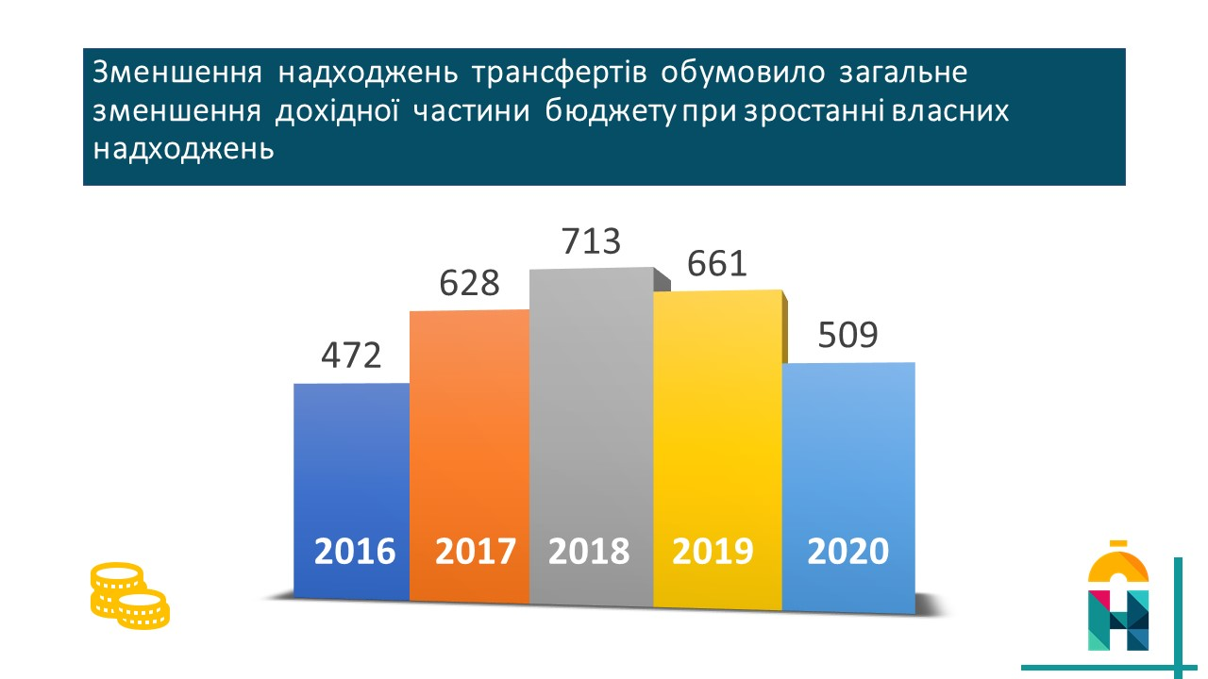
Хотів би звернути увагу на тенденцію, що склалась за останні п`ять років із бюджетом розвитку. Це кошти, що ідуть на розвиток всього міста і їх реалізація покращує наші вулиці, дороги, оснащення бюджетних установ, комунальних підприємств, служить населенню всього міста.
СЛАЙД 18
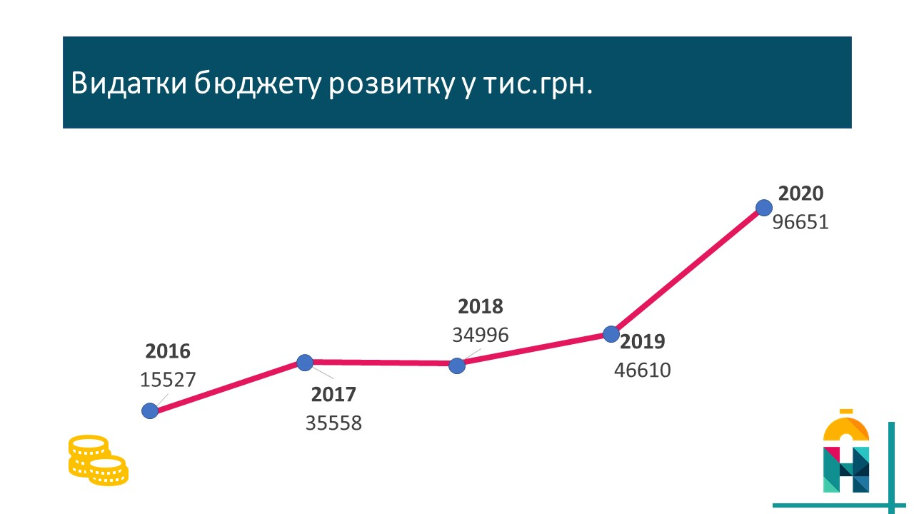

Показник / роки | 2016 | 2017 | 2018 | 2019 | 2020
Видатки бюджету розвитку, тис.грн. | 15526,7 | 35558,1 | 34995,9 | 46610,5 | 97650,8

Виконання видаткової частини бюджету Ніжинської міської ОТГ з 2016 по 2020 рік, тис. грн.
Аналізуючи витрати бюджету в розрізі статей витрат слід сказати, що бюджет міста носить соціальний характер, значна його частина спрямовується на споживання. Для прикладу в 2019 році на виплату заробітної плати спрямовано 310,9 млн. грн. при витраті всього бюджету 660,0 млн. грн. витрати загального фонду 601,3 млн. грн. Тобто 47,1 і 51,7 відсотки відповідно.
В 2020 році ці відсотки ще вищі і становлять 56,9 і 70,9 відсотка.
Структура видатків загального фонду міського бюджету в розрізі галузей протягом п`яти років дещо змінювалась, але загальна тенденція зберігається протягом років.
СЛАЙД 19
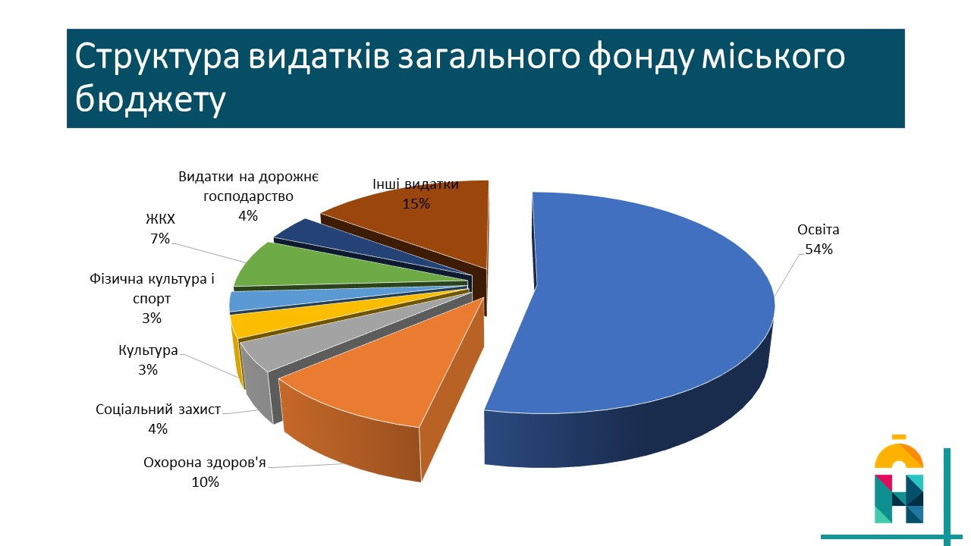
Наведу структуру витрат бюджету міста в 2020 році.
Галузь | Сума, тис.грн. | %
Освіта | 222,5 | 53,5
Охорона здоров`я ( без коштів НСЗУ) | 43,3 | 10,4
Соціальний захист | 17,6 | 4,2
Культура | 13,6 | 3,3
Фізична культура і спорт | 11,7 | 2,8
Житлово-комунальне господарство | 29,6 | 7,1
Видатки на дорожнє господарство | 15,5 | 3,7
Інші видатки | 62,2 | 15,0
Всього: | 416,0 | 100,0

Фінансування всіх галузей за останні 5 років зростало. По освіті воно виросло 83,5%.
Динаміка витрат бюджету Ніжинської міської ОТГ на утримання закладів освіти.
СЛАЙД 20
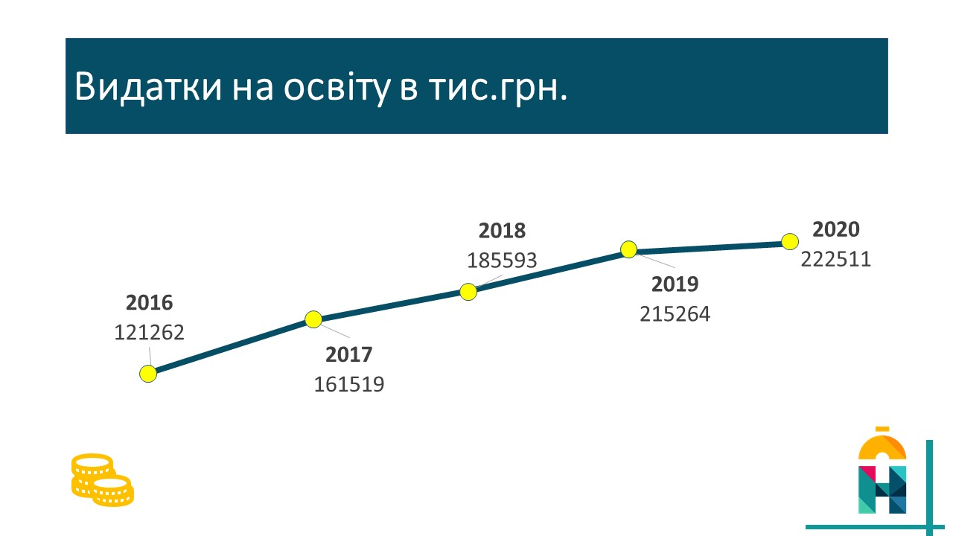
Динаміка витрат бюджету Ніжинської міської ОТГ на утримання закладів охорони здоров`я (із врахуванням коштів НСЗУ)
СЛАЙД 21
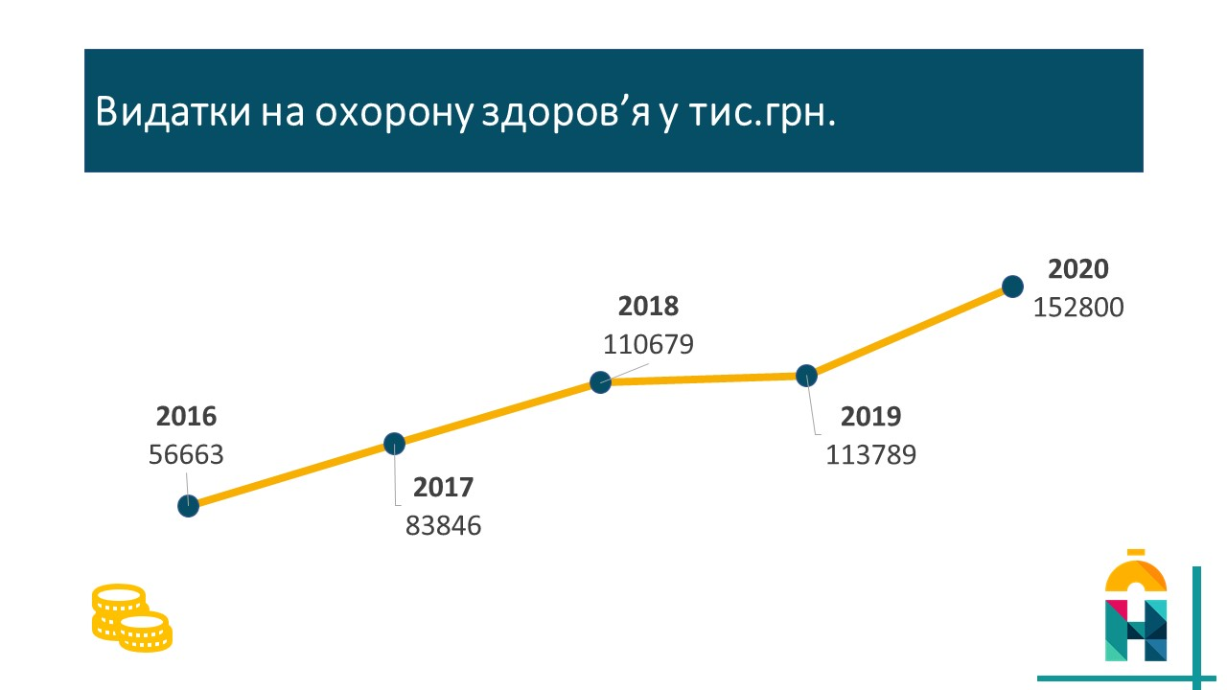

Динаміка витрат бюджету Ніжинської міської ОТГ на культуру
СЛАЙД 22
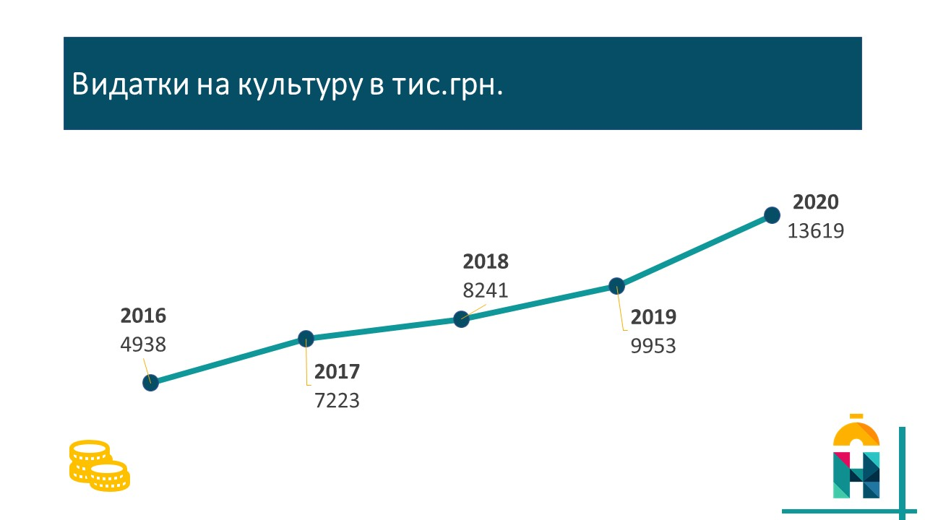

Динаміка витрат бюджету Ніжинської міської ОТГ на розвиток фізичної культури і спорту
СЛАЙД 23
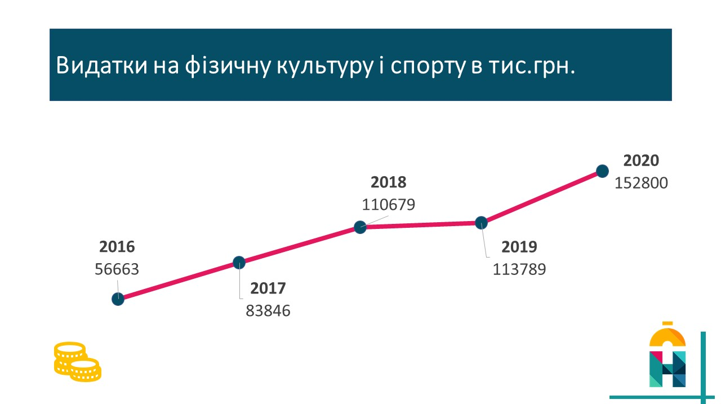
Динаміка витрат бюджету Ніжинської міської ОТГ на житлово-комунальне господарство
СЛАЙД 24
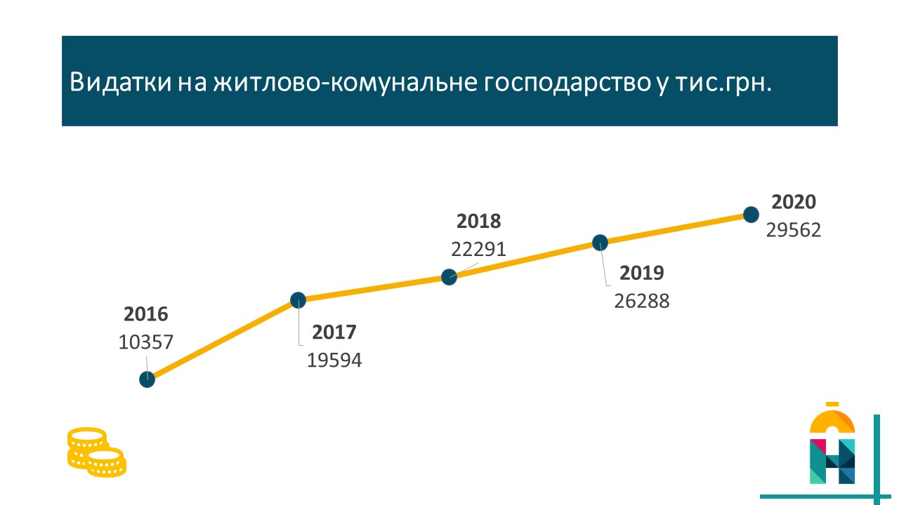
Раціональне використання бюджету і спрямування його на першочергові потреби дало змогу виплачувати заробітну плату працівникам бюджетної сфери вчасно, не допускати кредиторської заборгованості за отримані результати виконаної роботи і таким чином забезпечити безперебійне фінансування всієї бюджетної сфери.
Громадський бюджет.
СЛАЙД 25
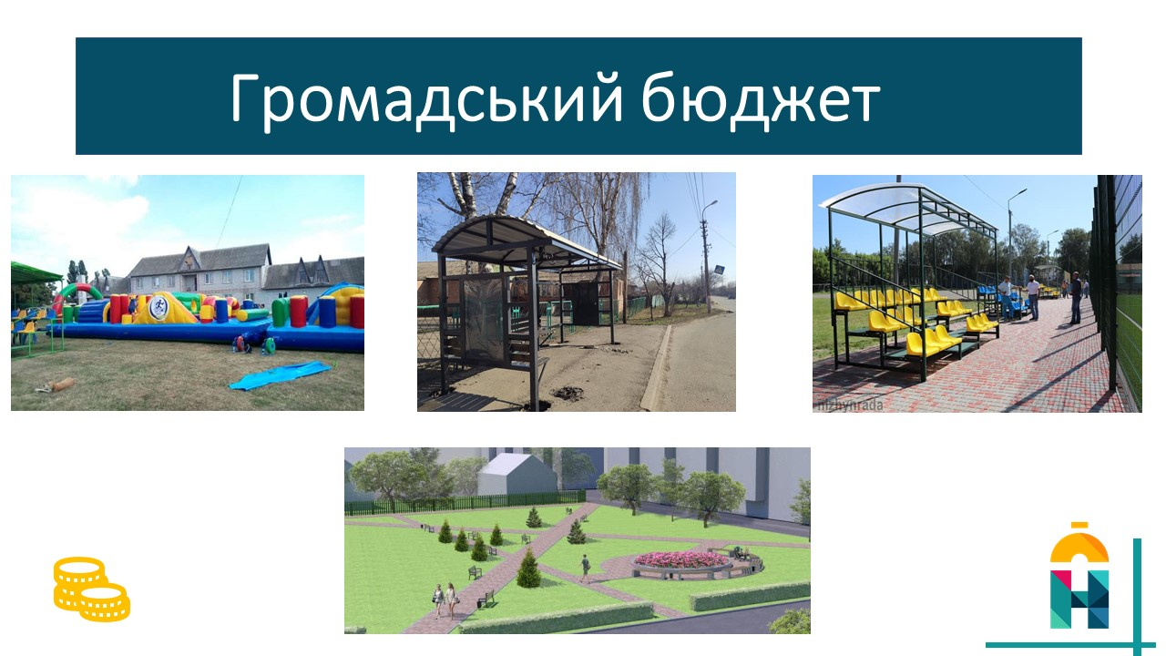
В місті протягом всього звітного періоду з бюджету Ніжинської міської ОТГ виділялось 1% доходів на реалізацію проектів Громадського бюджету.
Таким чином населення міста залучалось до розподілу коштів громади, вирішуючи існуючі проблеми.
При розгляді проектів ми прагнули, щоб проекти передбачали вирішення питань, що зачіпають інтереси як можна більшої частини наших жителів, а не окремої якоїсь групи.
СЛАЙД 26
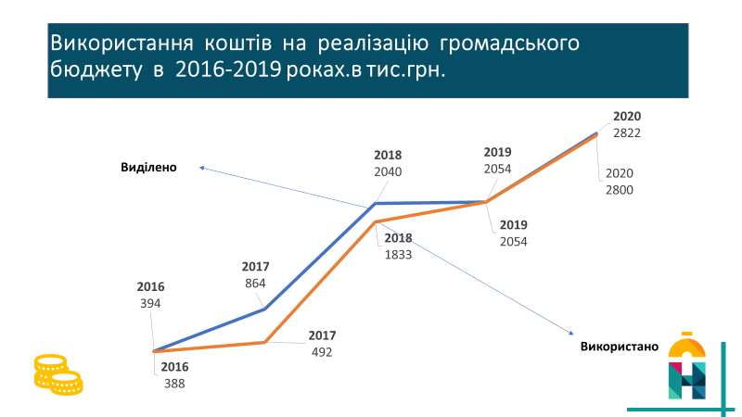
Динаміка використання коштів на реалізацію Громадського бюджету в 2016-2019 роках. тис.грн.
Показник/роки | 2016 | 2017 | 2018 | 2019 | Очікувані 2020
Всього виділено коштів на громадський бюджет | 394,0 | 864,9 | 2040,6 | 2054 | 2822,3
Витрачено коштів на громадський бюджет | 388,3 | 491,7 | 1833,7 | 2054 | 2822,3

Серед проектів можна виділити облаштування місць відпочинку території лікарні, місць відпочинку, автобусні зупинки. Ця програма отримала схвалення жителів і реалізація таких проектів щороку покращується.
СЛАЙД 27
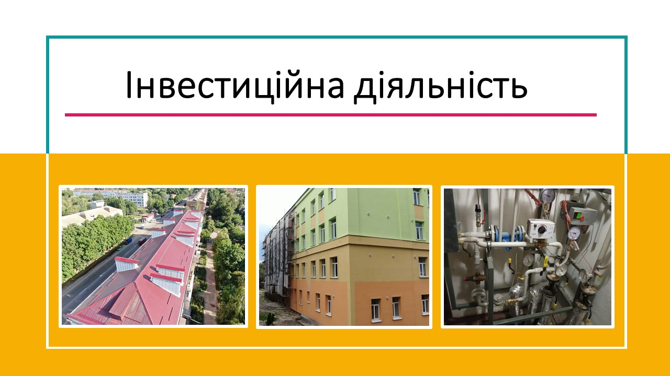
РОЗВИТОК ЕКОНОМІКИ ТА ІНВЕСТИЦІЙНА ДІЯЛЬНІСТЬ
Для втілення в місті єдиної державної політики економічного розвитку, щороку розроблялася Програма економічного та соціального розвитку Ніжинської міської об’єднаної територіальної громади та постійно щоквартально аналізувалось її виконання.
СЛАЙД 28
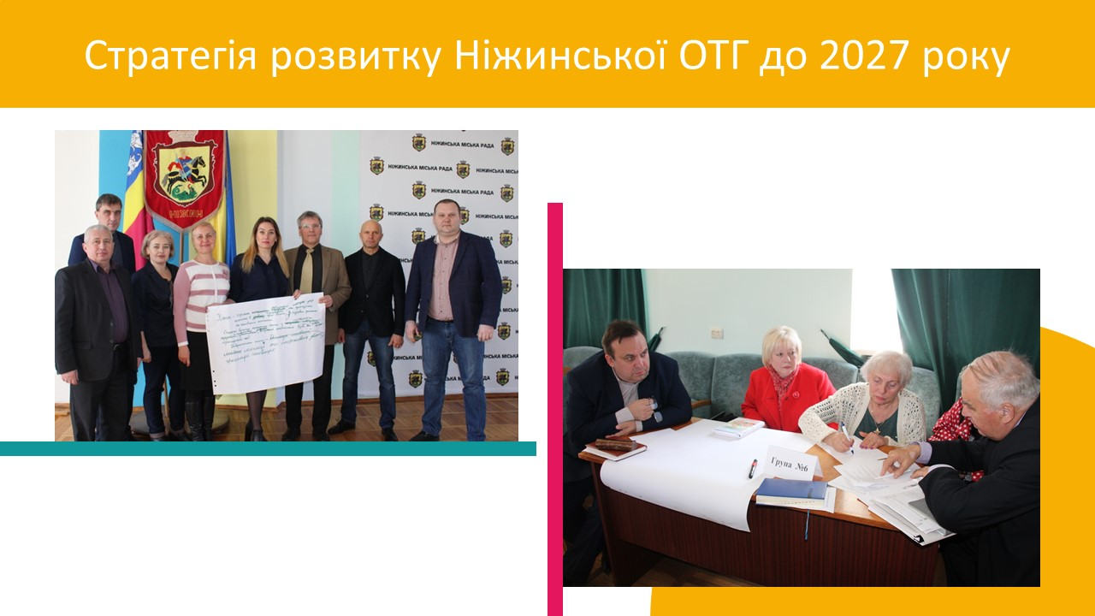
26 червня 2019 року Ніжинська міська рада затвердила Стратегію розвитку Ніжинської міської об’єднаної територіальної громади 2027. Стратегія Ніжинської міської ОТГ – це формування нового бачення сталого розвитку громади.
СЛАЙД 29
З 1 березня 2019 року проводився відкритий творчий конкурс на визначення розробника бренду і брендбуку для міста Ніжина. Робота завершилася прийняттям рішення міської ради від 01.07.2020 р. №56-75/2020 «Про затвердження брендбуку та правил використання логотипу міста Ніжина на офіційній та промоцій ній продукції»
СЛАЙД 30
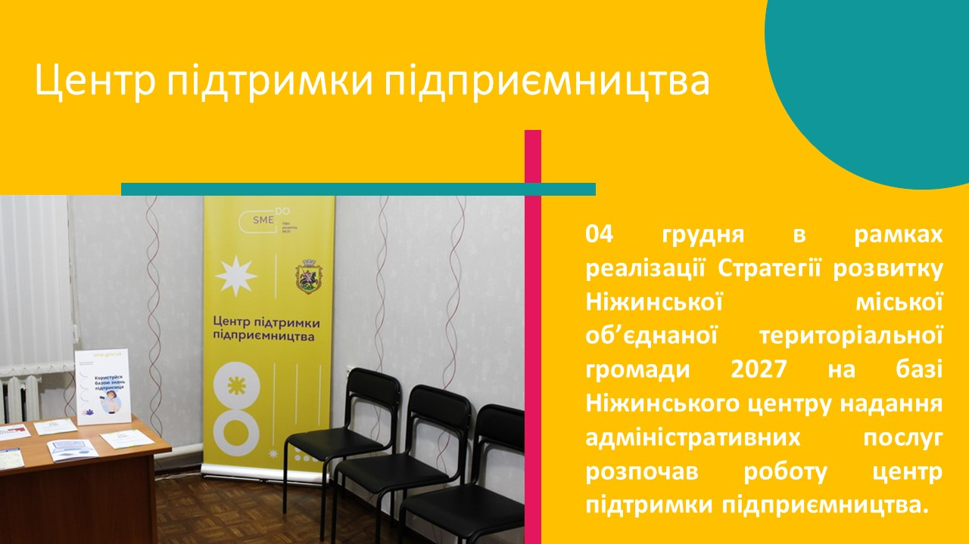
Одним із важливих завдань в реалізації стратегії розвитку громади є розвиток малого та середнього підприємництва. Програма розвитку якого розроблена при допомозі Міжнародної програми Форбіз. 11 квітня 2019 року відбулося перше підведення підсумків ходу виконання прийнятої програми. Висновок експертів ФОРБІЗ – Ніжинська громада одна з найбільш активних та прогресивних щодо співпраці з малим та середнім бізнесом. Проведена оцінка інфраструктури підтримки бізнесу. З метою її покращання, 04 грудня в рамках реалізації Стратегії розвитку Ніжинської міської об’єднаної територіальної громади 2027 на базі Ніжинського центру надання адміністративних послуг розпочав роботу центр підтримки підприємництва. Ініціатива реалізувалася за підтримки Офісу розвитку малого і середнього підприємництва при Міністерстві розвитку економіки, торгівлі та сільського господарства України.
СЛАЙД 31
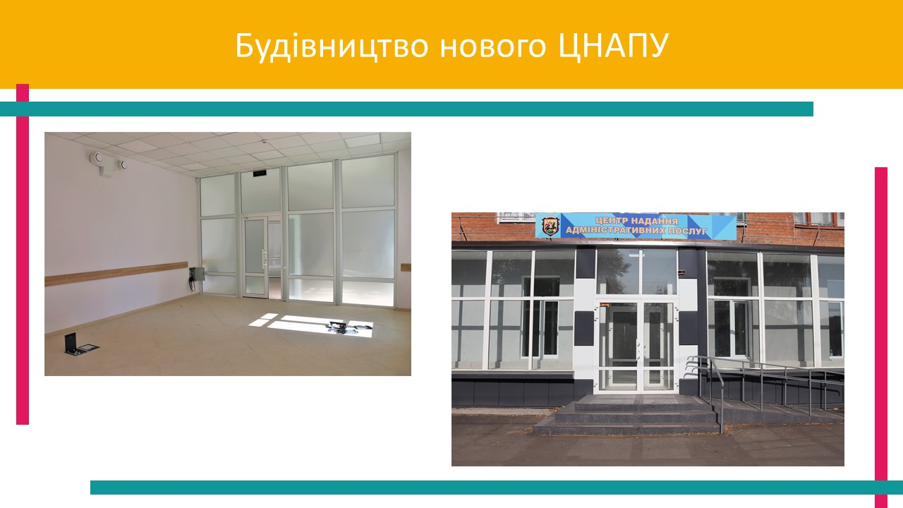
Виконуючи Стратегію розвитку Ніжинської міської об’єднаної територіальної громади у 2019 році Ніжинська міська ОТГ стала переможцем в 4-му раунді Програми “U – LEAD з Європою» по модернізації ЦНАПу. Головним завданням участі в проекті є покращення якості надання адміністративних послуг для населення в облаштованому та оснащеному, згідно сучасних вимог, приміщенні. В рамках Програми «U-LEAD з Європою» повинна бути отримана фізична підтримка модернізації ЦНАПу, а саме: оснащення меблями, офісним обладнанням та технікою, програмним забезпеченням та розробкою дизайну приміщення. На жаль, через карантинні обмеження на рік міжнародні організації затримались із виконанням своїх зобов’язань, тому було прийняте рішення внести корективи в цю програму.
З метою сприяння розвитку народних традицій, відродження свят, розвитку торгівлі, пропаганди товарів місцевих підприємств протягом всього періоду проводились в місті «Великодній ярмарок» та «Другий фестиваль писанок», ярмарки «Сад - огород», ярмарок до міжміського свята «Івана Купала», Спаський ярмарок «Свято меду», Покровський ярмарок, Новорічний ярмарок. Уже стало традицією за результатами Покровського ярмарку проводити закупівлю необхідної вартісної покупки. Це була сцена, звукова апаратура, а в 2019 році направлено 500 тис. грн на прикраси для ялинки. Це придбання радувало ніжинців протягом новорічних свят. Хотів би підкреслити одну важливу деталь. До 2014 виручка від Покровської ярмарки не перевищувала 80 тис. грн.
Вжитими заходами по забезпеченню повноти оприбуткування готівки у 2015 році виросла до 419 тис. грн., 2016 – 573 , 2017 – 589, 2018 – 1 118, а в 2019 до 1 443 000 графік Динаміка доходів від Покровського ярмарку
СЛАЙД 32
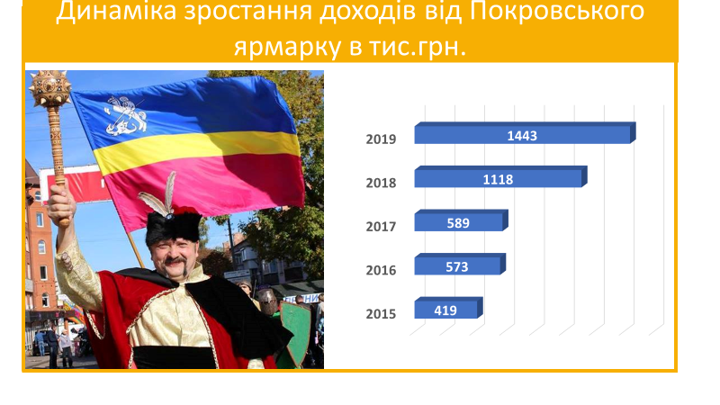В 2020 році, через карантинні заходи така робота тимчасово призупинена або значно скорочена.
Робота по проведенню закупівель за бюджетні кошти.
В бюджетних установах міста діють тендерні комітети, якими в звітному періоді проводились процедури закупівель Загальна сума коштів за укладеними договорами за весь період склала 347,7 млн. грн. Умовна економія коштів в результаті проведення процедур закупівель складає –53,3 млн. грн.

СЛАЙД 33

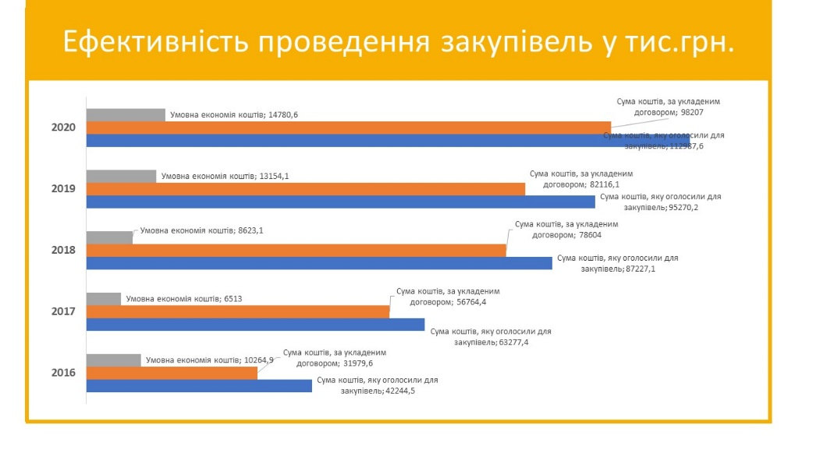
За звітний період укладено 88 договорів про сплату пайової участі у розвиток інфраструктури. Протягом цього періоду надійшло 4485,7 тис. грн до бюджету Ніжинської міської ОТГ.
СЛАЙД 34
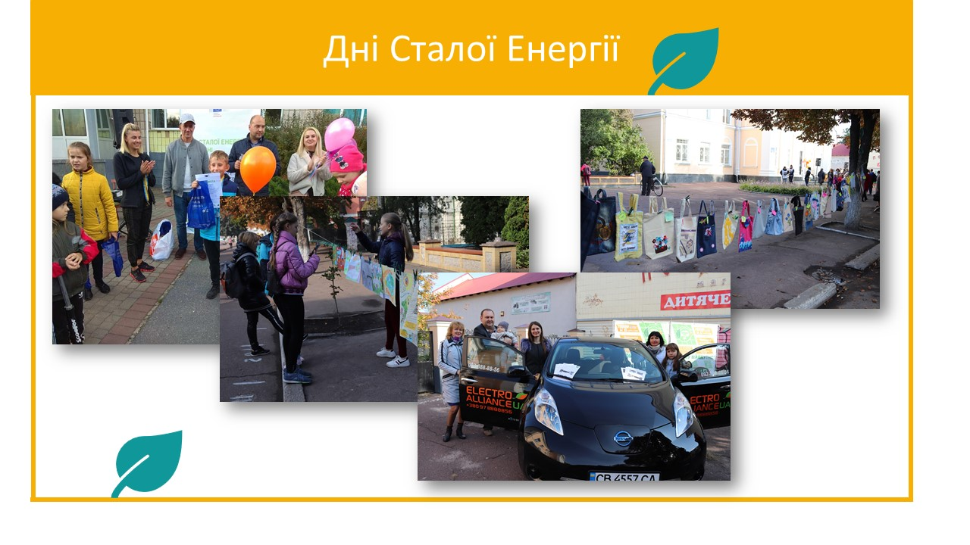
З метою залучення додаткових коштів постійно співпрацювали з міжнародними організаціями, приймаючи участь в різних проектах
В рамках Європейської ініціативи «Угода мерів» у Ніжині з 28 вересня по 04 жовтня 2019 року було проведено Дні Сталої Енергії, головною метою яких є популяризація ідей енергозбереження та енергоефективності. Ніжин вже четвертий рік використовує систему енергомоніторингу будівель, в якій обліковується більше 120 будівель і щоденно вносяться показники витрат енергоносіїв. Економія по енергоносіям за цей період склала: тепло- 7,8%; електроенергія 12,2%, природний газ-39,6%.
Рішенням сесії Ніжинської міської ради затверджено «Програму стимулювання до запровадження енергоефективних заходів населення, об’єднань співвласників багатоквартирних будинків (ОСББ) та житлово- будівельних кооперативів (ЖБК) населених пунктів. Мета Програми: реалізація комплексу заходів із термомодернізації будівель та альтернативного енергозабезпечення; зменшення споживання паливно-енергетичних ресурсів населенням через стимулювання впровадження енергозберігаючих заходів.
ІНФОРМАЦІЯ ПО УЧАСТІ В МІЖНАРОДНИХ ПРОЕКТАХ
Починаючи з 2015 року Ніжинська громада є активним учасником грантових міжнародних проектів та підписантом великої кількісті міжнародних угод, які забезпечують сталий розвиток громади.
СЛАЙД 35
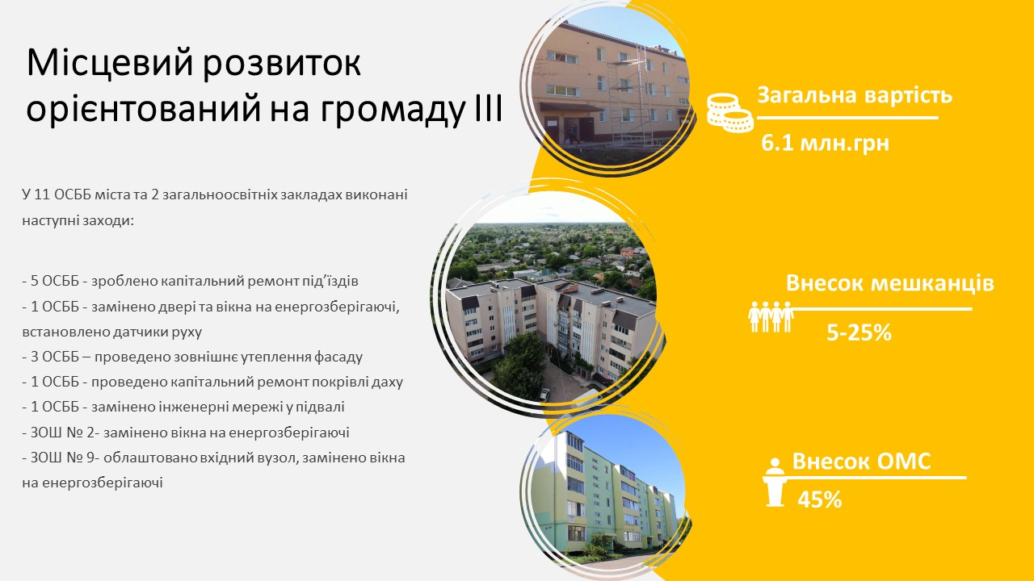
«Місцевий розвиток орієнтований на громаду-ІІІ»
З 2015 по 2017 місто реалізувало проекти з енергомодернізації житлових та освітніх будівель за співфінансування ЄС/ПРООН «Місцевий розвиток орієнтований на громаду-ІІІ». У рамках проекту в 11 ОСББ міста та 2 загальноосвітніх закладах виконані наступні заходи:
- 5 ОСББ - зроблено капітальний ремонт під’їздів
- 1 ОСББ - замінено двері та вікна на енергозберігаючі, встановлено датчики руху
- 3 ОСББ – проведено зовнішнє утеплення фасаду
- 1 ОСББ - проведено капітальний ремонт покрівлі даху
- 1 ОСББ - замінено інженерні мережі у підвалі
- ЗОШ № 2- замінено вікна на енергозберігаючі
-ЗОШ № 9- облаштовано вхідний вузол, замінено вікна на енергозберігаючі.
Загальна сума залучених коштів- 2,1 млн. грн. Загальна сума проекту- 6.1 млн. грн.

СЛАЙД 36
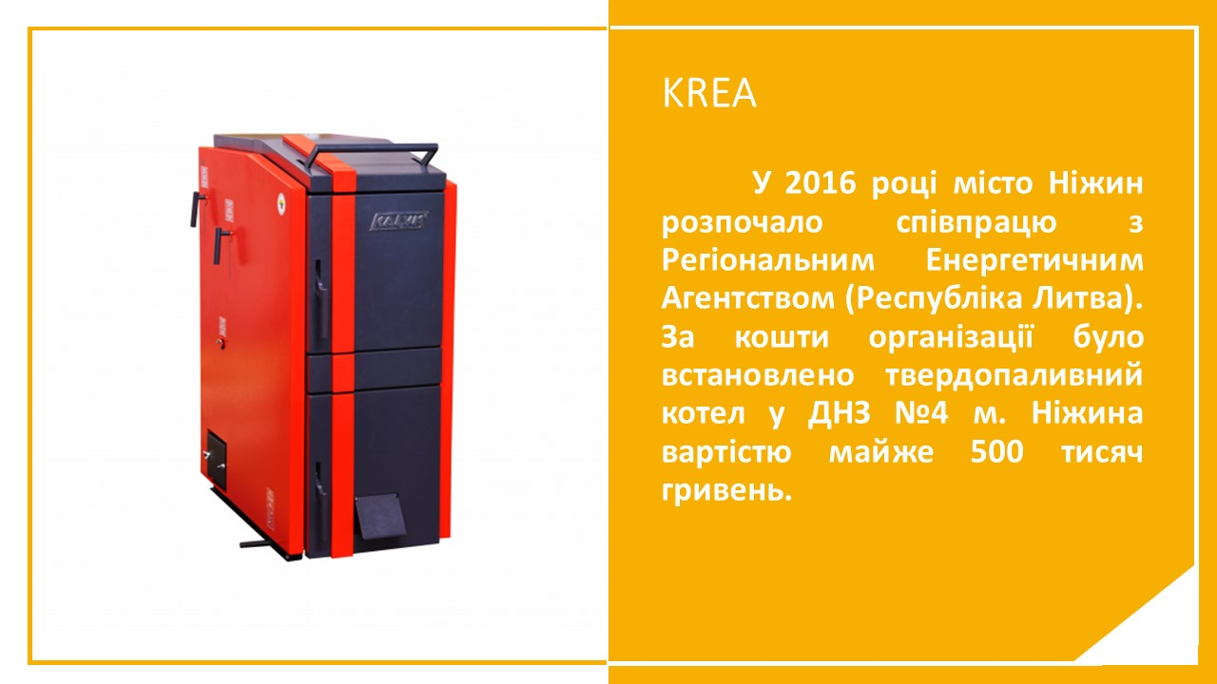
KREA
У 2016 році місто Ніжин розпочало співпрацю з Регіональним Енергетичним Агентством (Республіка Литва). За кошти організації було встановлено твердопаливний котел у ДНЗ №4 м. Ніжина вартістю майже 500 тисяч гривень. А у березні 2017 року між Агентством та Ніжинською міською радою було підписано Угоду про співпрацю.
У рамках Проекту «Зміцнення спроможності української влади в енергетичному секторі» експерти Агенства у партнерстві з міською радою та Громадською організацією «Центр розвитку громад «Перспектива» розробили Енергоаудити для бюджетних установ 5 міст України: Ніжин, Прилуки, Фастів, Миргород і Шостка. У Ніжині Енергоаудит був розроблений для ЗОШ I-IIIст. №17.
СЛАЙД 37
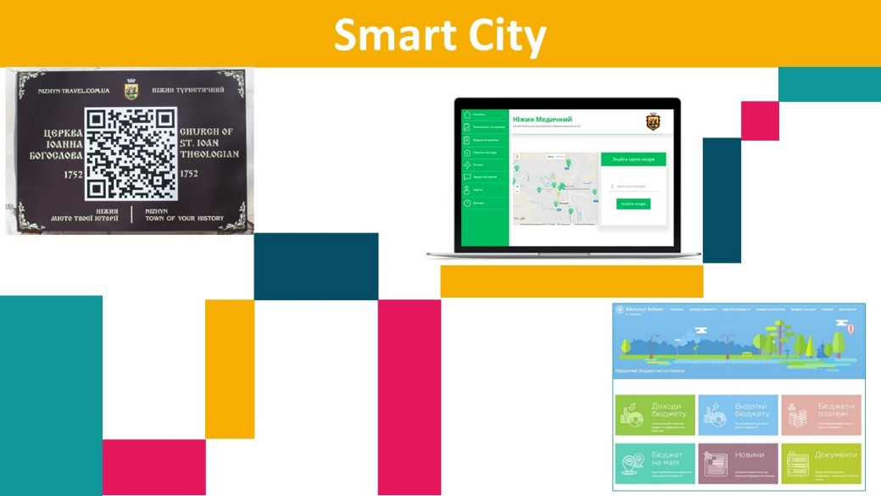
Smart city
2017-го року в громаді розпочато реалізацію проекту «Smart city». За допомогою проекту розробило новітні механізми прозорості та підзвітності міської влади. Так 2017-року розпочав свою роботу веб-портал «Відкритий бюджет», на якому публікується інформація про доходи та видатки міського бюджету у розрізі кожного дня. Замість сухих цифр на порталі використовуються діаграми, які значно полегшують сприймання інформації. Для ефективного надання медичних послуг було створено портал «Ніжин медичний», тут кожен може записатися на прийом до лікаря, обрати дату прийому, переглянути всі міські амбулаторії та аптечні пункти. Також було розроблено додаток «Ніжин туристичний», на якому можна переглянути всі пам’ятки культури, прослухати аудіо-гід про них, обрати туристичний маршрут. Загальна вартість проекту – 780 тисяч гривень, 624 тисячі склав грантовий внесок ЄС/ПРООН.
СЛАЙД 38
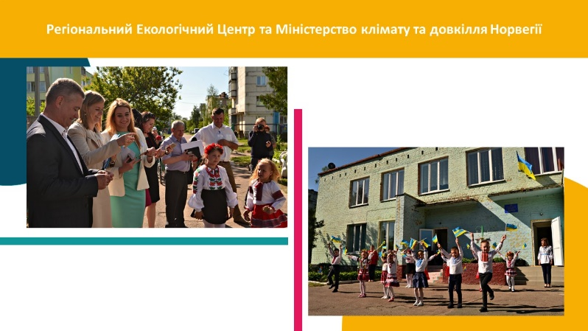
Регіональний Екологічний Центр та Міністерство клімату та довкілля Норвегії
У 2018 році з метою заощадження та ефективного використання енергоресурсів були впроваджені енергоефективні заходи у ДНЗ № 25 за фінансової підтримки Міністерства клімату та довкілля Норвегії.
У садочку виконані наступні заходи:
- встановлено енергозберігаючі вікна (63 шт.)
- замінено двері ( 7 шт.)
- встановлено рекуператори
- проведено модернізацію системи освітлення
- замінено систему внутрішніх тепломереж
- встановлено ІТП з погодним регулюванням
Економія за рік склала: 31,84 Гкал (20.5 % або 63 979 грн у грошовому вимірі).

СЛАЙД 39
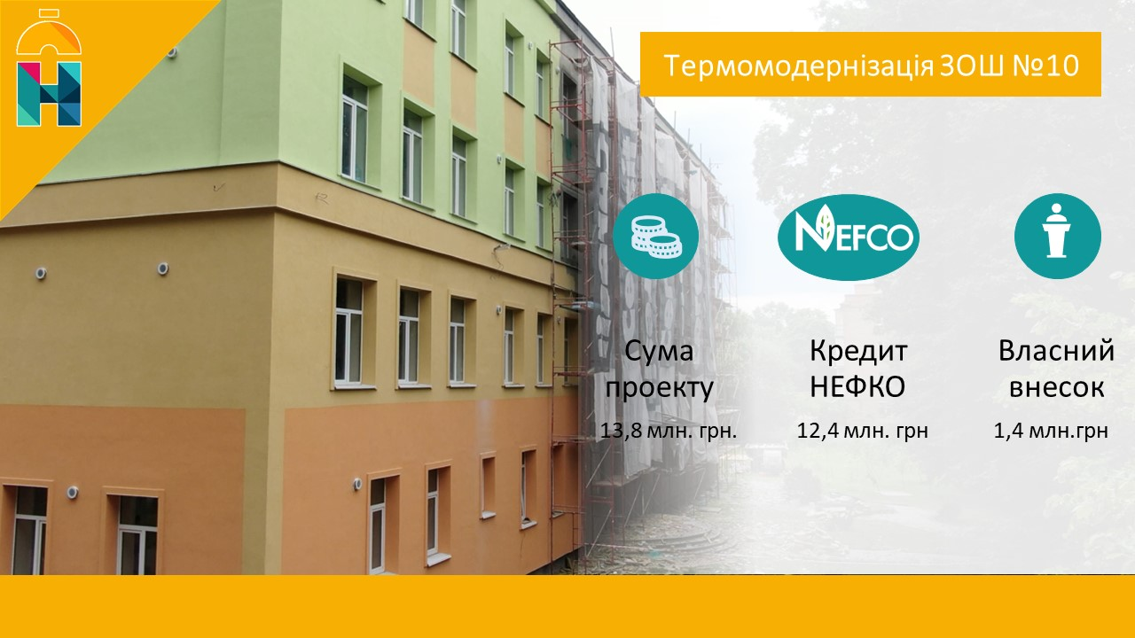
Північна екологічна корпорація «НЕФКО»
Проект «Енергоефективність», комплексна термомодернізація Ніжинської ЗОШ I-III ст. № 10. Мета проекту- приведення будівлі школи до сучасних вимог з енергоефективності, а також поліпшення умов для школярів та співробітників загальноосвітнього закладу. Проектом охоплюється комплекс заходів по енергозбереженню і зменшенню викидів парникових газів. За попередніми розрахунками, економія енерговитрат зможе досягти 40 % після закінчення усіх будівельних робіт по об'єкту.
Загальна сума проекту – 13,8 млн. грн., з них 12,4 млн. грн. – кредит НЕФКО під 3% річних, 1.4 млн. грн. – власні кошти.
СЛАЙД 40
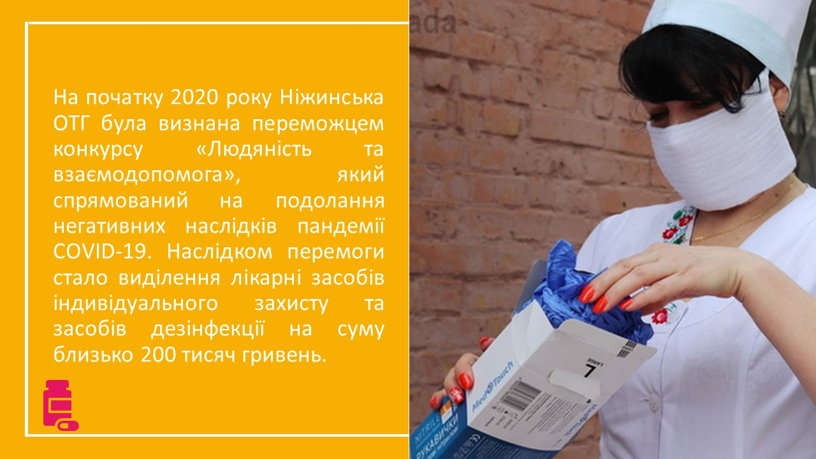
Проект «Людяність та взаємодопомога» БФ «Відродження»
На початку 2020 року Ніжинська ОТГ була визнана переможцем конкурсу «Людяність та взаємодопомога», який спрямований на подолання негативних наслідків пандемії COVID-19. Наслідком перемоги стало виділення лікарні засобів індивідуального захисту та засобів дезінфекції на суму близько 200 тисяч гривень.
СЛАЙД 41
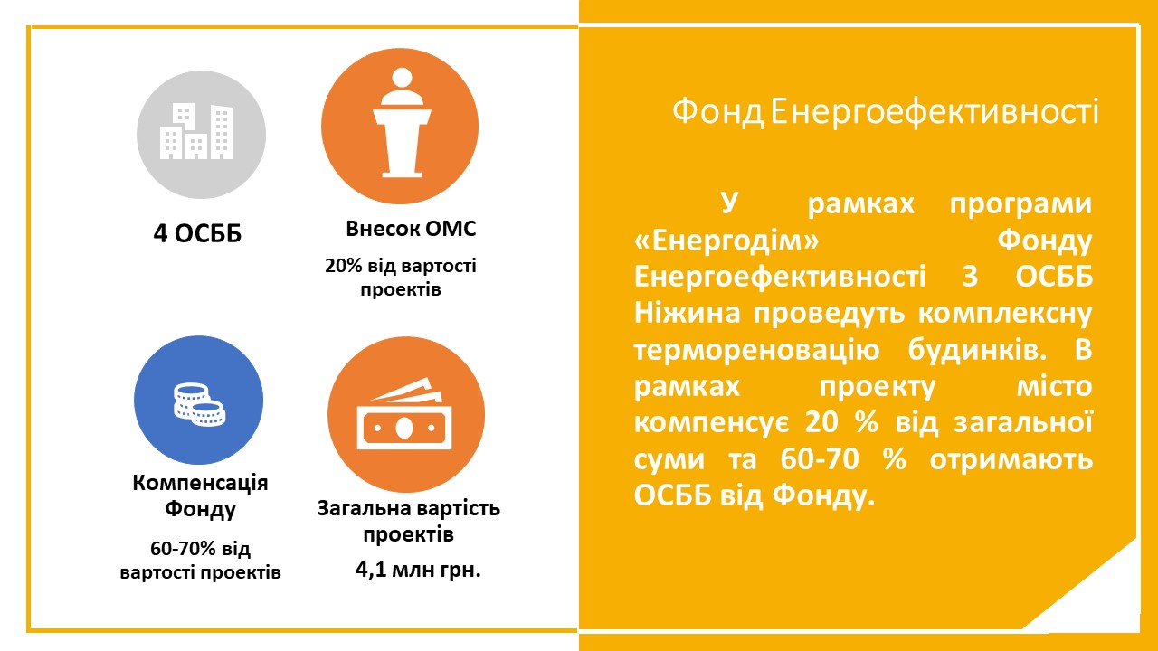
Фонд Енергоефективності
У рамках співпраці з Фондом Енергоефективності 4 ОСББ Ніжина отримають фінансування енергоефективних заходів у своїх будинках. Відтак, 70% вартості компенсується Фондом Енергоефективності, 20% співфінансування з міського бюджету та 10 % співфінансування ОСББ. Загальна сума робіт з термореновації будинків складе 4,1 млн. грн. та в результаті у вищезгаданих будинках буде проведено комплекс робіт з теплоізоляції, улаштування зовнішніх cтін та плит перекриття підвалу, замінено зовнішні двері та облаштовано тамбури зовнішнього входу, відремонтовані блоки балконних дверей у приміщеннях (місцях) загального користування будівлі, модернізовано освітлення та замінено систему внутрішнього теплопостачання.
СЛАЙД 42
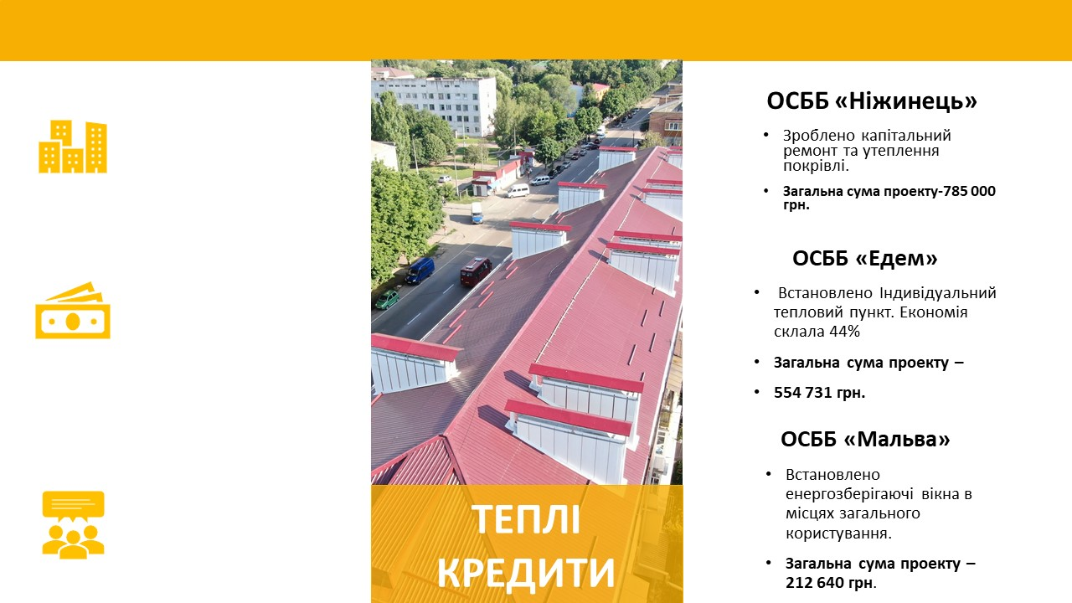
Теплі кредити
На 2020 рік Ніжинська міська рада виділила 500 тис. грн. для ОСББ та населення громади на енергомодернізацію у рамках державної програми «Теплі кредити». Таку допомогу вже отримали 6 ОСББ та 18 приватних будинків на облаштування індивідуальних теплових пунктів, проведення робіт з термомодернізації внутрішньобудинкових систем опалення, обладнання і матеріали для модернізації систем освітлення, заміну вікон та дверей у приміщеннях загального користування будівлі, проведення робіт з теплоізоляції зовнішніх стін, підвальних приміщень, горищ, покрівель, фундаментів та інші енергоефективні заходи.
СЛАЙД 43
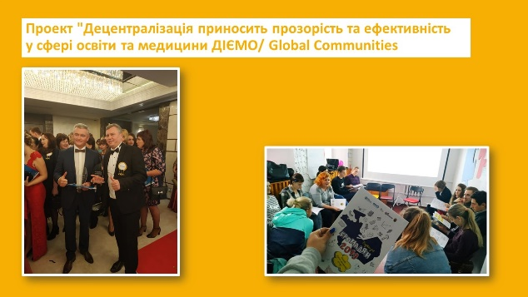
Проект «Децентралізація приносить прозорість та ефективність у сфері освіти та медицини» ДІЄМО/ Global Communities
Проект спрямований на використання у громадах інструментів нагляду за коштами та ефективністю надання послуг в освіті та медицині, поліпшення співпраці мешканців та влади, залучення громадян до прийняття рішень та зниження корупційних ризиків.
Завдяки участі у проекті «Децентралізація приносить прозорість у сфері освіти та охорони здоров`я» (ДІЄМО), що виконується та фінансується міжнародною організацією Глобал Комʼюнітіз, Ніжинська міська об`єднана територіальна громада безкоштовно виготовила буклет «Бюджет для громадян 2019». Буклет служить інструментом прозорого використання публічних коштів, дає розуміння того, як бюджет впливає на життя кожного мешканця, пробуджує інтерес до споживання фінансової інформації. Він допомагає не тільки краще сприйняти бюджетну інформацію, але й просувати підзвітність і прозорість управління коштами громади.
За активну діяльність у сфері запровадження антикорупційних механізмів Ніжинська ОТГ була визнана "Найактивнішою громадою у прийнятті антикорупційних інструментів". А саме Ніжинська міська ОТГ прийняла «Порядок запобігання та врегулювання конфлікту інтересів у діяльності депутатів Ніжинської міської ради, окремих категорій осіб, уповноважених на виконання функцій держави або місцевого самоврядування, професійній діяльності посадових осіб виконавчого комітету Ніжинської міської ради, апарату виконавчого комітету Ніжинської міської ради» і «Порядок проведення антикорупційної експертизи нормативно-правових актів Ніжинської міської ради Чернігівської області, її виконавчого комітету, розпоряджень міського голови з основних видів діяльності».

СЛАЙД 44
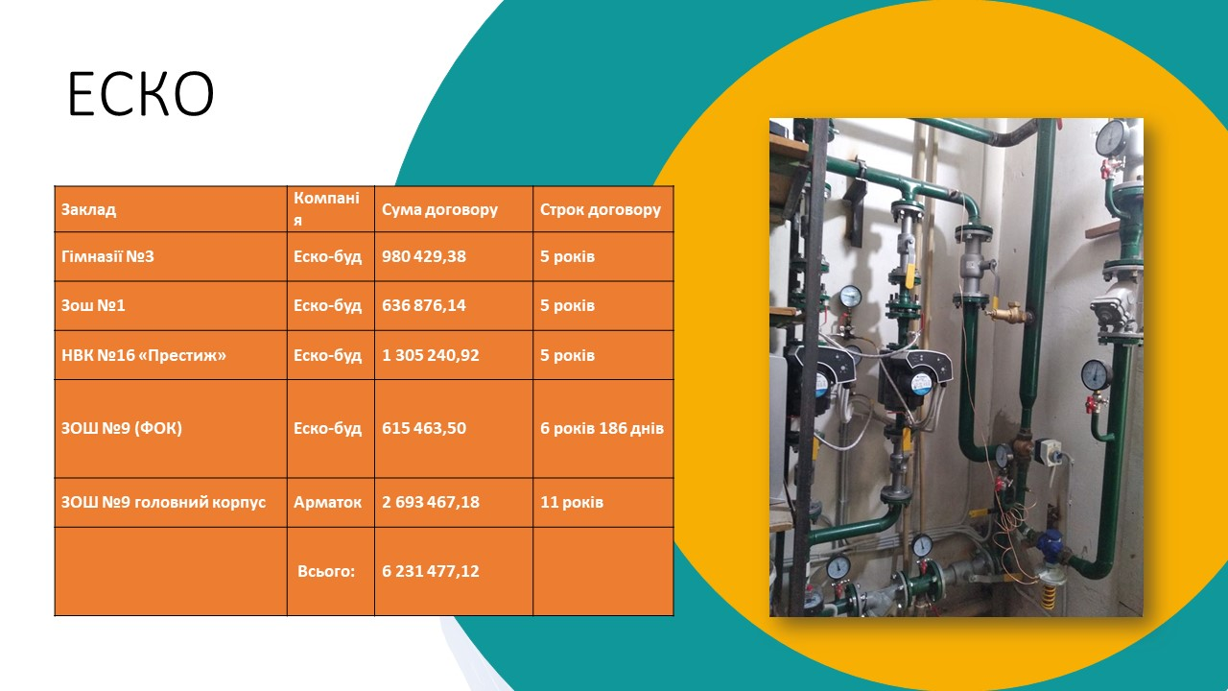
ЕСКО
Проект передбачає впровадження енергоефективних заходів в будівлях бюджетних установ (шкіл, дитячих садочків, лікарень, університетів тощо) приватними інвесторами, а оплата здійснюється виключно за рахунок економії (скорочення витрат на споживання комунальних послуг та енергоносіїв), досягнутої в результаті здійснення енергоефективних заходів. У рамках проекту “Усунення бар’єрів для сприяння інвестиціям в енергоефективність громадських будівель в малих та середніх містах України шляхом застосування механізму ЕСКО» в 2019-2020 р.р. в Ніжинській міській ОТГ було підписано перші 5 енергосервісних договорів (ЗОШ №1, ЗОШ №9 (головний корпус), ЗОШ №9 (ФОК), гімназія №3, НВК №16 «Престиж»). Два договори з п’яти - з поглибленим партнерством (ЗОШ №9 (головний корпус), ЗОШ №9 (ФОК)), що означає проведення заходів з енергозбереження як інвесторами так і міською владою та ПРООН). Загальна сума договорів складає - 6 231 477 грн., терміном від 5 до 11 років.
СЛАЙД 45
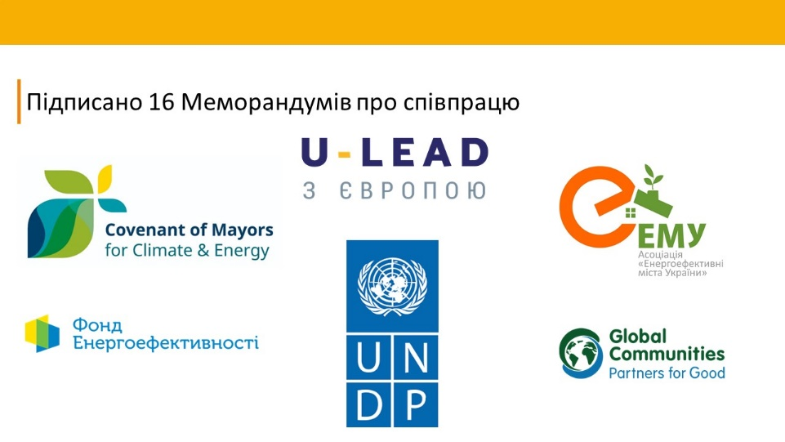
Угоди та меморандуми
Ніжинська міська об’єднана територіальна громада є підписантом ряду міжнародних угод та меморандумів. За період з 2015 по 2020 рік, місто стало підписантом 16 меморандумів з державними та приватним організаціями та 3 загальноєвропейських угод. Зокрема місто долучилося до «Угоди мерів» - ініціатива започаткована Європейським Союзом, котра охоплює місцеві та регіональні органи влади, які беруть на себе добровільні зобов’язання підвищувати енергоефективність та нарощувати використання відновлювальних джерел енергії на своїх територіях. Слідуючи цим зобов’язанням підписанти Угоди прагнуть скоротити власні викиди СО2 щонайменше на 20% до 2020 року, сприяючи, таким чином, розвитку екологічно орієнтованої економіки та підвищенню якості життя. Також місто стало учасником ініціативи Державного Департаменту Сполучених Штатів Америки - Місцеві плани дій в галузі довкілля та енергетики задля сталого розвитку, енергетичної диверсифікації та громадської активності громад України» (LEAPs). Також місто одним з перших долучилося до європейської угоди «Мери за економічне зростання».
Із 7 пунктів передвиборчої програми по розвитку бізнесу і підприємництва виконано 7.
СЛАЙД 46
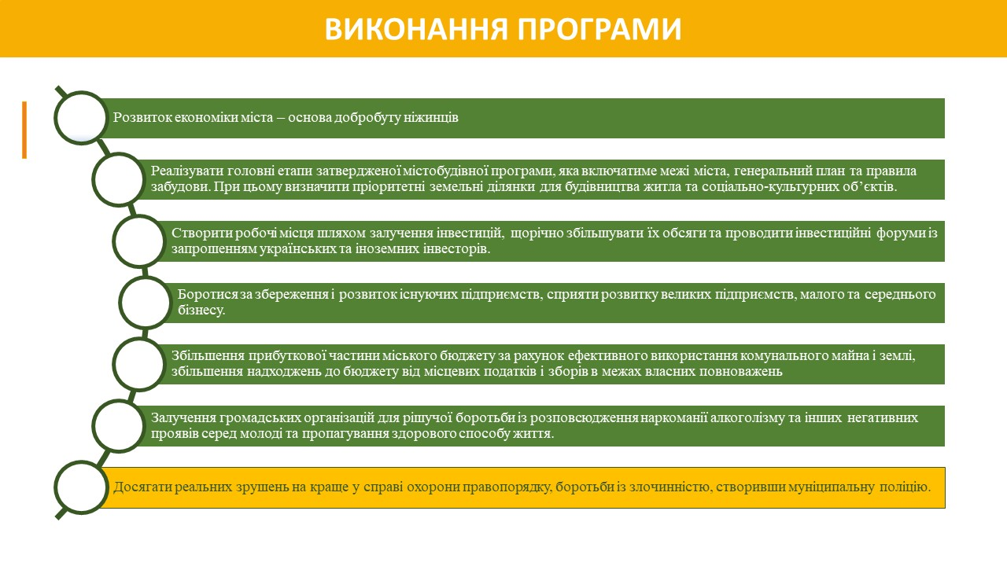Комунальне господарство, екологія, благоустрій, транспорт і дорожнє будівництво

СЛАЙД 47
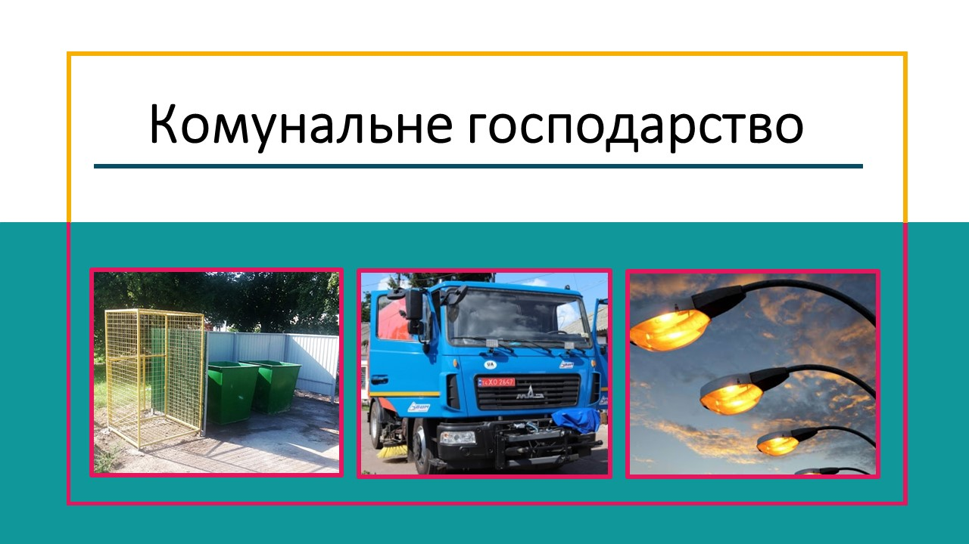
Питання комунального господарства, екології, благоустрою, транспорту і дорожнього будівництва є найбільш помітними для громадян міста. У звітному періоді їм було приділено значну увагу і хотів би трохи докладніше зупинитись на цих напрямках роботи.
Напевне, найбільшим викликом після того, як мене обрали міським головою, був стан комунальних підприємств міста і всього комунального господарства. Це вже стало історією. Дещо забуто завалені сміттєзбиральні пункти і майданчики, пожежі на полігоні і ТПВ, відсутність механізмів для захоронення відходів, для боротьби з снігом на дорогах, заблоковане майно і рахунки комунальних підприємств через наявні борги, величезні борги із невиплаченої заробітної плати. В минулих звітах я говорив, що нам потрібно було зупинити розбазарювання комунального майна і банкрутство комунальних підприємств, відновити можливість виконувати роботи по забезпеченню життєдіяльності міста. Сьогодні можу з впевненістю доповісти громаді, що з цим завданням впорались! Не можна стверджувати, що тут зовсім не має проблем, але зараз громада Ніжина має в своєму розпорядженні фінансово спроможні фондоозброєні комунальні підприємства, які здатні забезпечити виконання необхідних робіт різної складності.
Постійно нарощуються обсяги наданих послуг і виконаних робіт. Зверніть увагу на слайд.

СЛАЙД 48
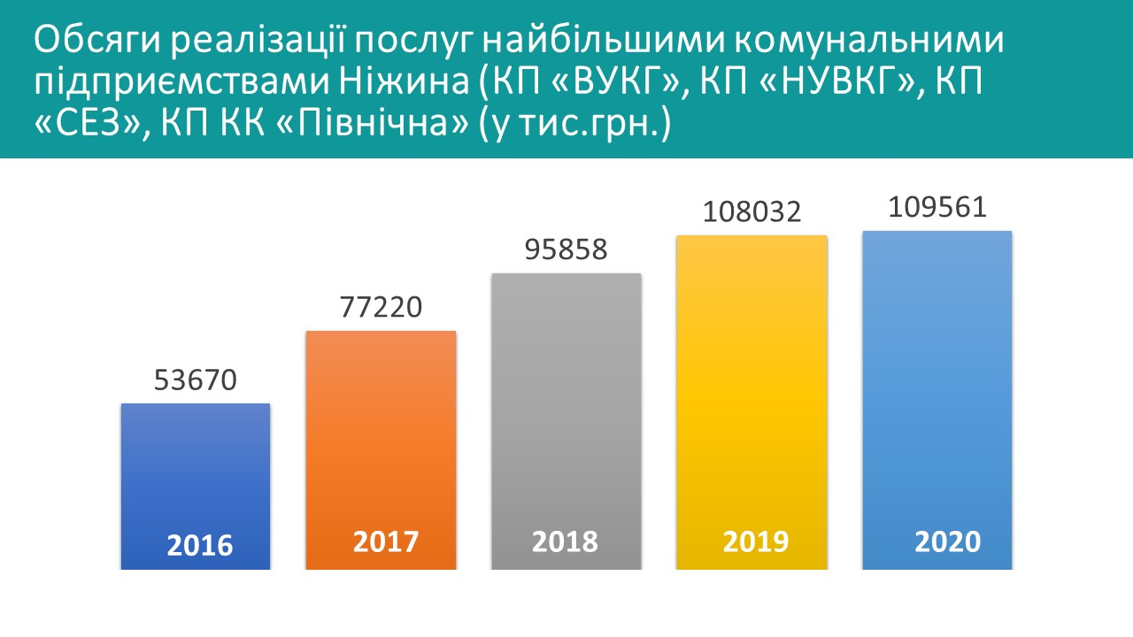
За п’ять років комунальні підприємства вдвічі збільшили обсяги реалізації послуг, розширився їх перелік.
Такий результат роботи досягнутий завдяки зміцненню кадрового складу керівництва комунальних підприємств, значними фінансовими вкладеннями і вжитими організаційними заходами. Фінансова підтримка комунальних підприємств реалізувалась через придбання техніки і механізмів, внесків до статутного фонду і безпосередньо фінансова допомога підприємствам і за п’ять років вона становить 48,1 млн. грн.
СЛАЙД 49
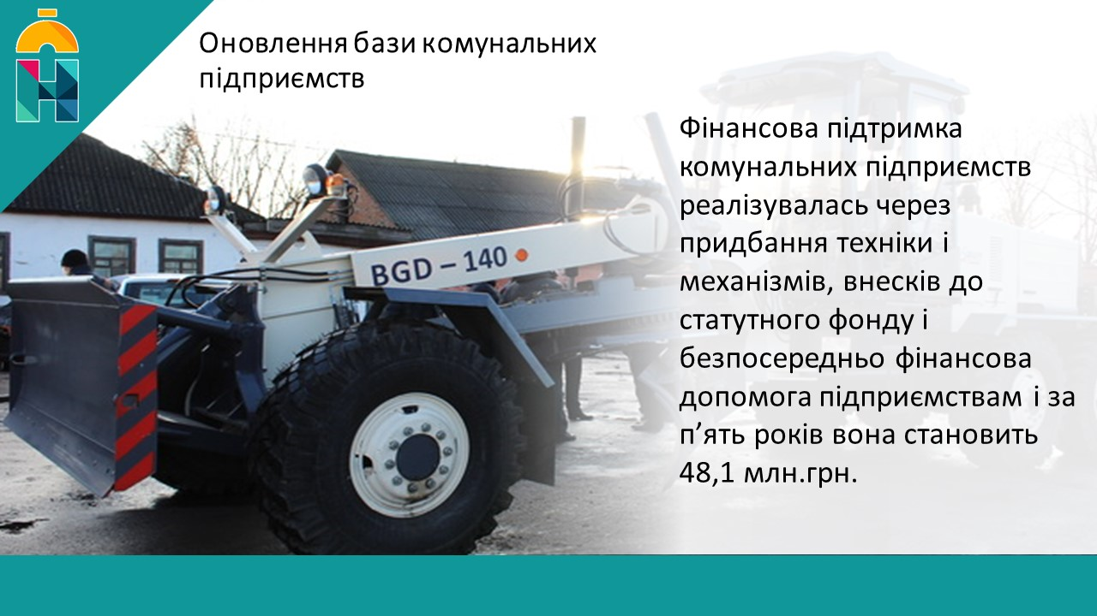
Підприємства оновили рухомий склад, придбано нові енергоефективні і багатофункціональні механізми. Це також підняло і престижність роботи в цих підприємствах, що вирішує частково кадрову проблему.
Перелік придбаної техніки і механізмів досить великий, за браком часу не буду перераховувати всього. Прошу лише звернути увагу на слайди.
Що дало нашому місту придбання найбільш вартісних механізмів?
Важкий бульдозер для роботи на полігоні ТПВ дав змогу якісно проводити захоронення побутових відходів і боротися з можливим загоранням.
Покупка грейдера закрила часткову проблему грейдерування вулиць і боротьби з сніговими заметами в зимовий період.
Нами придбано 3 сміттєвози, без яких не можливо було б взагалі говорити про санітарну очистку міста. Станом на 2015 рік «наймолодшому» сміттєвозу було 25 років. Ми змушені були брати в оренду такі машини, що є економічно невигідними для бюджету.
Комплексна дорожня машина вирішила кілька проблем, серед яких посипка доріг піщано-сольовою сумішшю, полив доріг і тротуарів влітку, очистка доріг від снігу, перевезення вантажів.
Комплексна дорожня машина з пилососною установкою значно покращила прибирання території міста, вивільнила працівників від непродуктивної праці.
Незамінним в роботі є універсальний екскаватор-навантажувач JCB, який виконує багато функцій, про які ми не думали раніше.
Ми придбали 3 трактори класу «КИЙ» із навісним обладнанням, що дало змогу ефективно провозити зимове і літнє прибирання.
Вибір техніки для придбання був ретельно обдуманий для досягнення максимальної ефективності використання бюджетних коштів.

СЛАЙД 50
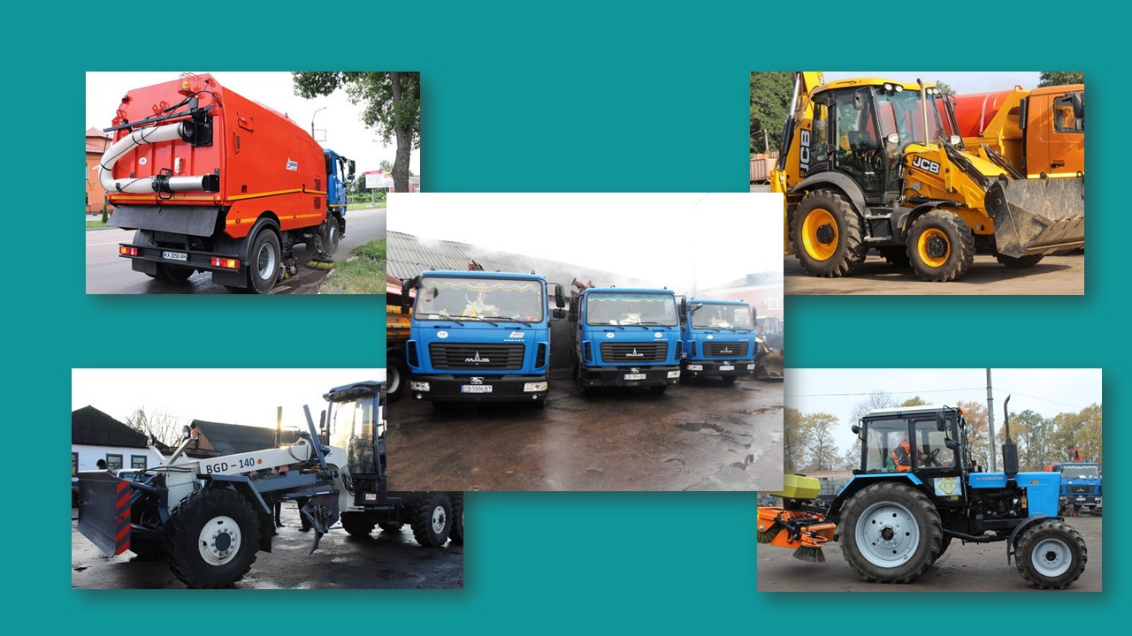
В минулих звітах я акцентував увагу ніжинців на обставині, яка залишається поза увагою, але має життєве значення. Всі комунальні підприємства у вартість послуги не закладають отримання прибутку і інвестиційної складової, за рахунок якої була б можливість оновлювати основні засоби. Тому, величина тарифів залишається на такому рівні, як вони є. Кошти на оновлення основних засобів в основній частині виділяються з міського бюджету. Тобто, фінансова підтримка стримує ріст вартості послуг, що надаються населенню міста.
Тому, можна стверджувати, що фінансова підтримка комунальним підприємствам економить кошти жителів!
Оцінюючи динаміку і розмір фінансової підтримки комунальних підприємств, слід відзначити, що в період 2016-2017 р.р. вона зросла і в 2017 році вона становила 13, 1 млн. грн, а останні три роки вона зменшилася вдвічі і становить від 6 до 7 млн. грн. Підприємства зміцніли і ряд проблем вирішують самостійно.
СЛАЙД 51
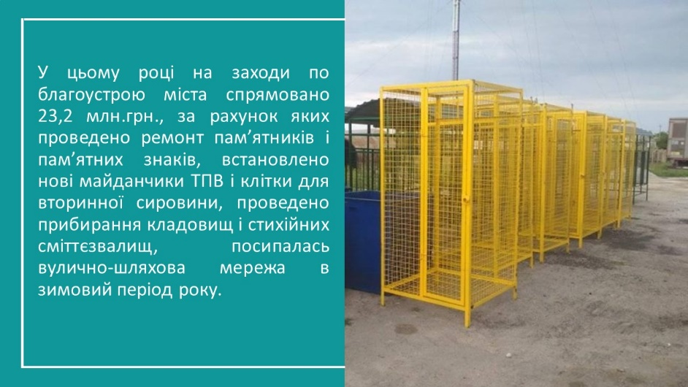
В звітному році на заходи по благоустрою міста спрямовано 23,2 млн. грн., за рахунок яких проведено ремонт пам’ятників і пам’ятних знаків, встановлено нові майданчики ТПВ і клітки для вторинної сировини, проведено прибирання кладовищ і стихійних сміттєзвалищ, посипалась вулично-шляхова мережа в зимовий період року.
Продовжувалась робота по утриманню і організації покращення вуличного освітлення. На утримання і технічне обслуговування якого освоєно 4,6 млн. грн. на монтування ліній вуличного освітлення з енергозберігаючими ліхтарями освоєно 4,7 млн. грн., за рахунок яких встановлено 2122 енергозберігаючих ліхтарів.
СЛАЙД 52
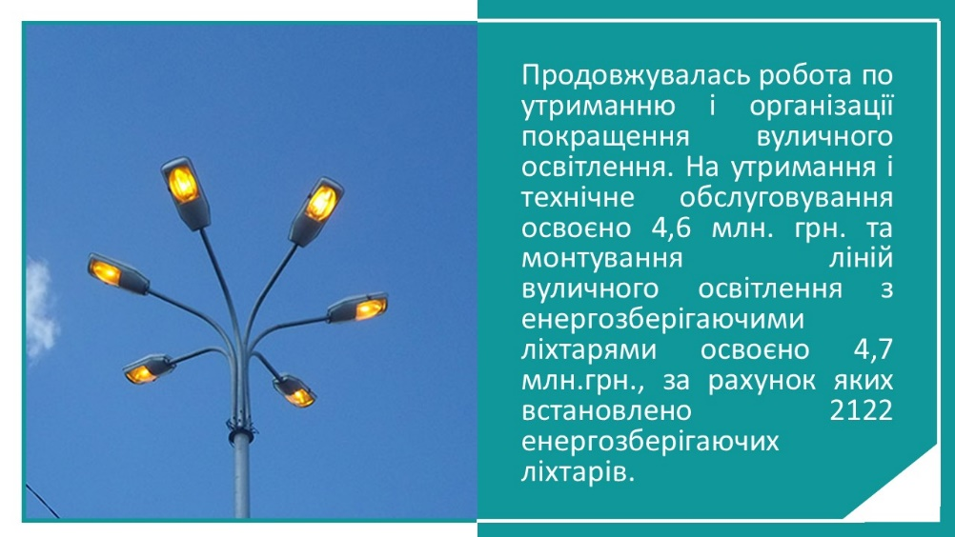
Ми продовжили реалізацію свого стратегічного бачення в цьому напрямку – освітити все місто в темну пору доби. Ми близькі до цього. Проблем додала заміна РЕМом ліній електропередач, проте з цим потрібно миритись, адже це покращить стабільність електропостачання. При належному фінансуванні комунальне підприємство може завершити роботи в короткі терміни.
Хотілося би підкреслити, що внаслідок застосування енергозберігаючих ламп при значному розширені освітлених вулиць у нас витрати на оплату спожитої електроенергії лишаються на рівні минулих років.
Оплата за використану електроенергію по освітленню вулиць міста з 2016—2020 роки
СЛАЙД 53
Вартість спожитої електроенергії | 2016 | 2017 | 2018 | 2019 | 2020
 | 1095,3 | 2354,5 | 4448,8 | 3788,8 | 4437,5
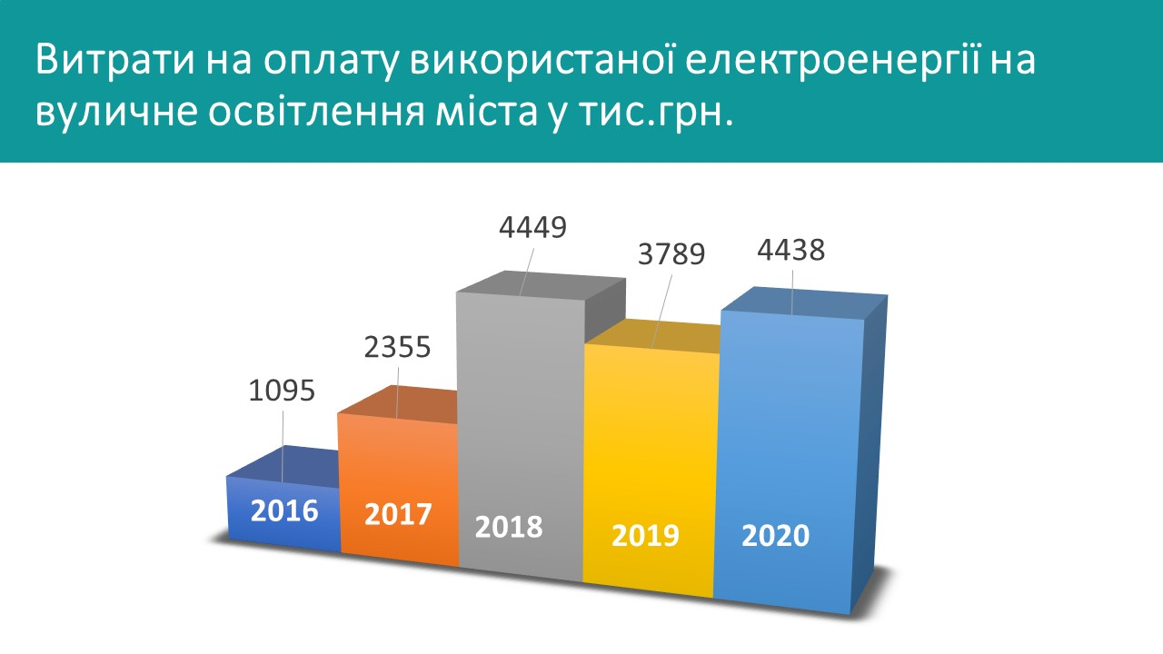
Нам вдалося протягом 3 років освітлювати місто упродовж всієї темної пори доби, що покращило безпеку та зручність громадянам.
У звітному періоді було проведено роботу по приведенню наших парків і скверів до належного стану. Розпочаті роботи по Ландшафтному дизайну. Дерева, кущі і квіти висаджувалися із врахуванням рекомендацій науковців. Замовлена паспортизація всіх скверів. Виконувалися роботи по реконструкції скверів Гоголя, Лисянського, парку Незалежності, і на черзі сквер ім. Б. Хмельницького, на реконструкцію якого виготовляється проектно-кошторисна документація.
СЛАЙД 54
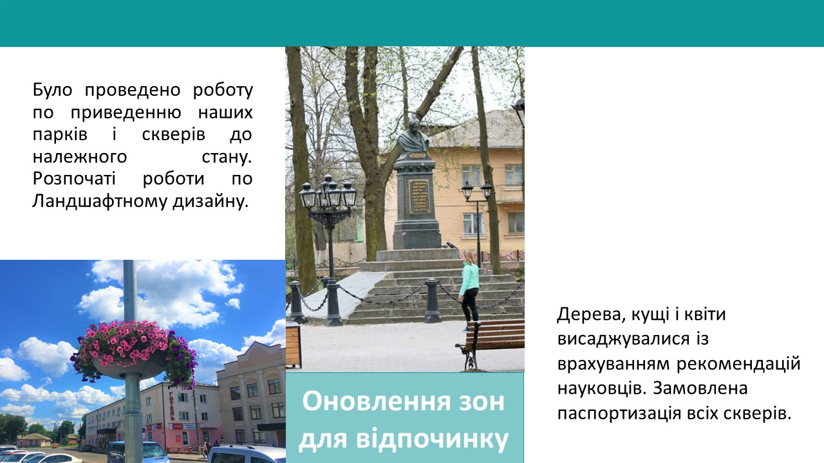
На початку звіту я говорив про знакову подію – відкриття в парку Незалежності пам’ятника Захисникам незалежності України. Зворушлива подія для всіх жителів міста.
СЛАЙД 55

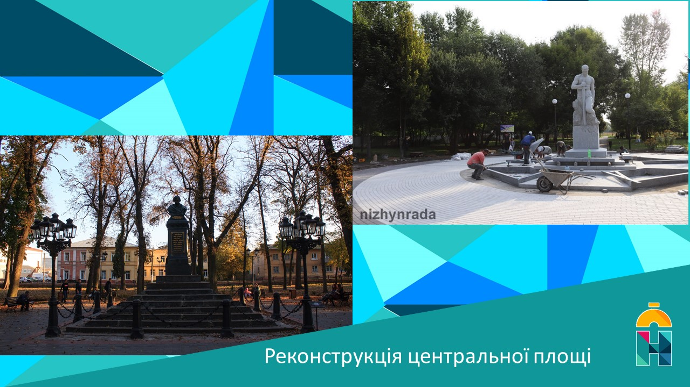
Роботи виконані, що особливо приємно, нашим земляком і за визначенням є одним з кращих таких пам’ятників в Україні.
В сфері дорожнього будівництва на початку звітного періоду (2015 рік) наші ресурси дозволяли тільки підтримувати існуючу дорожню мережу в задовільному стані для забезпечення автобусного сполучення на головних вулицях міста.
В нас всі вулиці потребують або капітального ремонту або вони взагалі без твердого покриття. Ця проблема залишається гострою, а тому, плануючи цю роботу, ми прагнули закрити найбільш гострі проблеми, дотримуючись принципу справедливості щодо окремих районів міста.

СЛАЙД 56
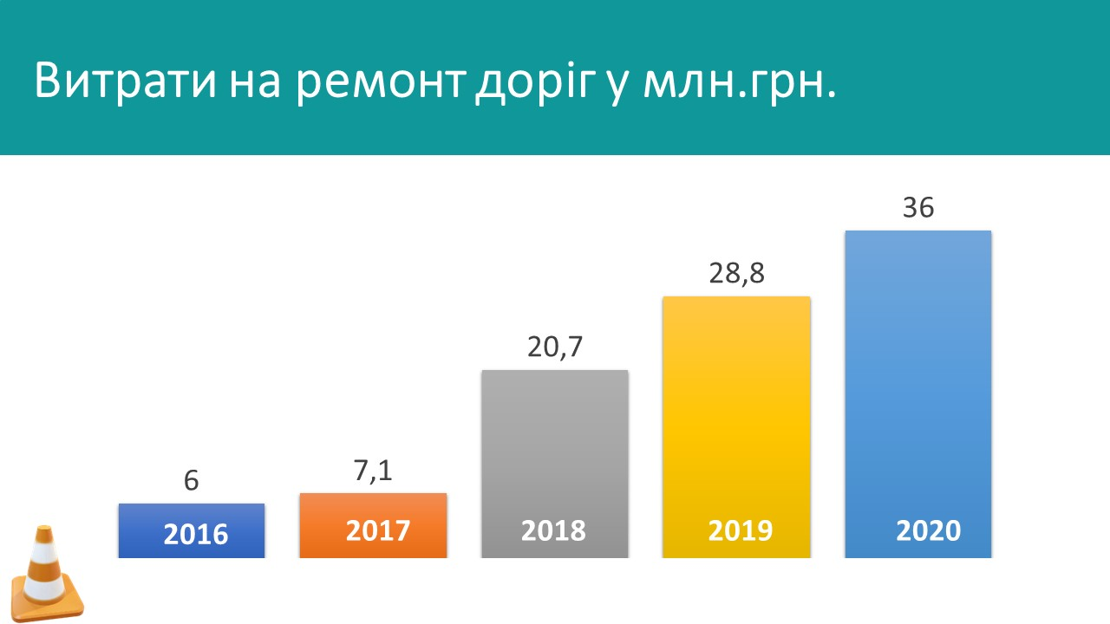
В зв’язку з ростом цін на будівельні роботи в окремих роках, при порівнянні вартісного показника вкладень в цей напрямок, висновок буде умовно точним, проте дає об’єктивне уявлення про тенденції і динаміку. Так на всі види ремонтів доріг витрачено у 2016 році - 6 млн.грн., 2017 – 7,1 млн.грн., у 2018 році – 20,7млн.грн., у 2019 – 28,8 млн грн., на 2020 рік очікується направити на ці цілі близько 36 млн.грн.
СЛАЙД 57
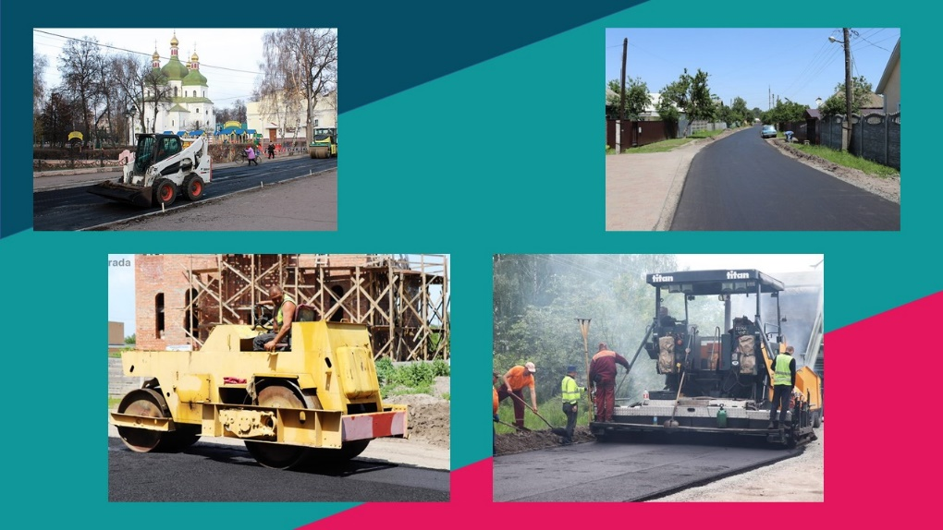
Ми усвідомлюємо, що під’їзні дороги і тротуари в житлових кварталах, дороги без твердого покриття на околицях і периферійних вулицях потребують такої ж уваги, як і центральні вулиці, адже скрізь проживають наші ніжинці. Тому вектор акумулювання коштів і виконання робіт ми спрямували і туди.

СЛАЙД 58
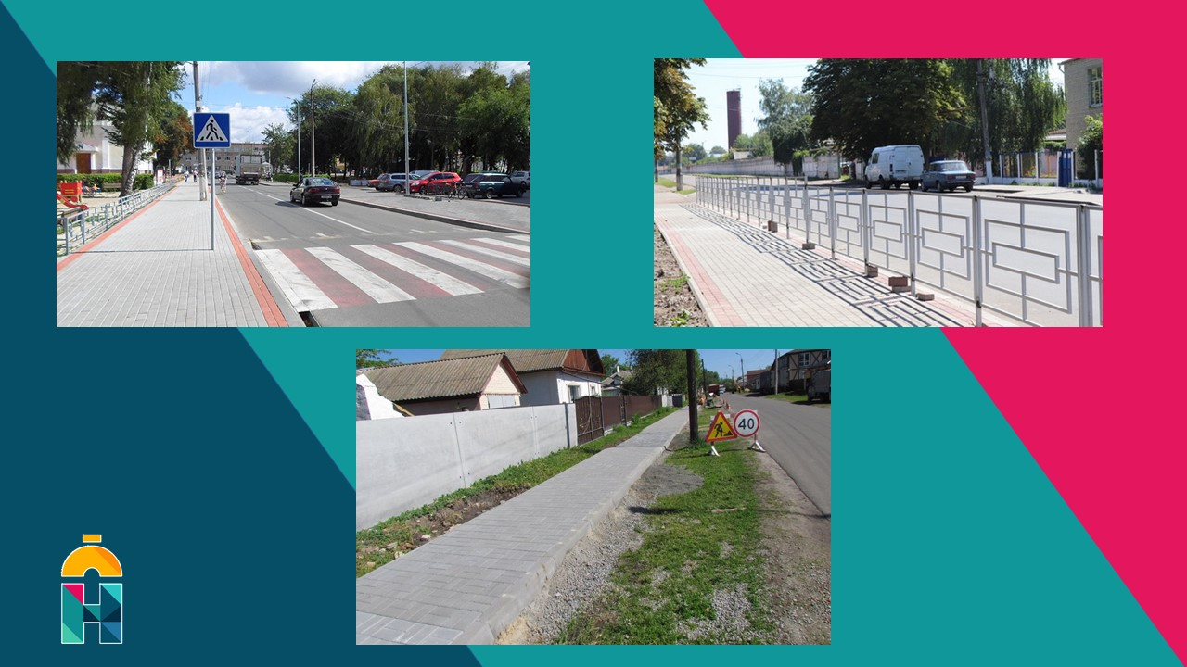
Для прикладу, в 2019 році внутрішньо-квартальних доріг і тротуарів відремонтовано 4 513 кв. м., за 8 місяців 2020 року вже виконано робіт на площі 11 729 кв. м., грейдерування в 2018 році проведено на площі 18 783 кв. м., в 2019- 28 864 кв. м., в 2020 році – обсяги будуть збільшені до 30 000 кв. м.
В нашому місті вулиці недостатньо облаштовано впорядкованими тротуарами. На початку звітного періоду ми вирішували цю проблему впорядкуванням окремих невеликих ділянок тротуарів. Найбільшим з них в 2017 році був тротуар від площі Гоголя до вулиці Широкомагерська площею 795 метрів квадратних. В 2020 році обсяги значно збільшено. Найбільшими об’єктами є тротуари по вул. Я. Батюка із обсягом 3 330 кв. м, по вул. Шевченка з обсягом 2 165 кв.м та по вулиці Об’їжджій з площею 791 кв. м.
Всього за 5 років облаштовано 8 432 кв. м тротуарів.
Таку динаміку робіт з цього напрямку ми плануємо зберегти і надалі.
Стратегією розвитку громади передбачено реконструкцію площі ім. І. Франка та вулиці Шевченка, а також вулиці Гоголя.
СЛАЙД 59
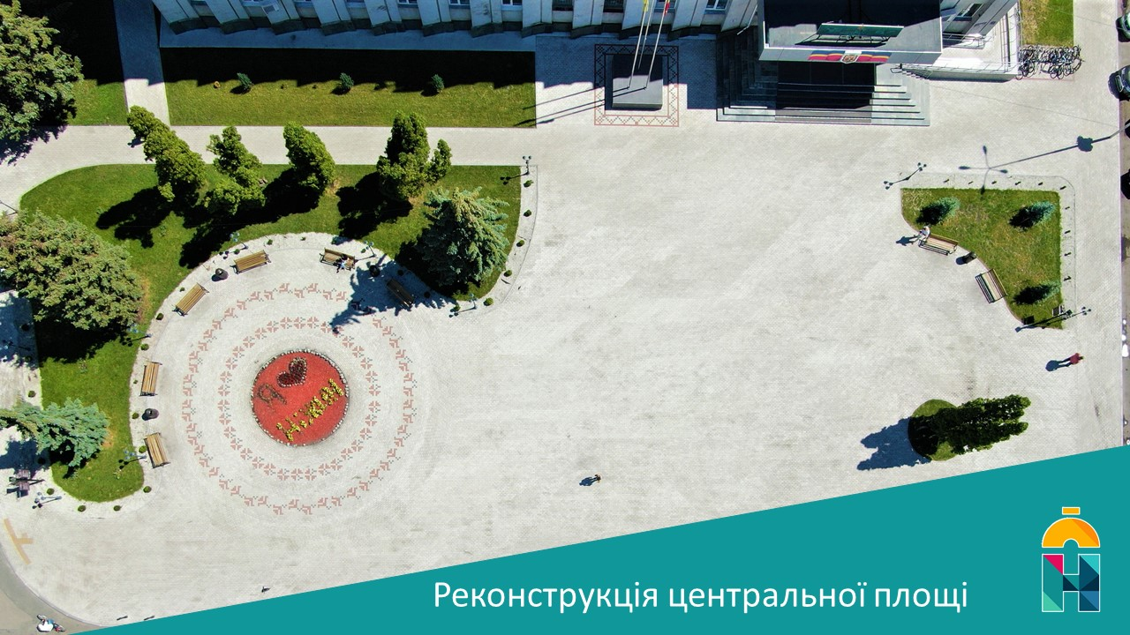
Ці роботи розпочаті. Розроблена проектно-кошторисна документація. У 2019 році розпочали реконструкцію по вул. Шевченка. Першим етапом стала реконструкція пішохідної частини з елементами благоустрою території прилеглої до адмінбудівлі, що на площі ім. І. Франка обсягом 1 957 кв. м. Роботи вестимуться й надалі. Планувалось виконувати в 2020 році, проте пандемія внесла корективи в фінансові плани.
СЛАЙД 60
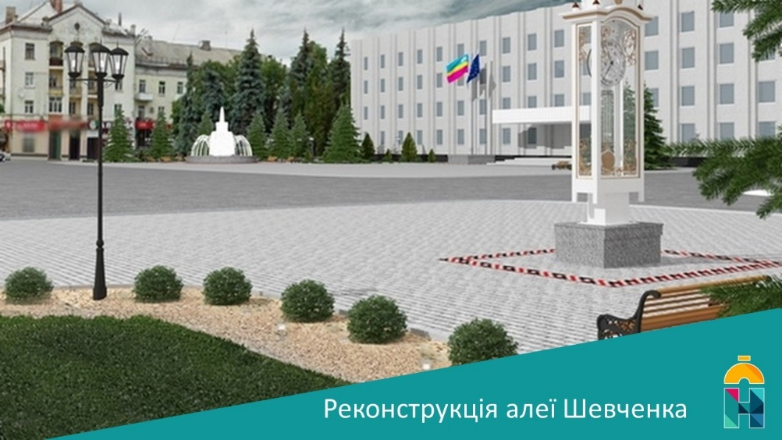
Проблемою міста Ніжина є відсутність водовідведення і недотримання вимог при будівництві доріг, внаслідок чого дороги руйнуються, а останнім часом свій негативний вклад вносить важковаговий транспорт.
Ми розпочали реконструкцію двох магістральних вулиць, одна з них вул. Незалежності, на якій із дотриманням вимог виконано капітальний ремонт до вул. Синяківська, а після виконання проекту по водовідведенню буде продовжено до перехрестя із вул. Генерала Корчагіна.
Із окраїнних доріг нами відремонтовано 500 кв. м в селі Паливода, 1 105 кв.м. в с. Кунашівка, 640 кв.м. в селі Наумівське, 3 063 кв.м. по вул. Короленка, 3 119 кв. м. по вул. Коцюбинського і ряд інших вулиць, щорічно проводиться поточний ремонт периферійних вулиць, в основному по автобусних маршрутах площею 7300 кв.м.
СЛАЙД 61
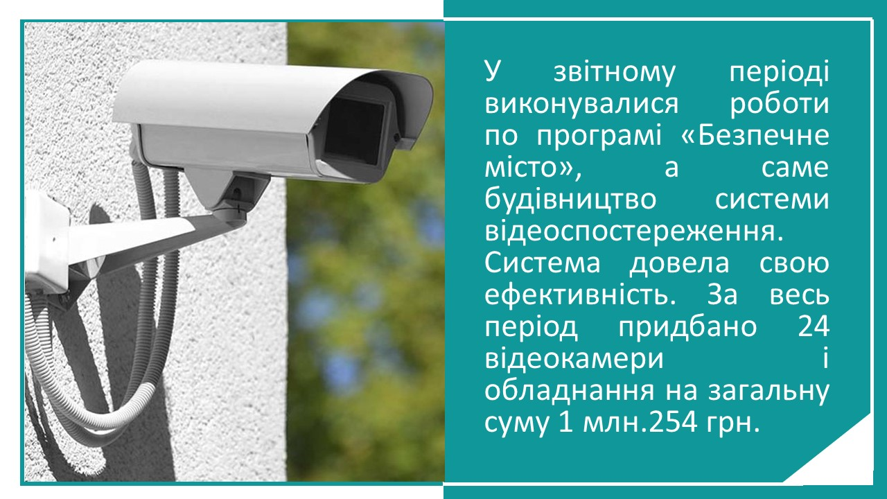
У звітному періоді виконувалися роботи по програмі «Безпечне місто», а саме будівництво системи відеоспостереження. Система довела свою ефективність. За весь період придбано 24 відеокамери і обладнання на загальну суму 1 млн. 254 грн. Із восьми пунктів моєї передвиборчої програми по комунальному господарству виконано сім і одне завдання на стадії виконання.
СЛАЙД 62
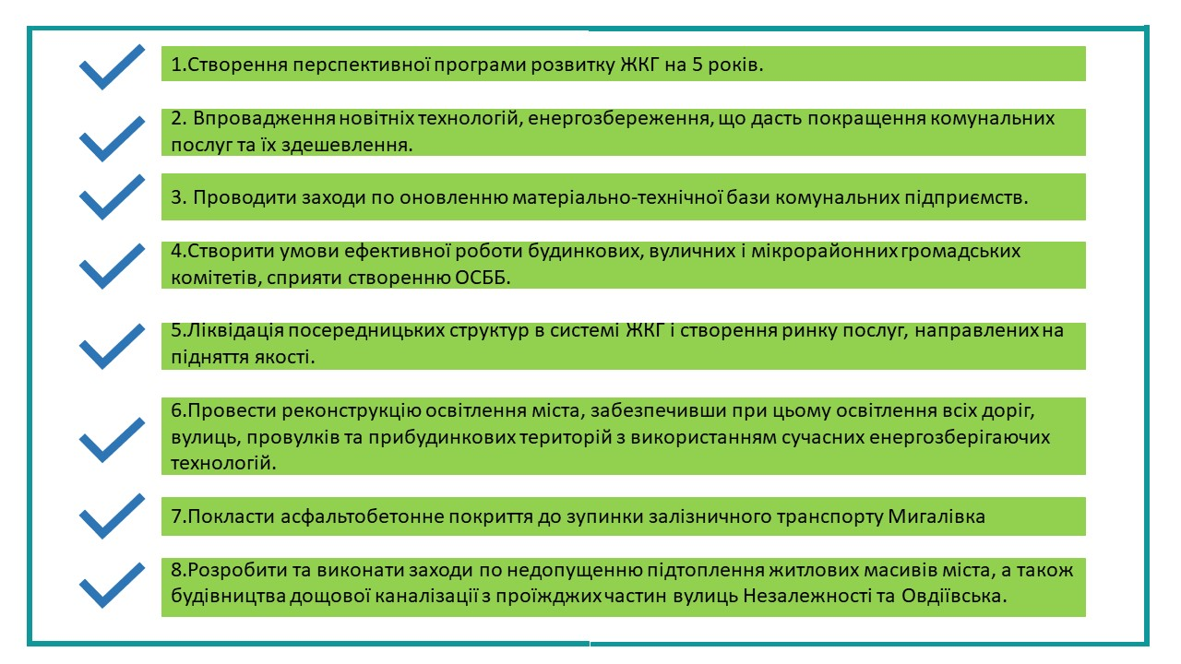
1.Створення перспективної програми розвитку ЖКГ на 5 років.
2.Пріоритетним напрямком для роботи житлово-комунальних підприємств міста рахувати впровадження новітніх технологій, енергозбереження, що дасть покращення комунальних послуг та їх здешевлення.
3.Постійно проводити заходи по оновленню матеріально-технічної бази комунальних підприємств.
4.Створити умови ефективної роботи будинкових, вуличних і мікрорайонних громадських комітетів, сприяти створенню ОСББ.
5.Ліквідація посередницьких структур в системі ЖКГ і створення ринку послуг, направлених на підняття якості.
6.Провести реконструкцію освітлення міста, забезпечивши при цьому освітлення всіх доріг, вулиць, провулків та прибудинкових територій з використанням сучасних енергозберігаючих технологій.
7.Покласти асфальтобетонне покриття до зупинки залізничного транспорту Мигалівка
8.Розробити та виконати заходи по недопущенню підтоплення житлових масивів міста, а також будівництва дощової каналізації з проїжджих частин вулиць Незалежності та Овдіївська.
Із 8 пунктів передвиборчої програми з екології і благоустрою виконано або в роботі 8.
На вирішення питання екології і благоустрою значний вплив має правильне поводження з твердими побутовими відходами.
За п’ять років в даному напрямку ми змогли забезпечити доступність кожному жителю міста до даної послуги практично протягом доби.
Охоплено такою послугою все місто, зменшилася кількість стихійних сміттєзвалищ в зелених зонах і навколо міста. На черзі повне роздільне збирання ТПВ. Нами частково розвантажено полігон ТПВ через часткове роздільне відсортування скла і поліетилену, а також від утилізації гілок шляхом подрібнення і використання як паливо. В планах придбати лінію сортування ТПВ.
В звітному періоді виникла гостра необхідність розширення місць поховання. Нами вирішено питання створення нового кладовища, де проводяться роботи. Поховання можна буде розпочинати вже в наступному році.
СЛАЙД 63
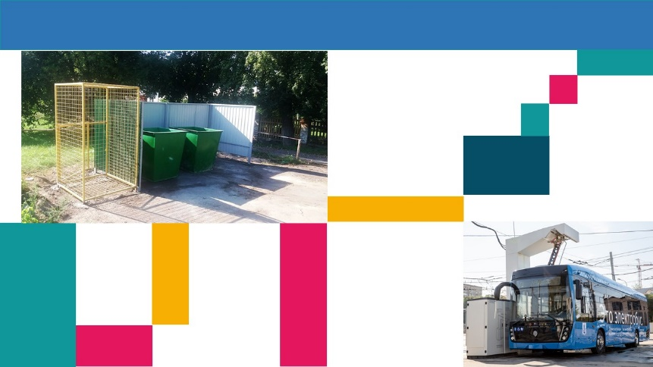
Протягом звітного періоду місто забезпечувалось транспортним обслуговуванням населення. Нами були вжиті заходи по прозорому проведенню конкурсних процедур по визначенню перевізників по маршрутах, обґрунтованості вартості проїзду, а також можливості пільгового перевезення окремих категорій громадян.
З міського бюджету спрямовано кошти на відшкодування витрат пільгового перевезення автомобільним і залізничним транспортом.
В планах придбати комунальний транспорт для пільгового перевезення окремих категорій громадян.
ЖИТЛОВЕ БУДІВНИЦТВО
Тривалий час в місті Ніжині будівництво багатоквартирних будинків взагалі не велось. Завдяки співпраці комунального підприємства з будівельниками вдалось зрушити цей процес.
СЛАЙД 64
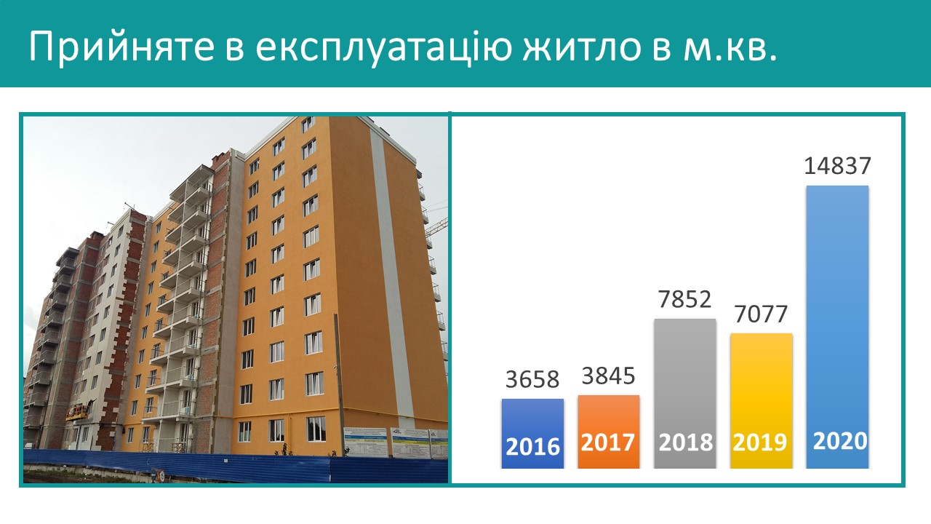
В 2019 році здано в експлуатацію 1 будинок на 100 квартир загальною площею 7077 кв.м, в 2020 готуються до здачі 3 будинки на 209 квартир загальною площею 14837 кв.м. На наступний рік розпочнуться роботи по будівництву 100-квартирного будинку загальною площею 6000 кв.м.

СЛАЙД 65
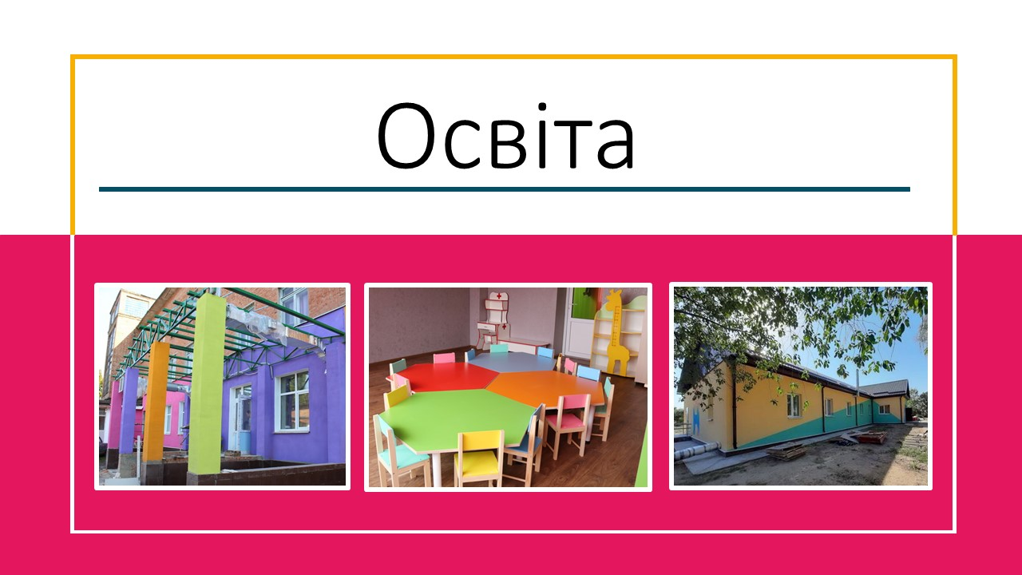
ОСВІТА
У звітному періоді робота в галузі освіти була спрямована на забезпечення доступу до якісної дошкільної, позашкільної та шкільної освіти, що є одним із завдань в Стратегії розвитку громади.
СЛАЙД 66
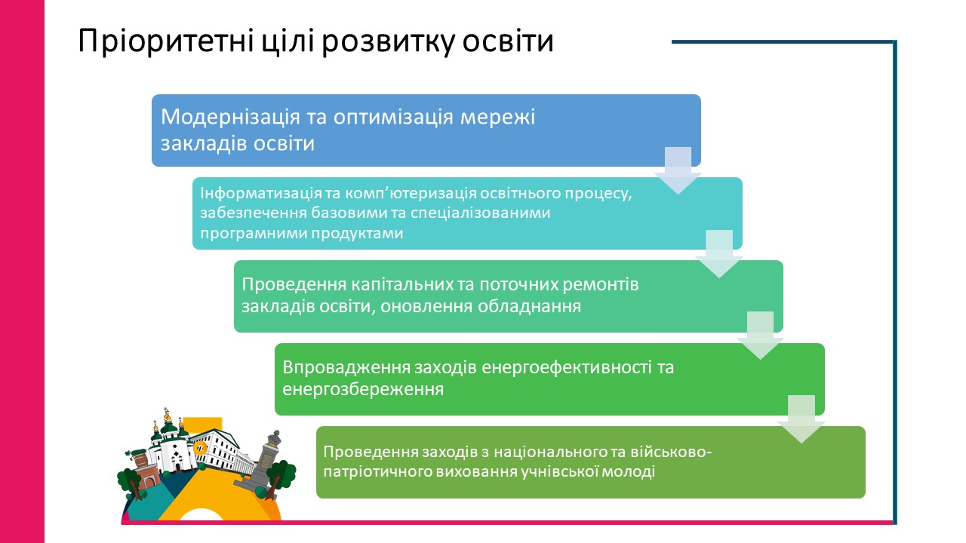
Що можна об’єднати у п’яти блоках:
- модернізація, у т.ч. оптимізація мережі закладів освіти;
- інформатизація та комп’ютеризація освітнього процесу, забезпечення базовими та спеціалізованими програмними продуктами;
- проведення капітальних та поточних ремонтів закладів освіти, оновлення обладнання;
- впровадження заходів енергоефективності та енергозбереження;
- проведення заходів, спрямованих на посилення виховної роботи з національного та військово-патріотичного виховання учнівської молоді.
На виконання цих стратегічних завдань спрямовувались кошти міського бюджету, освітньої субвенції, а також державних фондів, міжнародних організацій і залучались кредитні кошти на пільгових умовах.
Слід сказати, що утримання закладів освіти вимагає найбільшої суми фінансування серед усіх галузей.
В розділі мого звіту, що стосується бюджету, наведено інформацію про динаміку коштів бюджету міста на утримання освіти. В 2020 році витрати на галузь склали 222,5 млн.грн. і за п’ять років вони виросли в 1,8 рази.
В 2020 році на освітні проблеми в місті використовується 53,5% загального фонду міського бюджету (із трансфертами) або 35% власних доходів. Освітня субвенція покривала витрати в звітному періоді від 36 до 43 відсотків потреб, решта фінансувались з міського бюджету.
СЛАЙД 67
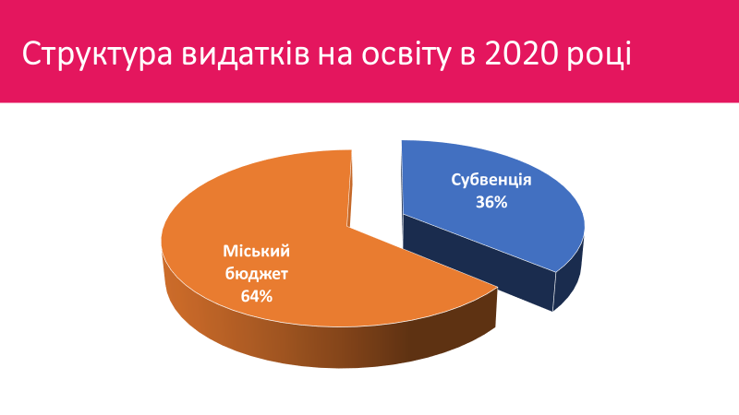
Тому в пошуку можливих резервів додаткових коштів на фінансування освітніх проблем ми бачимо шлях їх вирішення. Про співпрацю з різними міжнародними інституціями я дещо зупинився в розділі економічних питань.
Мобілізація додаткових коштів в галузь освіти з таких джерел дало змогу запровадити енергоефективні заходи в ДНЗ №25 «Зірочка» (сума проекту 1,8 млн. грн.), виконати 5 енергосервісних проектів (сума інвестицій 6,3 млн. грн.) – ми перші в області виконали такі проекти.

СЛАЙДИ 69-73
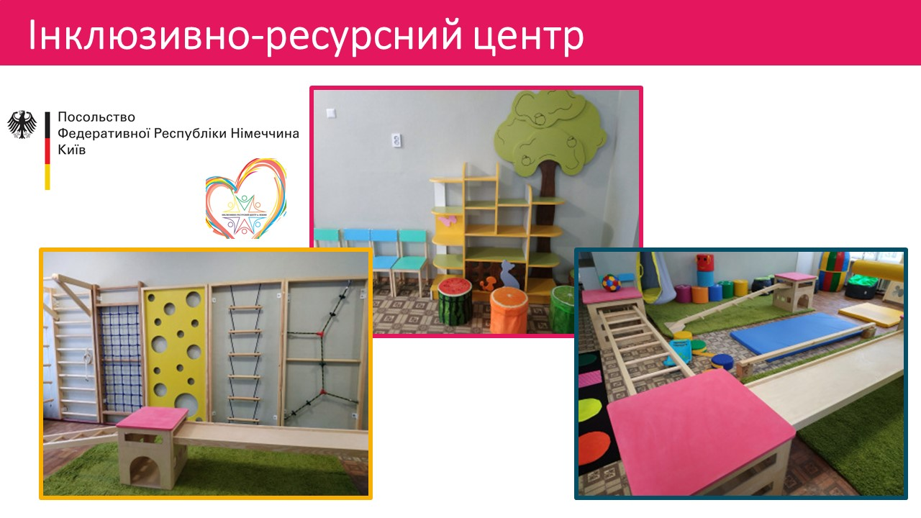
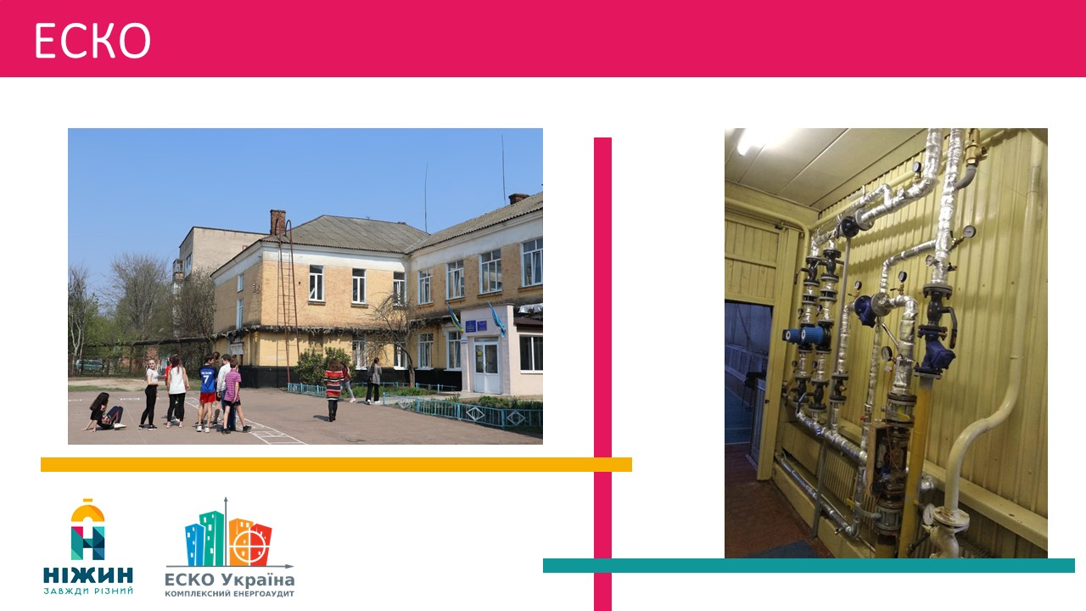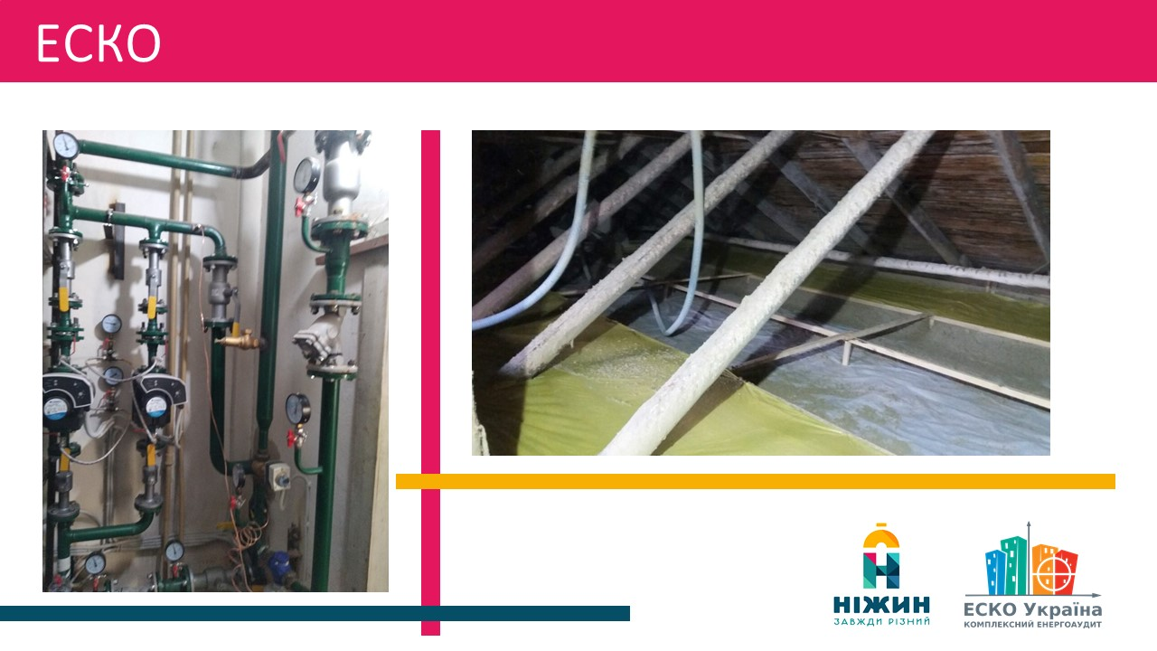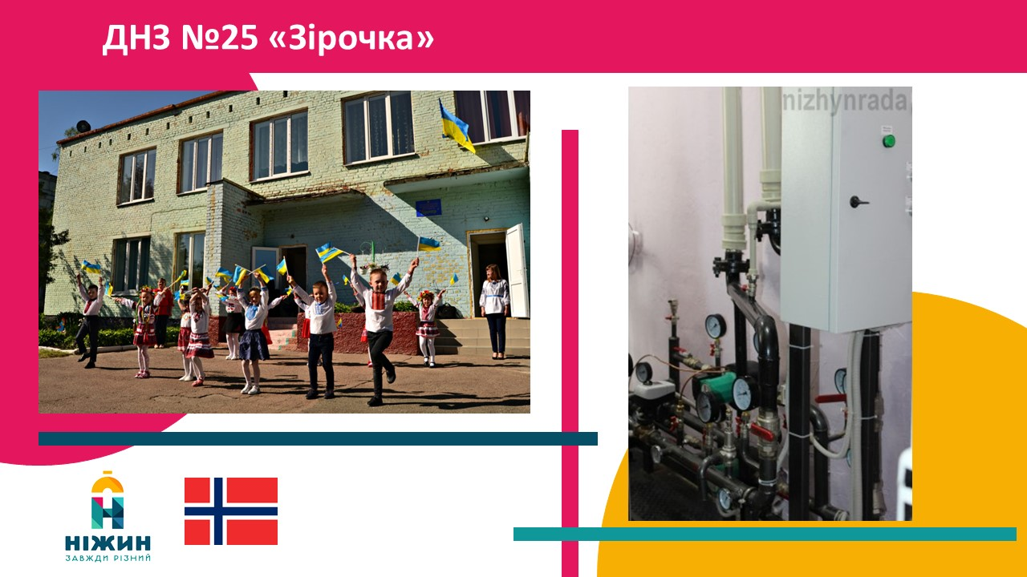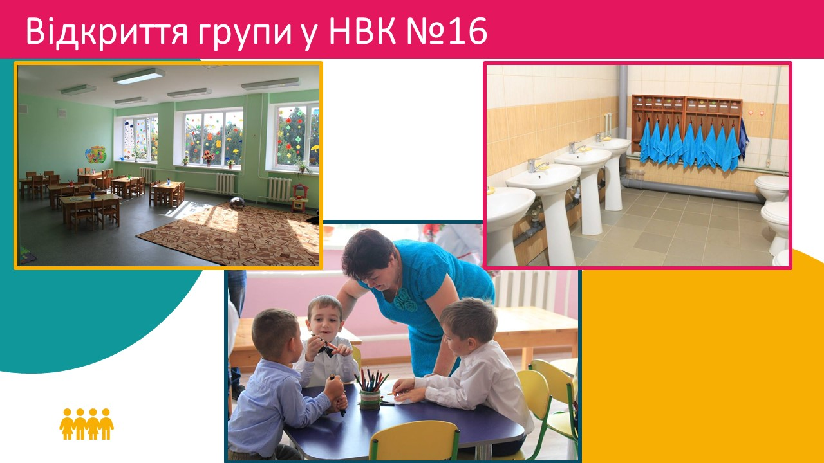
Оснащено інклюзивно-ресурсний центр (сума інвестицій 631 тис.грн.).
В звітному періоді проведено реконструкцію навчально-виховного комплексу №16 «Престиж» під дитячий садок та реконструйовано басейн з утепленням зовнішніх стін (сума інвестицій 5 млн. грн.), реконструйовано внутрішні туалети в ЗОШ №9 (інвестиції 304 тис. грн.), реконструйовано приміщення ЗОШ №14 з метою відкриття дошкільного навчального закладу (інвестиції 3,1 млн. грн.). З 2019 року цей заклад працює і його стали відвідувати діти Кунашівського старостинського округу.
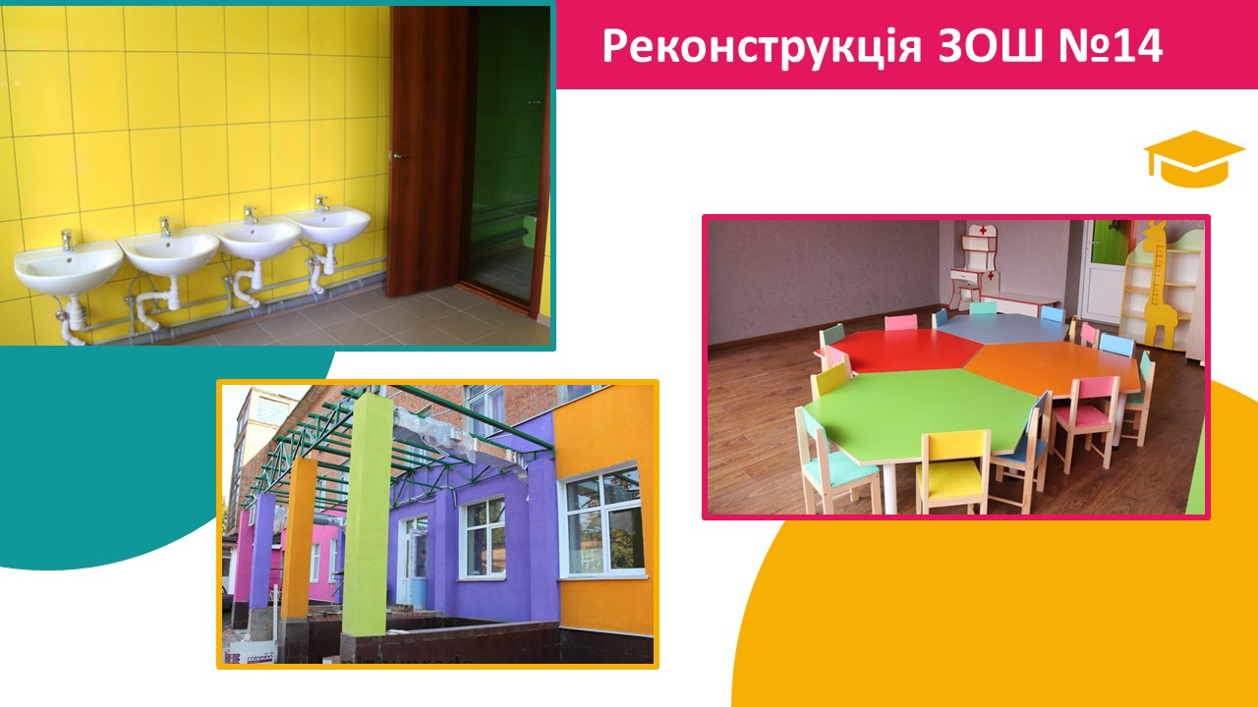
Закінчили роботи по реконструкції приміщення ЗОШ І ст. №8 з метою відкриття закладу дошкільної освіти №8 «Кручайлик». Виконано робіт на суму 4,9 млн. грн.
СЛАЙД 74
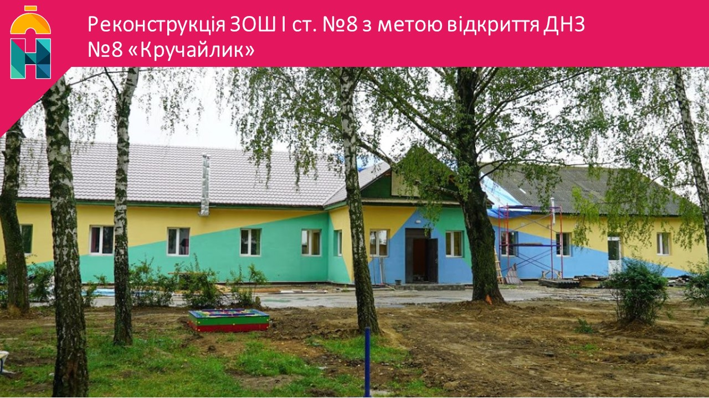Дошкільні навчальні заклади в нас додатково відкриті в тих районах, де вони були відсутні і була в них гостра потреба. Це райони Мигалівка, Круча, 3-й мікрорайон.
На черзі залишається район «Фрунзівка».
З вересня 2019 року 522 учні НВК «Престиж» почали відвідувати басейн. Для учнів 1-4 класів закладів освіти всього міста відкрито 46 груп гуртка «Плавання».
Це далеко не всі реалізовані проекти, вони носять енергозберігаючий характер, покращують умови навчання і виховання дітей і кожного року ми зможемо витрачати менше бюджетних коштів на обігрів приміщень.
В звітному році були розроблені/реалізовані:
- План заходів на 2017-2029 роки із запровадження Концепції реалізації державної політики у сфері реформування загальної середньої освіти «Нова українська школа»;
- Стратегія розвитку дошкільної, загальної середньої, позашкільної освіти Ніжинської міської об’єднаної територіальної громади на 2019-2021 роки;
- План оптимізації закладів загальної середньої освіти.
Результати виконання цих заходів:
СЛАЙД 76
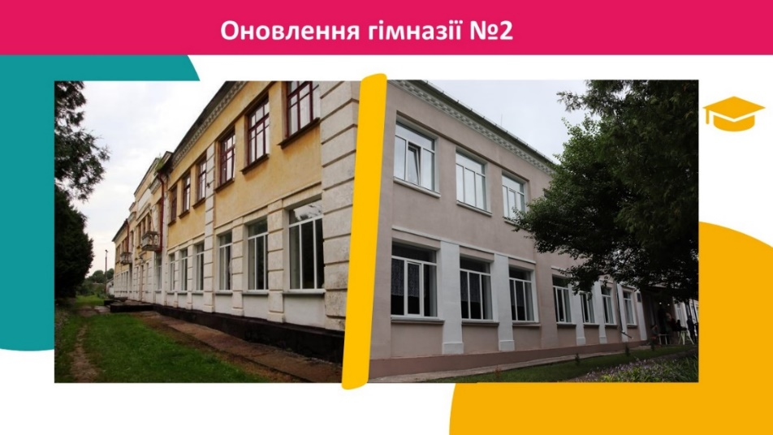
- Оптимізація закладів загальної середньої освіти. Зменшили ступеневість шляхом перейменування і стали гімназіями 4 заклади: №2, 5,6 і № 14. Але повністю самостійно відповідно до Закону України «Про повну загальну середню освіту» з 01 січня цього року стала гімназія №2.
Завдяки прагненню директора Матях Л.А. та підтримці колективу і батьків вони не тільки прагнуть, а вже працюють у нових умовах.
Розуміння директорами необхідності змін дало можливість підвищити середню наповнюваність у класах до 26,3. А це збільшення фінансування за рахунок освітньої субвенції у 2020 році у порівнянні з 2019 роком на 7,6 млн. грн.
- Після детального вивчення прийнято рішення щодо передачі трьох спортивних шкіл у підпорядкування відділу фізкультури і спорту. Головне завдання для нас, дорослих – зміни повинні йти на користь дітям.
- Освіта Ніжина – це освіта рівних можливостей, у т.ч. і для дітей з особливими освітніми потребами. Приділяється значна увага покращенню умов Інклюзивно-ресурсного центру. У цьому році в інклюзивних класах будуть навчатися 24 учні (мережа розширюється: 10 закладів – 16 класів); в ДНЗ №21 «Калинонька» працюватимуть 2 інклюзивні групи – 6 дітей.
- За три роки змінилася Нова Українська школа. У закладах міста створені сучасні умови для освітнього процесу.
- Завдяки праці та професіоналізму педпрацівників, ніжинські школярі мають гідні результати в учнівських олімпіадах, в конкурсах захисту науково-дослідницьких робіт, а також у відбірковому турі Програми обміну майбутніх лідерів.
В 2017 році 3 учні ліцею при НДУ ім. М. Гоголя отримали по 200 балів, у 2020 році одна учениця, а також по 200 балів отримали два наших учні, які перейшли навчатись в столичні заклади.
- Одна із основних умов успіху – це прозорість та відкритість. Свідченням цього є прозорі публічні конкурси на посади директорів закладів загальної середньої освіти, розміщення інформації на сайтах відповідно до ст.30 Закону України «Про прозорість і відкритість», особливо про використання коштів.
Позашкільна освіта
СЛАЙД 78
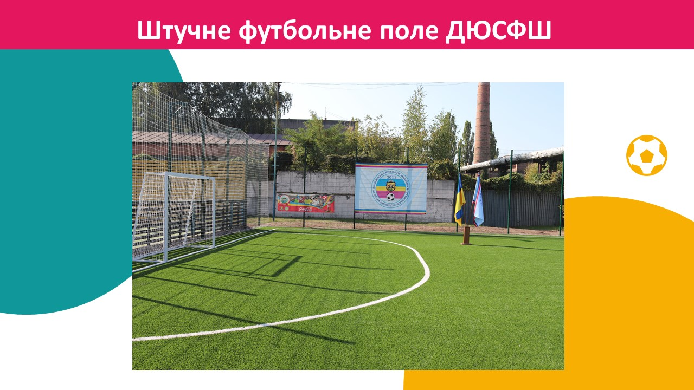На кінець 2019 року у закладах позашкільної освіти навчається 3521 вихованець, що становить 45,0% від загальної кількості учнів міста. Вихованці закладів позашкільної освіти – постійні переможці багатьох змагань, які прославляють Ніжин не тільки в Україні, а й за кордоном. Зміцненню матеріальної бази закладів позашкільної освіти приділяється багато уваги. У 2019 році відкрито штучне поле для вихованців ДЮСФШ.
Із 11 пунктів передвиборчої програми по освіті виконано повністю, частково або в роботі – 9, не виконано питання по будівлі під дитячий заклад по вул. Космонавтів, а по будівлі дитячого садка колгоспу ім. Фрунзе – лише взято її на баланс.
СЛАЙД 79
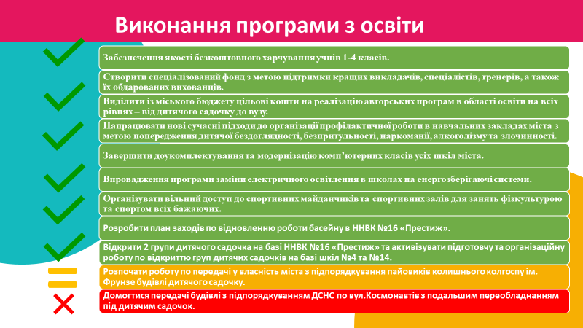
- Забезпечення якості безкоштовного харчування учнів 1-4 класів.
- Створити спеціалізований фонд з метою підтримки кращих викладачів, спеціалістів, тренерів, а також їх обдарованих вихованців.
- Виділити із міського бюджету цільові кошти на реалізацію авторських програм в області освіти на всіх рівнях – від дитячого садочку до вузу.
- Напрацювати нові сучасні підходи до організації профілактичної роботи в навчальних закладах міста з метою попередження дитячої бездоглядності, безпритульності, наркоманії, алкоголізму та злочинності.
- Завершити доукомплектування та модернізацію комп’ютерних класів усіх шкіл міста.
- Впровадження програми заміни електричного освітлення в школах на енергозберігаючі системи.
- Організувати для всіх бажаючих вільний доступ до спортивних майданчиків та спортивних залів для занять фізкультурою та спортом.
- Розробити план заходів по відновленню роботи басейну в НВК №16 «Престиж».
- Відкрити 2 групи дитячого садочка на базі НВК №16 «Престиж» та активізувати підготовчу та організаційну роботу по відкриттю груп дитячих садочків на базі шкіл №4 та №14.
- Домогтися передачі будівлі з підпорядкуванням ДСНС по вул. Космонавтів з подальшим переобладнанням під дитячий садочок.
- Розпочати роботу по передачі у власність міста з підпорядкування пайовиків колишнього колгоспу ім. Фрунзе будівлі дитячого садочку.

ОХОРОНА ЗДОРОВ’Я
СЛАЙД 80
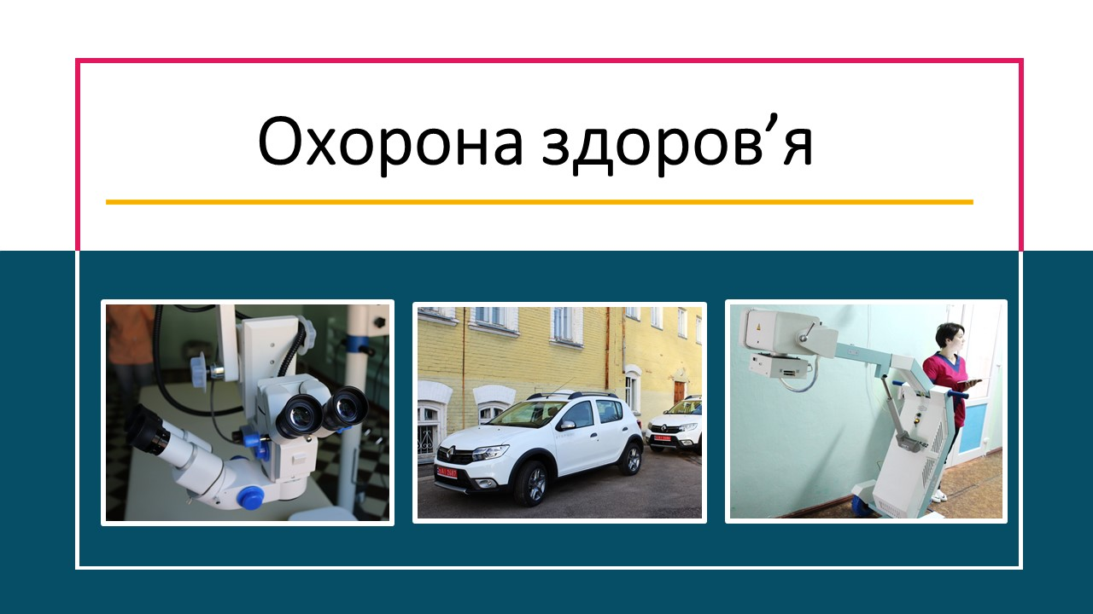
Головна наша цінність – це люди та їх здоров’я і на його збереження були націлені всі зміни в цій галузі.
Реформування медичної галузі проводилось з врахуванням виконання оперативної цілі «Доступна медицина» із Стратегії розвитку громади, де передбачено забезпечення медичних закладів сучасним медичним обладнанням, запровадження електронної черги, створення єдиного медичного містечка. В своїй передвиборчій програмі в галузі охорони здоров'я я ставив першим своїм завданням забезпечити якісний рівень охорони здоров'я, при цьому широко впроваджувати принципи сімейної медицини. На сьогодні можна з впевненістю стверджувати що в результаті реформування медичної галузі досягнуто саме такого результату, коли жителі м. Ніжина мають змогу обрати собі сімейного лікаря, який надає первинну медичну допомогу.
Завершено формування мережі закладів первинної медичної допомоги, забезпечено приміщеннями, максимально наближеними до місця проживання громадян, та оснащені приладами і діагностичним обладнанням.
Слід відзначити, що при нормі 1 пункт на 10 тис. населення ми маємо 9 пунктів, тобто додатково ми утримуємо два пункти первинної ланки медицини

СЛАЙД 81
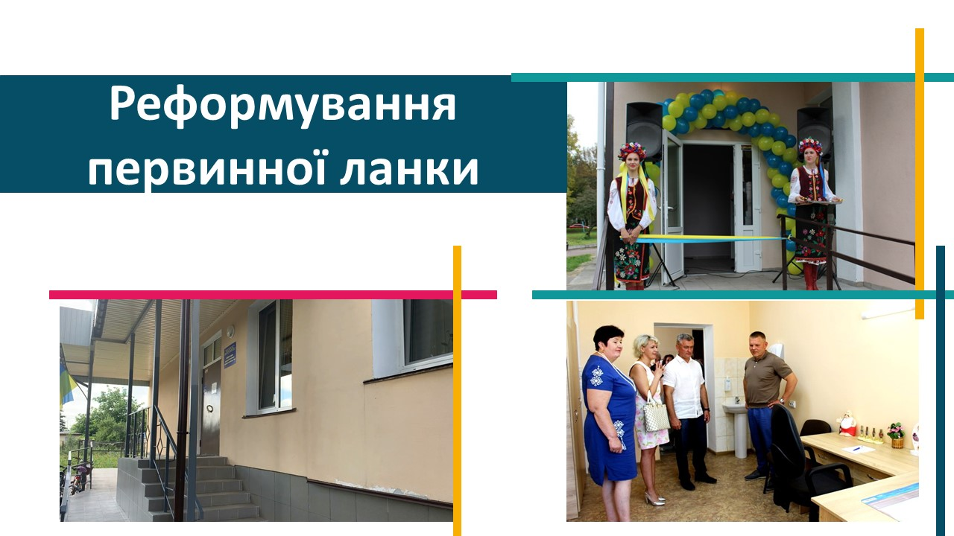
Починаючи з 2019 року ми працюємо в умовах коли первинній ланці охорони здоров'я щорічно фінансування виділяється Національною службою здоров'я за пацієнта. Фінансове забезпечення дало змогу вирішувати і проблему забезпечення кадрами. Надання медичних послуг в структурних підрозділах центру здійснюють 137 працівників. Станом на сьогоднішній день КНП «Ніжинський міський ЦПМСД» обслуговує: 67514 осіб з них: 10967 дитячого населення; 56547 дорослого населення. Постійно проводиться робота по укладанню декларацій з пацієнтами та їх внесення в систему е-Health (кількість укладених декларацій складає 52,9 тис.).

У 2019 році у структурних підрозділах підприємства розпочала роботу медична інформаційна система Helsi.me, яка має зручний функціонал як для пацієнта, так і для лікаря. Ця система дозволяє отримати детальну інформацію про лікаря підприємства, за зібраними даними обрати свого сімейного лікаря та здійснити запис на прийом у зручний час.
Слід відзначити, що первинна ланка медицини з переходом на таку форму взаємовідносин з бюджетом отримала значно краще фінансування. Обстеження і медичний супровід хворих в первинній ланці проводиться повністю безкоштовно.
Оснащення амбулаторій загальної практики сімейної медицини автоматичними гематологічними аналізаторами та аналізаторами CL-50 забезпечує належну якість медичних послуг, створює умови для універсального доступу населення до медичних послуг за програмою медичних гарантій.
Придбання автомобілів дозволяє розширити медичне обслуговування пацієнтів за місцем проживання (перебування) та робить медичне обслуговування більш доступним для широкого кола населення.
У 2019 році розпочато реформу вторинної ланки медичних закладів перетворенням ЦМЛ ім. Галицького, Пологового будинку та стоматологічної поліклініки в комунальні некомерційні підприємства
СЛАЙД 82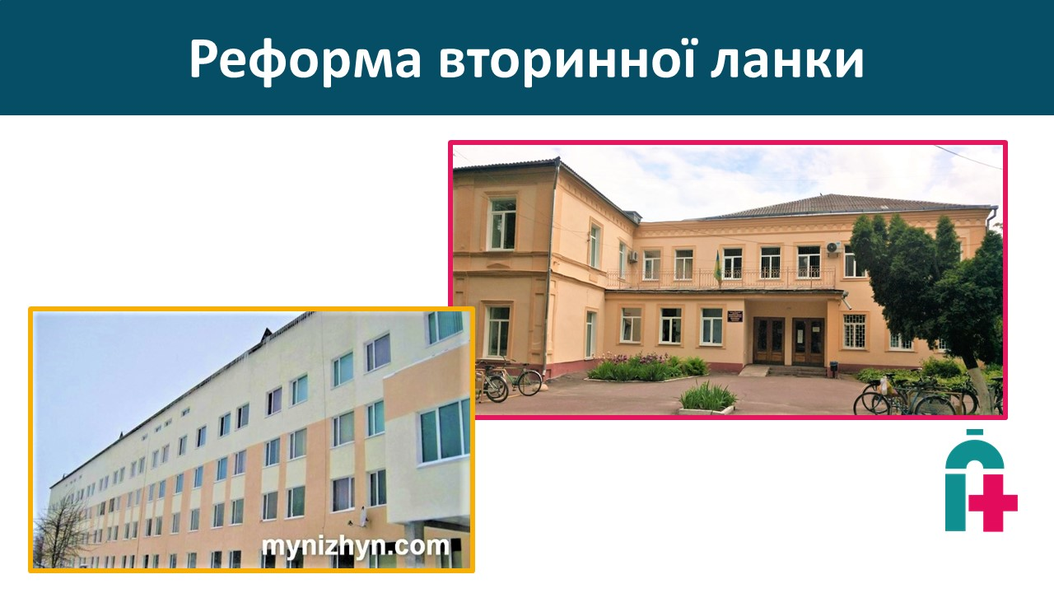В 2019 році вдалося завершити ремонт приміщення за адресою Московська, 21. Та перевести туди поліклінічне відділення, створивши єдине медичне містечко. У ремонт вкладено 1.2 млн.грн.
СЛАЙД 83
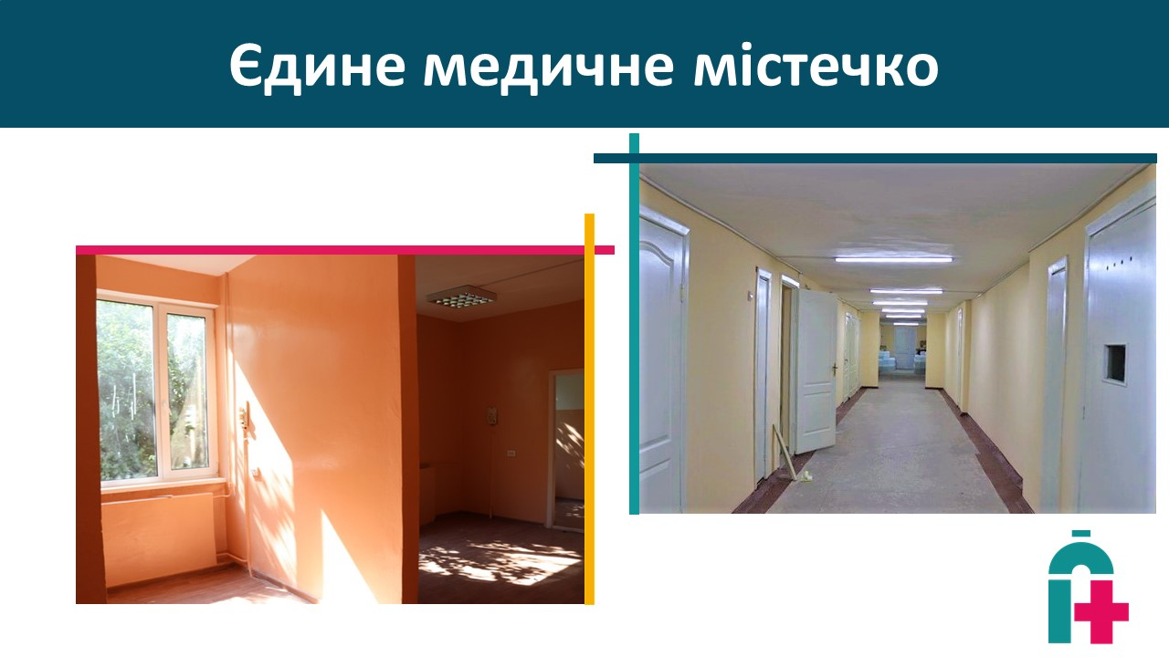
Протягом п’яти років для потреб ЦМЛ ім. М. Галицького придбано дороговартісне обладнання на 13,6 млн. грн. (включаючи серпень 2020 року), виконано ремонтів на 5,2 млн.грн.
СЛАЙДИ 84-85
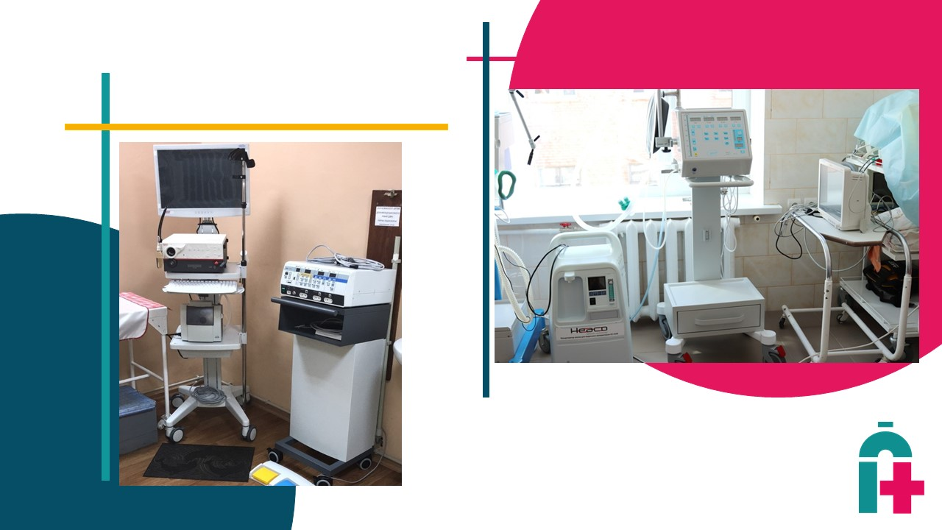
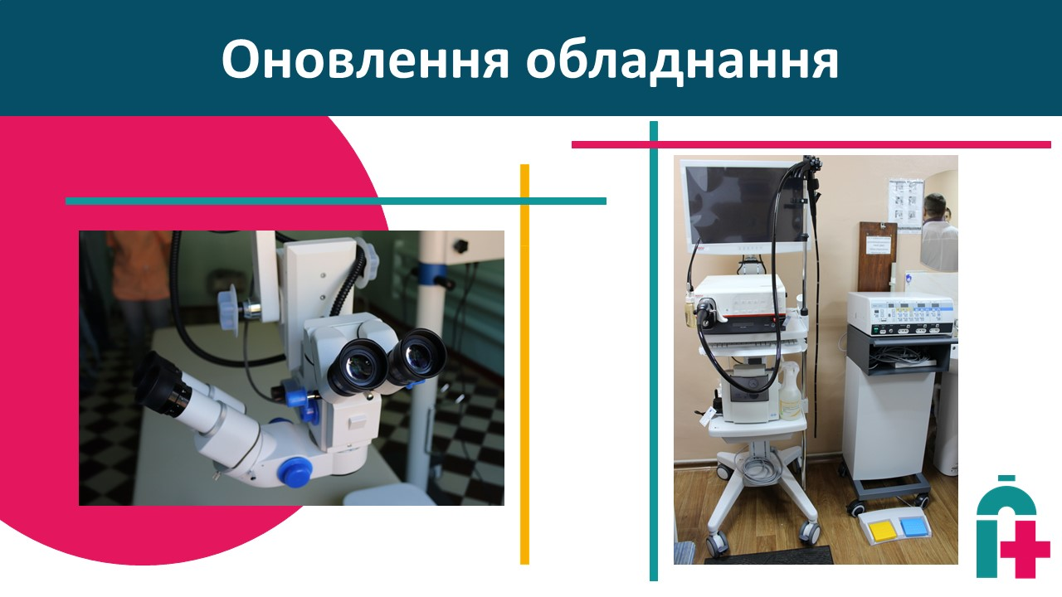
На даний час реалізується проект, виконання якого дасть можливість після завершення реконструкції приміщення головного корпусу під приймальне відділення (вартість реконструкції 15 млн.грн.) отримати дороговартісне обладнання вартістю приблизно 40 млн.грн. В його складі буде комп’ютерний томограф, магнітно-резонансний томограф, сучасний цифровий рентгенапарат, обладнання, що дасть змогу проводити стентування судин серця і інше обладнання. Воно дуже потрібне нашій лікарні. Введення в дію приймального відділення з таким обладнанням покращить якість обслуговування і збереже життя жителів міста.
СЛАЙД 86
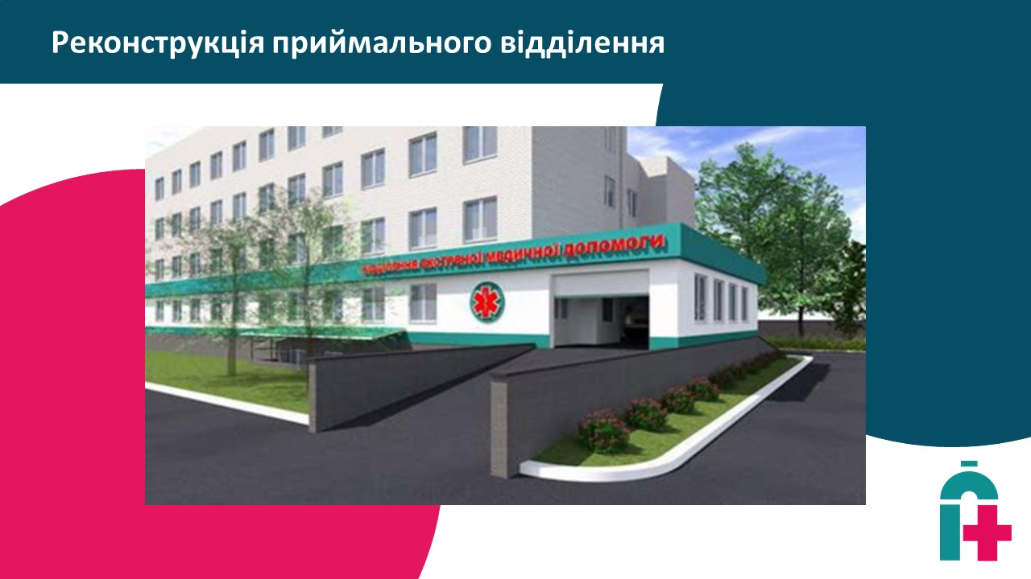
Оснащення новим додатковим обладнанням лікарні дало змогу заключити з НЦЗУ договори, запровадити у практику нові методи лікування. В 2020 році пандемія коронавірусу змусила внести корективи в наші плани і ми змушені були направити додаткові кошти на боротьбу з цією хворобою для придбання обладнання, медикаментів, засобів захисту і дезінфекції. Проте не всі проблеми вирішуються додатковим придбанням необхідних ресурсів. Гостро постає недостача медичних працівників. Були проблеми з кадрами і в звичайних умовах.
В звітному періоді, в міру можливостей бюджету, надавалось службове житло медичним працівникам. Всього надано чотири квартири.
В звітному періоді були завершені роботи по реконструкції і термомодернізації пологового будинку, на фінансування яких залучались також кошти державних фондів, що дало змогу значно поліпшити умови перебування наших породіль.
З бюджету міста профінансовано придбання обладнання на 2,6 млн.грн., проведено капітальних ремонтів на 3,2 млн.грн.
СЛАЙД 87
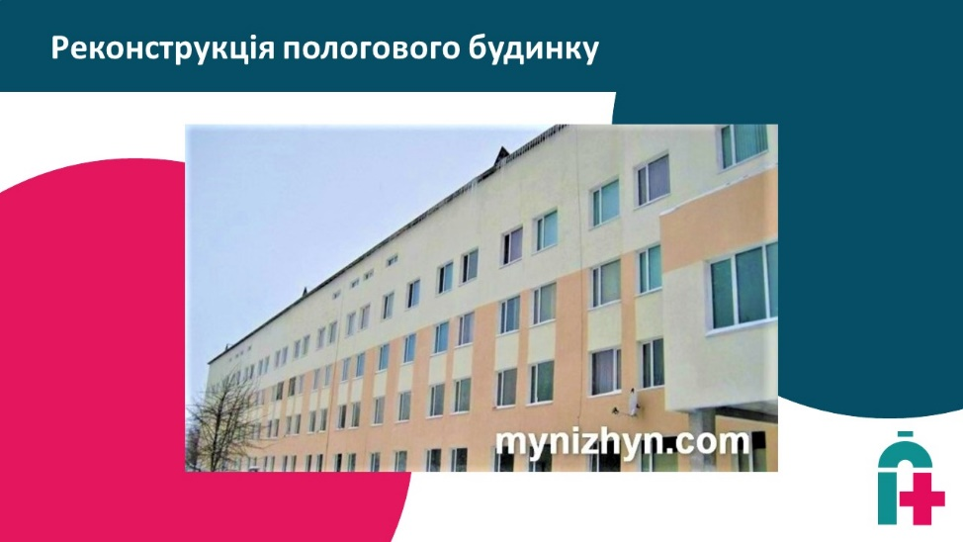
Придбання нового сучасного обладнання дало можливість надавати якісні медичні послуги, запровадити сучасні методи лікування хворих, зберегти життя малюків, народжених з низькою масою тіла, покращити лікування жовтяниці новонароджених, придбаний токограф дозволяє спостерігати за станом внутрішньоутробного плоду, дороговартісний апарат отоакустичної емісії дозволяє проводити скринінг слуху для новонароджених. Розширено можливості надання хірургічної допомоги лапароскопічним інструментарієм, що скорочує тривалість перебування жінок у стаціонарі та комфортне протікання післяопераційного періоду.

СЛАЙД 88
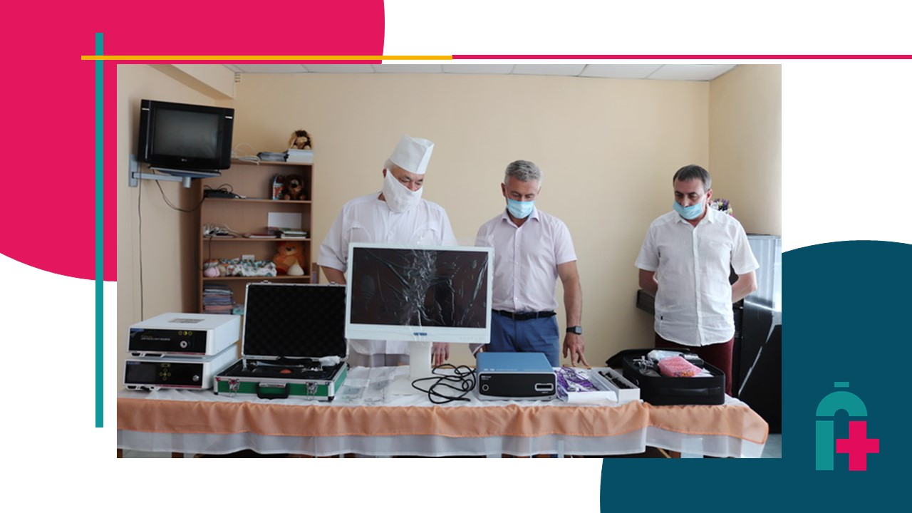
Все це в сукупності дозволило КНП Ніжинський міський пологовий будинок отримати 5 гарантованих медичних пакетів по наданню якісної медичної допомоги із 7, що стосується акушерсько-гінекологічної допомоги жінкам. Два пакети не отримали через нестачу лікарських кадрів.
В розділі бюджету наводились дані про розмір фінансування закладів медицини. В 2020 році витрати галузі складуть 152,8 млн.грн. В структурі джерел фінансування кошти медичної субвенції складають 13,8 млн.грн. або 9%, власні доходи міського бюджету 29,5 млн. грн. або 19,3% і кошти НСЗУ за надані послуги 102,5 млн.грн. або 71,7%.
СЛАЙД 89
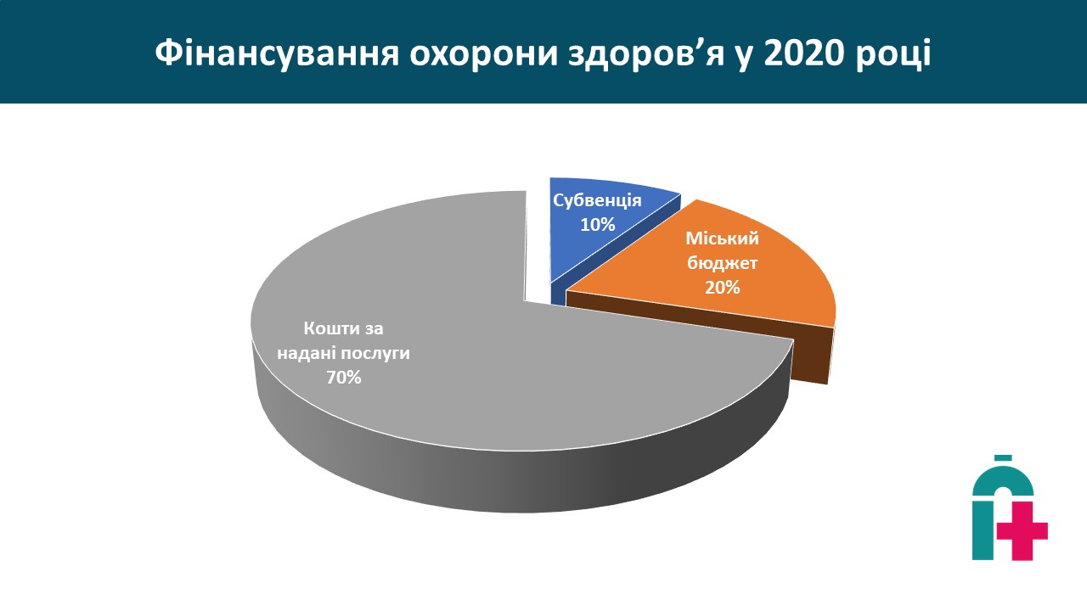
2020 рік є перехідним і закладам охорони здоров’я слід бути готовими забезпечити якісне надання послуг населенню за рахунок коштів НСЗУ, а міський бюджет профінансує енергоносії і міські бюджетні програми, як це передбачено Бюджетним Кодексом. Подальша реформа передбачає поступове зменшення фінансування галузі з міського бюджету.

Із 10 пунктів передвиборчої програми охорони здоров’я виконано 9.
СЛАЙД 90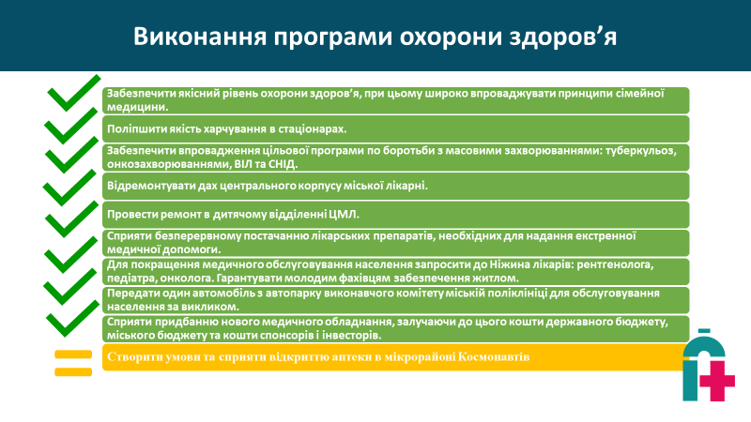
1 Забезпечити якісний рівень охорони здоров’я, при цьому широко впроваджувати принципи сімейної медицини.
2 Поліпшити якість харчування в стаціонарах.
3 Забезпечити впровадження цільової програми по боротьби з масовими захворюваннями: туберкульоз, онкозахворюваннями, ВІЛ та СНІД.
4 Створити умови та сприяти відкриттю аптеки в мікрорайоні Космонавтів.
5 Відремонтувати дах центрального корпусу міської лікарні.
6 Провести ремонт в дитячому відділенні ЦМЛ.
7 Сприяти безперервному постачанню лікарських препаратів, необхідних для надання екстренної медичної допомоги.
8 Для покращення медичного обслуговування населення запросити до Ніжина лікарів: рентгенолога, педіатра, онколога. Гарантувати молодим фахівцям забезпечення житлом.
9 Передати один автомобіль з автопарку виконавчого комітету міській поліклініці для обслуговування населення за викликом.
10 Сприяти придбанню нового медичного обладнання, залучаючи до цього кошти державного бюджету, міського бюджету та кошти спонсорів і інвесторів.

Питання відкриття аптеки в мікрорайоні по вул. Космонавтів в стадії вирішення.

КУЛЬТУРА І ТУРИЗМ
СЛАЙД 91
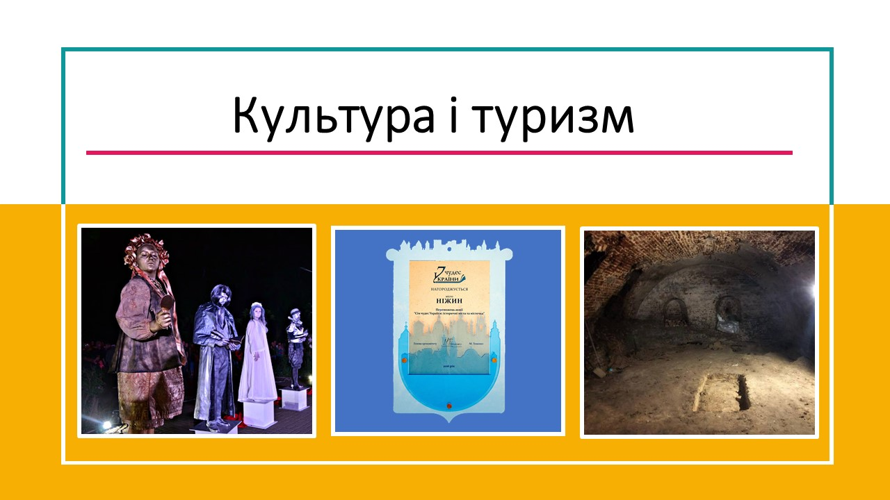
Стратегічними напрямами розвитку Ніжинської громади визначено розвиток туристичного потенціалу громади і збереження історико-культурної спадщини.
На виконання завдань стратегії були спрямовані зусилля в звітному періоді.
2016 рік ознаменований перемогою громади у Всеукраїнському конкурсі «7 чудес України: історичні міста та містечка». Ініціатором і організатором якої є Фонд Миколи Томенка «Рідна країна».

СЛАЙД 92
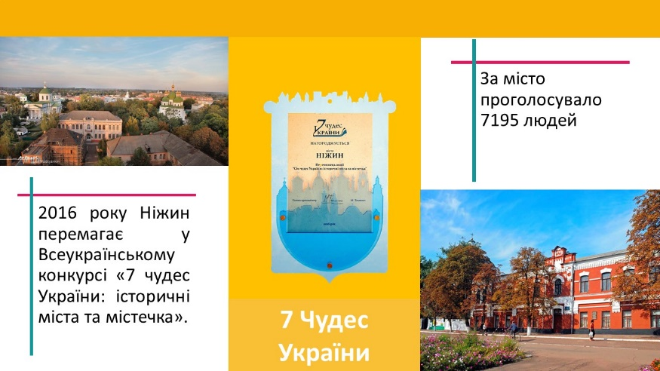
В цей період було встановлено перший туристичний вказівник у місті та 2 туристично-спрямовані карти з метою візуалізації основних історичних об’єктів центру міста.
У напрямку створення інтерактивних музейних комплексів у 2017 році активно розпочалась робота над значним туристичним об’єктом міста «Ніжинські підземелля», виконаний перший етап - профінансовано на підготовку проектно-кошторисної документації на проведення науково-технічного звіту за результатами обстеження технічного стану та протиаварійних робіт з реставрації підземних споруд в районі Всіхсвятського собору (погреби будівлі Ніжинського грецького магістрату) за два останніх роки – 422 740 грн.

СЛАЙД 93
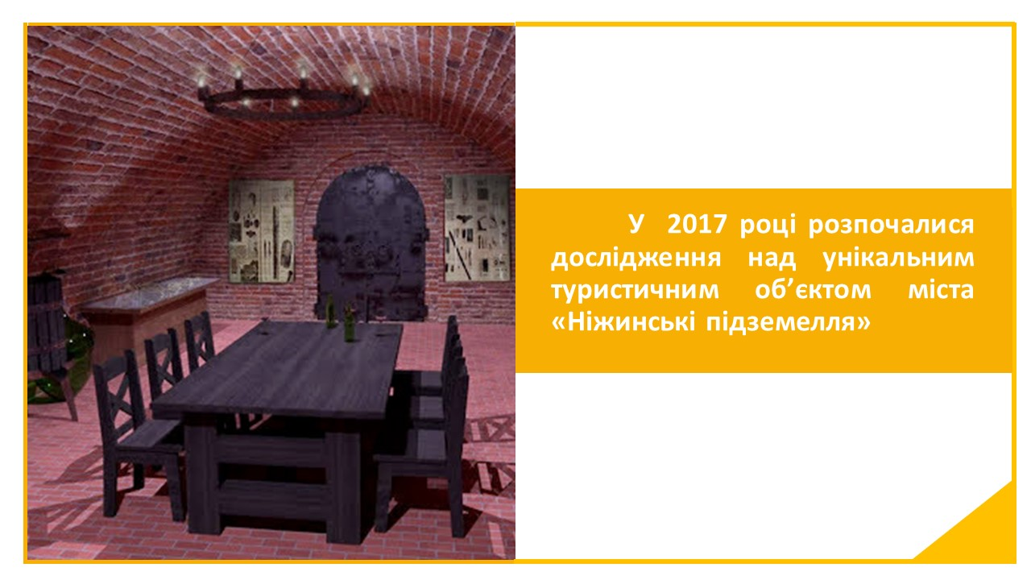
Копітка й цілеспрямована робота щодо вивільнення приміщення однієї із унікальних пам’яток історико-культурної спадщини завершено успіхом. У 2019 році у користування релігійній громаді Ніжина передано пам’ятку археології національного значення – Церкву Іоанна Богослова.

СЛАЙД 94-96
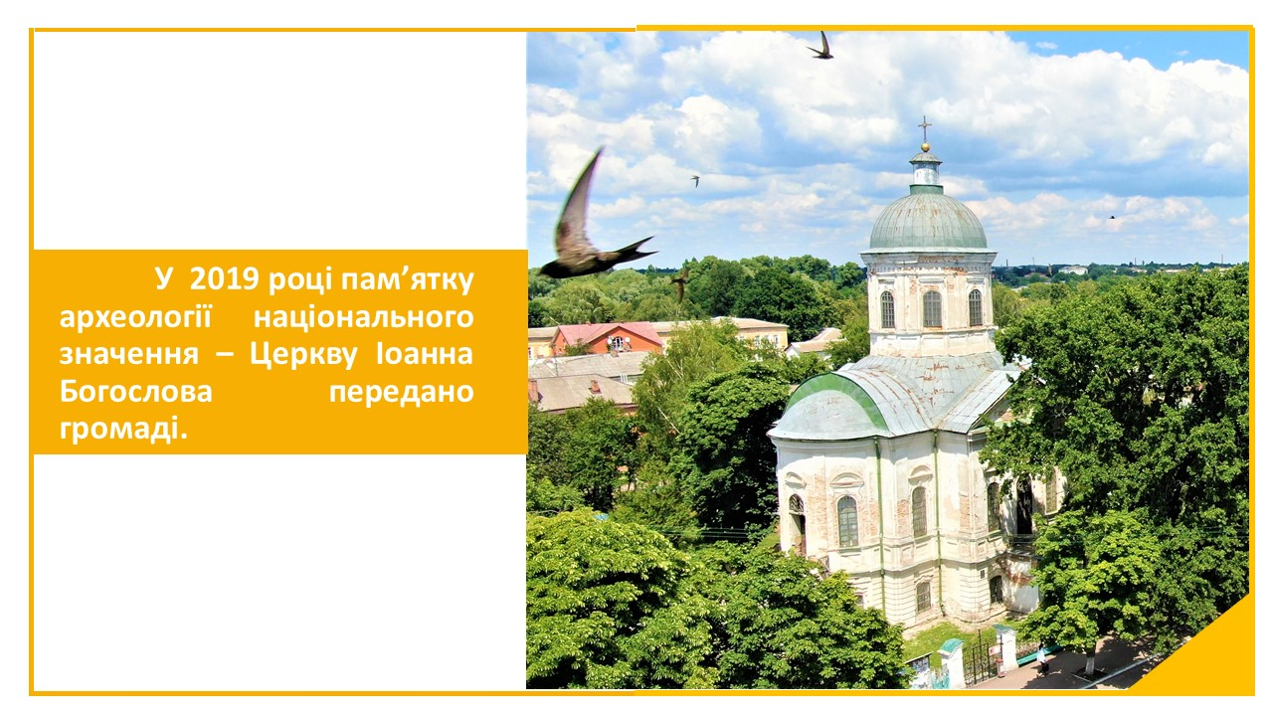

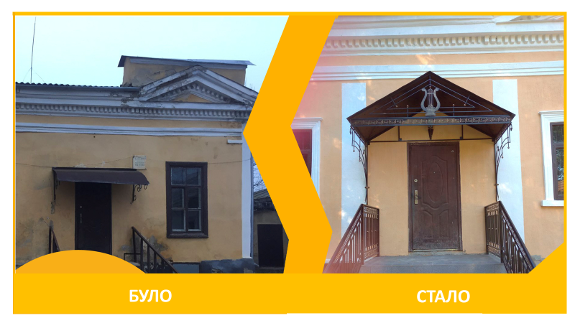
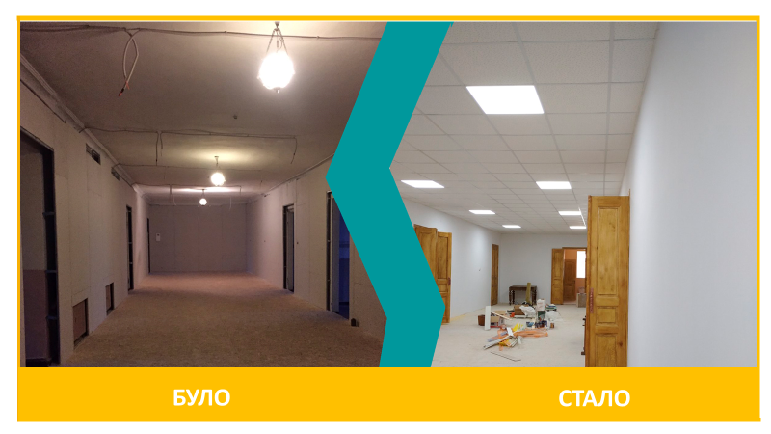
Для розміщення художнього відділу Ніжинського краєзнавчого музею імені Івана Спаського, який знаходився в аварійному приміщенні, виділено інша будівля – пам’ятка історії місцевого значення «Будинок житловий» (кін. ХІХ ст.) та «Комплекс садиби І. Макарова» (І третина ХІХ ст.).

2019-2020 роки – передана пам’ятка археології та історії місцевого значення – Будинок, де народився Юрій Лисянський для розміщення та облаштування новоствореного музею – Меморіальної кімнати видатного земляка Юрія Лисянського.
Підвищення туристичної привабливості громади здійснюється через осучаснення найбільш важливих об’єктів цієї сфери – Ніжинського краєзнавчого музею імені Івана Спаського (проведення ремонтних робіт будівель та приміщень, оновлення експозицій).
Якщо порівняти лише за три останні роки виділення Ніжинською міською радою коштів на проведення поточних ремонтних робіт краєзнавчого музею імені Івана Спаського, то прослідковується зростання підтримки цього стратегічного напряму.
Всього на поточні ремонти та проведення рєекспозиційних робіт у 2018 році використано 143 888 грн., у 2019 році – 515885 грн., 2020 рік – 2 млн.485 тис. грн.
СЛАЙД 97
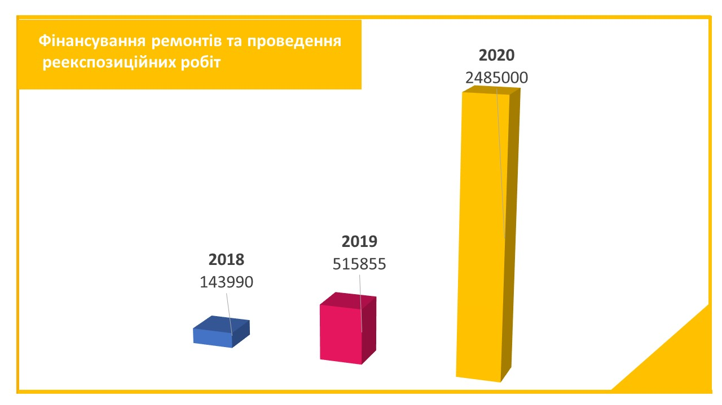
СЛАЙД

2020 рік – з місцевого бюджету виділено кошти (672000 грн.) на ремонтні роботи пам’яток історії місцевого значення «Будинок житловий» (кін. ХІХ ст.) та «Комплекс садиби І. Макарова» (І третина ХІХ ст.), в який планується розмістити художній відділ Ніжинського краєзнавчого музею імені Івана Спаського із сучасними експозиційними та виставковими залами.

З місцевого бюджету виділено кошти (183 697 грн) на ремонтні роботи пам’ятки історії місцевого значення «Будинок, де народився Ю. Ф. лисянський», де планується створити Меморіальний будинок-музей Юрія Лисянського.
СЛАЙД 98

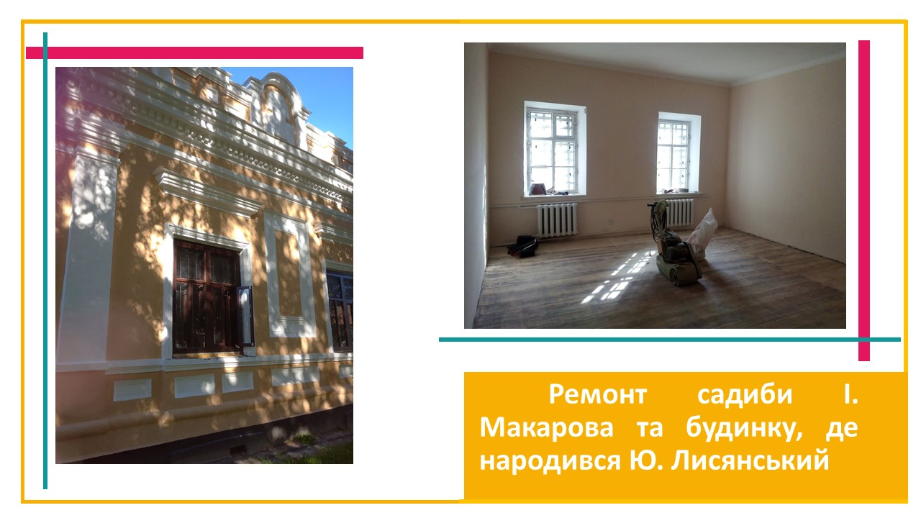

Ніжинські мистецькі школи (дитяча музична та хореографічна) – справжня кузня талантів.

У закладах культури міста працюють 16 творчих колективів, які мають звання «народний»/ «зразковий»/ «аматорський», а саме: 9 – дитячих зразкових, 7 – народних аматорських. Творчі колективи прославляють Ніжин та Україну (фестивалі – конкурси) в різних країнах світу (Австрія, Литва, Болгарія, Греція, Латвія, Італія, Туреччина, Франція).
СЛАЙД 99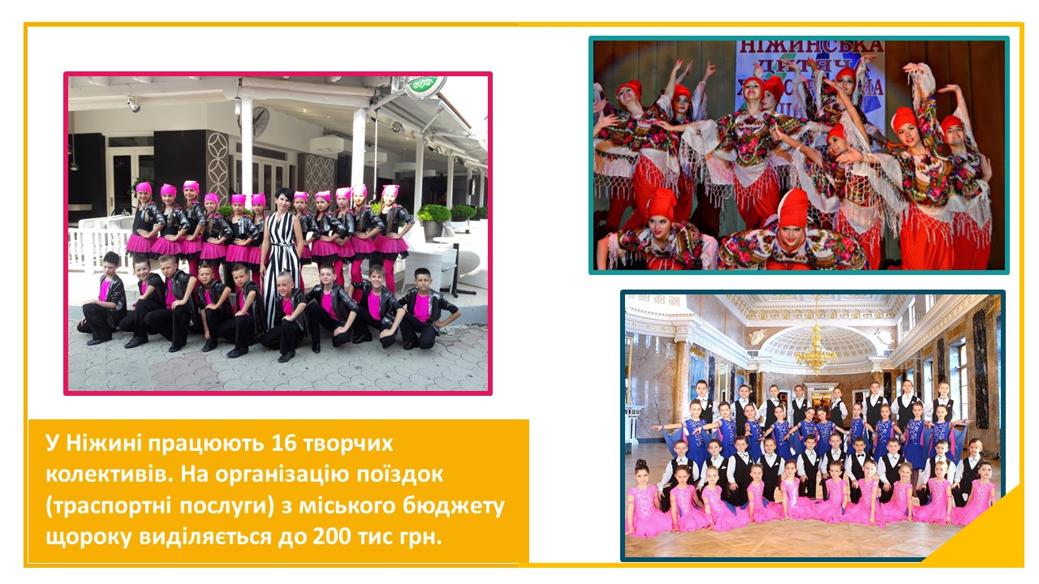

На організацію поїздок (транспортні послуги) з міського бюджету щороку виділяється до 200 тис грн.

СЛАЙД 100
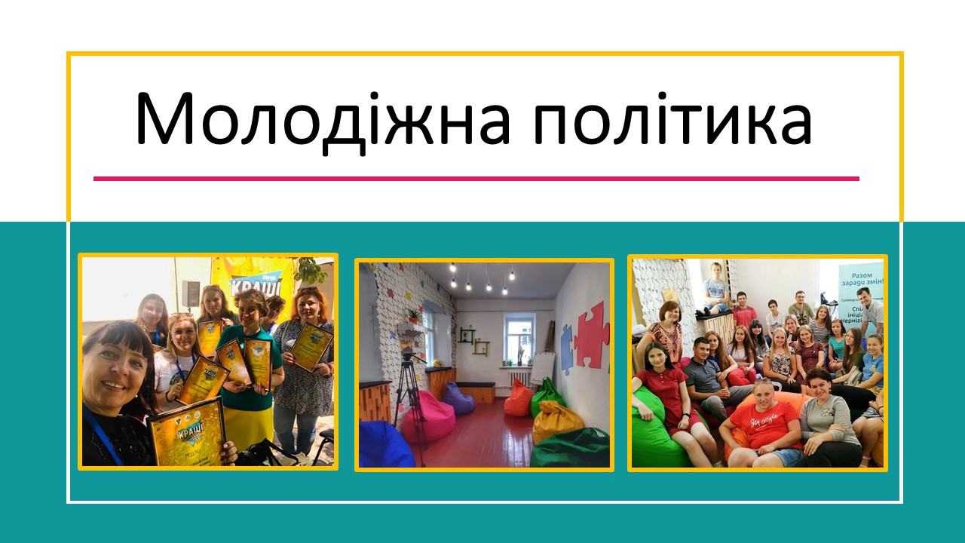

МОЛОДІЖНА ПОЛІТИКА

Для посилення участі молодих людей у процесах прийняття рішень, на засіданні Ніжинської міської ради було підтримане рішення «Про утворення консультативно-дорадчого органу Молодіжна рада Ніжинської міської об’єднаної територіальної громади».
СЛАЙД 101

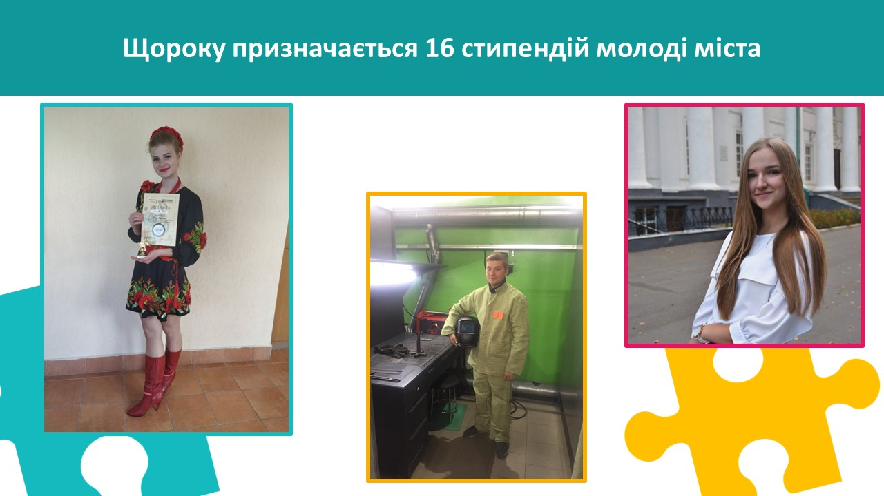

Підтримка талановитої учнівської та студентської молоді забезпечується через розроблену Програму виплати стипендій обдарованій молоді міста. Щороку призначається 16 стипендій за особливі успіхи в навчанні, спорті, активну участь у науковій та громадській роботі.

СЛАЙД 102

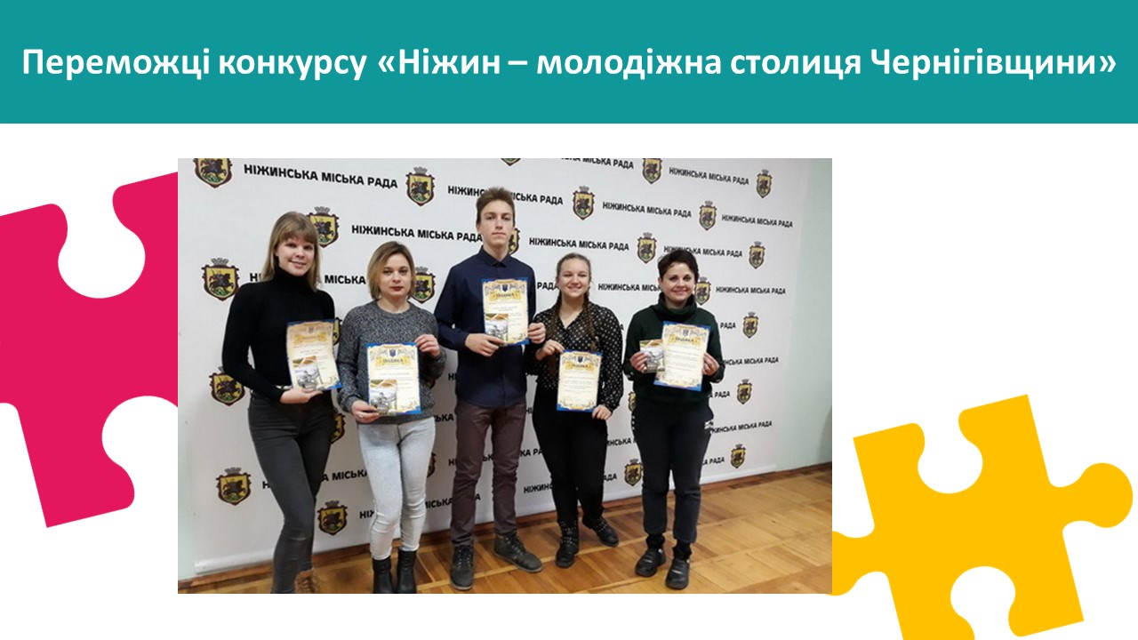

У грудні 2019 року вперше у Ніжинські міській об’єднаній територіальній громаді відбувся конкурс молодіжних проектів «Ніжин – молодіжна столиця Чернігівщини».

З 2018 року діє Програма з національно-патріотичного виховання дітей та молоді м. Ніжина на 2018-2020 роки. Протягом 2019 року використано 50,37 тис. грн.

Здійснюється організаційно-методичне керівництво та координацію роботи із забезпечення змістовного оздоровлення та відпочинку дітей. Постійно здійснюється підбір дітей пільгових категорій для отримання путівок на оздоровлення у дитячих таборах.

В місті реалізується Комплексна міська програма підтримки сім’ї, гендерної рівності та протидії торгівлі людьми. Проводиться комплексна робота з сім’ями, у яких виховується троє та більше дітей.
СЛАЙД 103
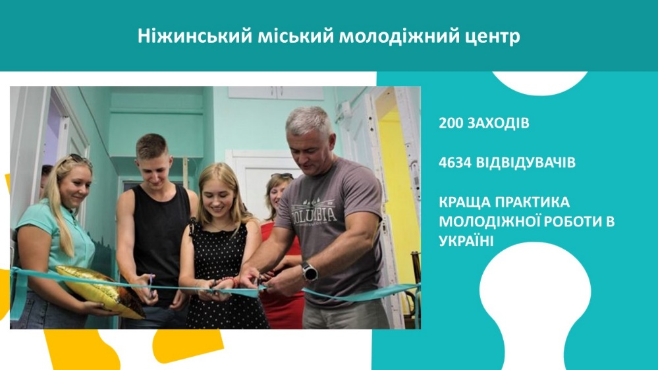
За моєї ініціативи в звітному періоді створено Ніжинський міський молодіжний центр, який провів 200 заходів та залучив до участі в них 4634 особи. Результатом стала Перемога у Всеукраїнському конкурсі Кращих практик молодіжної роботи в Україні – 2019 від Міністерства молоді та спорту, Програми розвитку ООН в Україні та Державного інституту сімейної та молодіжної політики і публікації 2-х проєктів в Каталозі кращих практик, а також перемога в Обласному Конкурсі кращих практик волонтерства серед молоді – 2019 від Обласного департаменту сім’ї, молоді та спорту і Чернігівського обласного молодіжного центру.
СЛАЙД 104
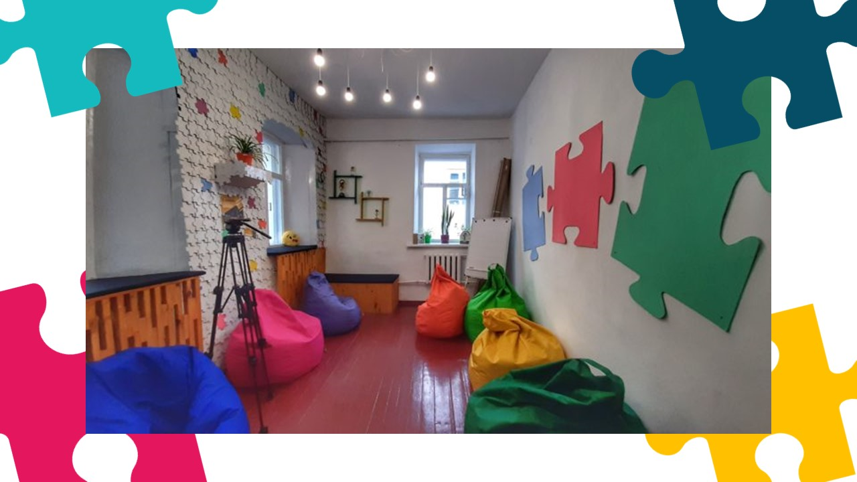
На 2020 рік було виділено коштів на суму 582 930 грн. На реалізацію програми «Простір розвитку молоді 21 ст «Soft skills» за напрямками: Профіторія, ЕКОдвіж, Довіряючи-перевіряй, Альтернатива насилля, Активна громада.
СЛАЙД 105
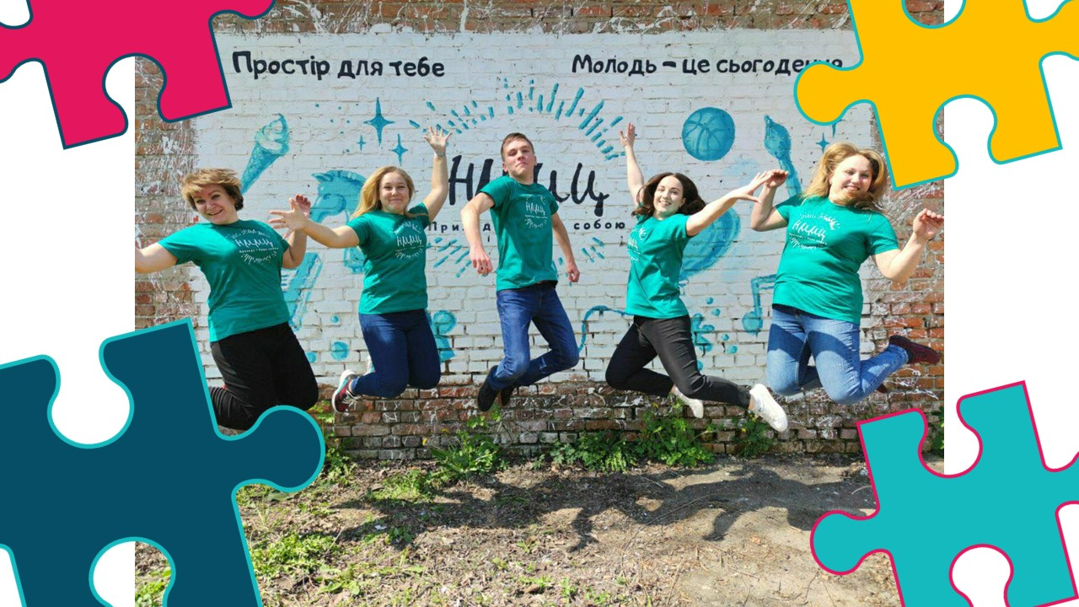
Станом на 1 вересня 2020 року Молодіжним центром в умовах карантинних обмежень, з поєднанням офлайн та онлайн форматів, було проведено 262 заходи (освітні, виховні, дозвіллєві, творчі, спортивні та ін), участь в яких взяли 9885 чоловік.
Реалізовано проект «Мобільний ІгроХАБ» в рамках Громадського бюджету Ніжинської міської ОТГ в категорії «Малі проекти».
Підписано Меморандум з Центром «Розвиток корпоративної соціальної відповідальності» в рамках Пакту заради молоді-2020 . Відтак, колектив Центру пройшов навчання тренерів по програмі «Skills Lab: Успішна кар’єра та Власна справа» за сприяння Міністерства молоді та спорту України, Фонду народонаселення ООН в Україні, Career Hub та Центру «Розвиток КСВ». В червні 2020 р. проведено онлайн курс для молоді Ніжина «Skills Lab: Успішна кар’єра» і наразі триває реєстрація на програму «Skills Lab: Власна справа». Випускниця програми «Успішна кар’єра» Ганна Назаренко, безробітна на момент навчання на програмі, започаткувала на базі Молодіжного центру єдиний в місті безкоштовний, відкритий до всієї громади, Клуб вивчення англійської мови «English For Free» та клуб розмовної англійської «Free To Speak» і за сприяння команди Центру вже знайшла роботу – працює вчителем англійської в школі № 13.

СЛАЙД 106
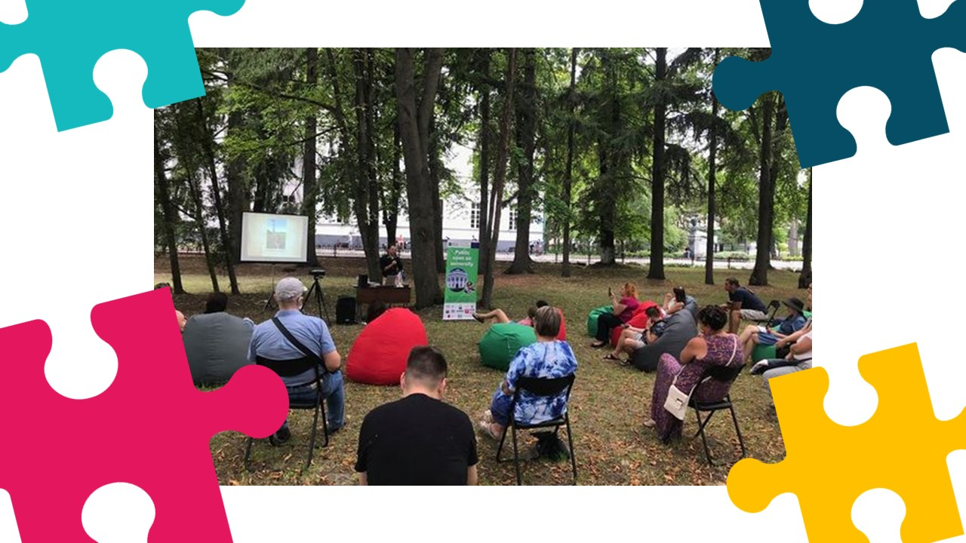
В рамках Конкурсу кращих практик молодіжної роботи Чернігівщини командою Ніжинського міського молодіжного центру, ГО «Лабораторія Ініціативної Молоді» та Ліги старшокласників Ніжина було подано 8 практик роботи з молоддю, 3 з яких отримали перемоги – Оскарів молодіжної роботи Чернігівщини: Проект «ЕКОдвіж» - краща практика у сфері екології та сталого розвитку, проект «Вечорниці по-новому «Made in Ukraine» - краща практика в сфері національно-патріотичного спрямування, «Ліга старшокласників Ніжина» - краща практика в сфері підвищення участі молоді в житті громади.
Команда Молодіжного центру подала 7 успішних кейсів своєї діяльності на Конкурс кращих практик молодіжної роботи в Україні – 2020 від Міністерства молоді та спорту України, програми «Молодіжний працівник» та Програми розвитку ООН в Україні. Розгляд робіт триває.
СЛАЙД 107
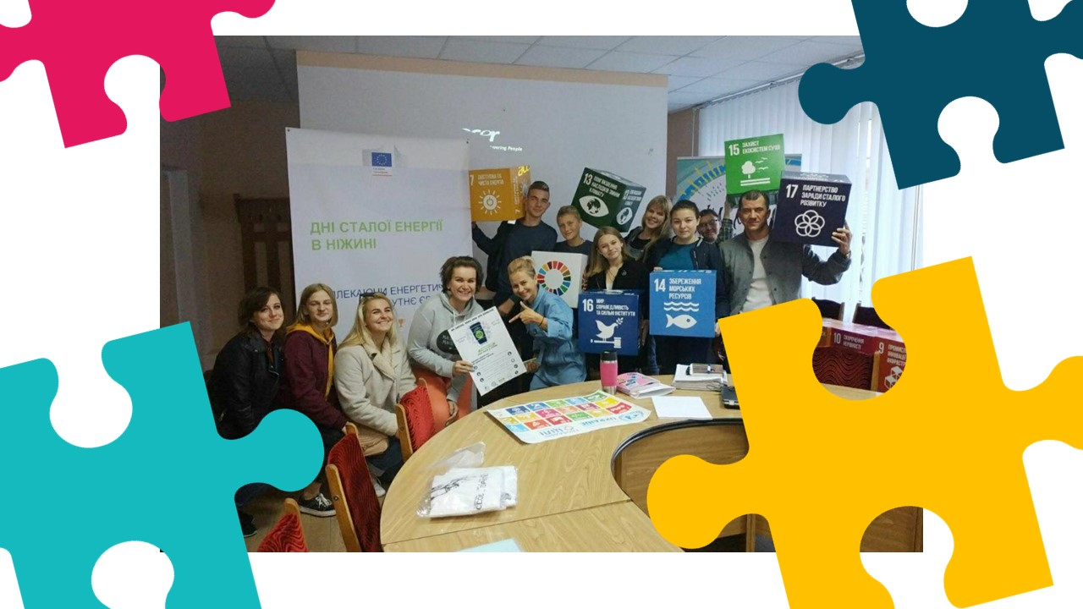
В ході співпраці ГО «Лабораторія Ініціативної Молоді», яка є партнером програми «Активні громадяни» від Британської ради, та Молодіжного центру на Конкурс проектів соціальної дії від Британської ради було подано 6 проектних заявок, одна з яких отримала грант – проект Юлія Кузьменко та Максима Потапенка «Public open air university». На грантову програму Meet and Code подано 3 проектні заявки, які стосуються теми кодування, програмування та IT-технологій від молоді та молодіжних працівників громади.

СЛАЙД 108
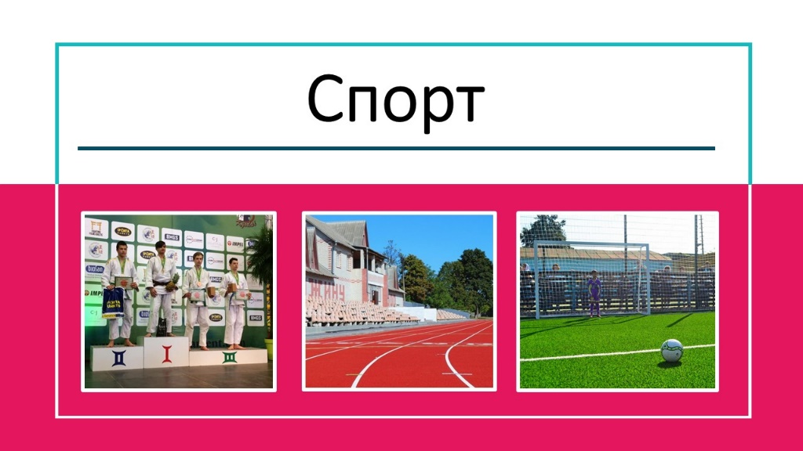
Фізична культура і спорт
Протягом звітного періоду значна увага була зосереджена на розвитку фізичної культури і спорту.
За 5 років каденції в місті функціонувало 4 спортивні школи. Кількість секцій в цих школах зросла з 12 до 16, в яких займалося більше 1500 дітей щороку.

Протягом звітного періоду інтенсивно розпочали розвиватися різні ігрові види спорту та створюватися нові спортивні клуби та федерації, а саме: Ніжинський спортивний клуб, Велоклуб, боксерський клуб VK Boxing, Legion Gym, Power Gym, ФК Фенікс, федерації з боксу, вільної боротьби, шахів, петанку, бодібілдінгу, хортингу, гімнастики, дзюдо, самбо, бойового самбо, тенісу та карате.
Всього в місті функціонує 75 спортивних споруд.
В 2020 році була проведена реформа в галузі спорту, а саме всі спортивні школи та спортивні заклади були перепідпорядковані відділу з питань фізичної культури та спорту для покращення організації спортивної роботи в місті.

СЛАЙД 109
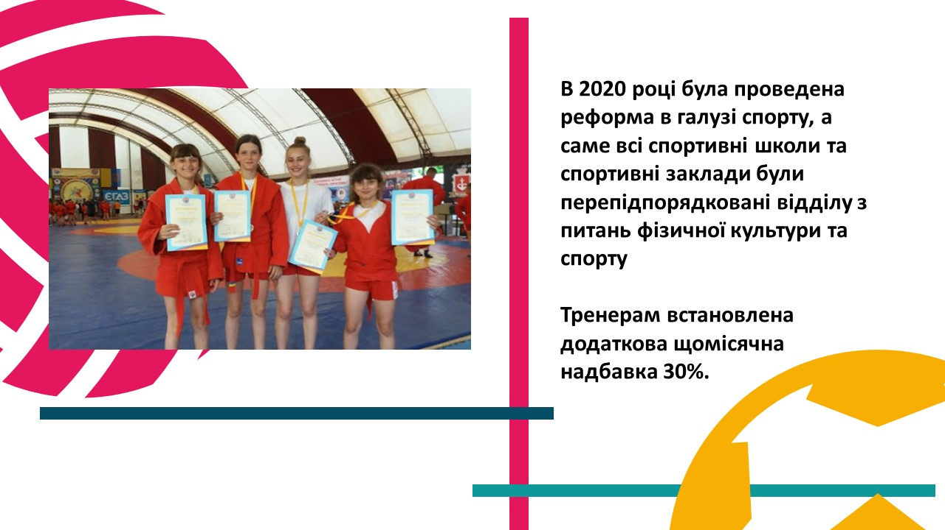Для заохочення тренерського складу прийнято рішення Ніжинської міської ради щодо стимулювання роботи тренерів-викладачів спортивних шкіл, і вже з 1 січня 2020 року зарплата зросла на 30%, стрімко зросла престижність професії тренера-викладача, що відобразилося на прирості тренерів-викладачів, їх збільшилося на 3 чоловіка. І вже зараз ще троє потенційно гарних фахівці здобувають спеціальну освіту в галузі фізичної культури та спорту, і вже через рік поповнять лави тренерського штабу спортивних шкіл міста.
Усвідомлюючи що в місті недостатня матеріально-технічна база для розвитку спорту в звітних роках з різних рівнів бюджету вкладались кошти на створення спортивних споруд.
Серед об’єктів спортивного призначення:
- майданчик для пляжних видів спорту;
СЛАЙД 112 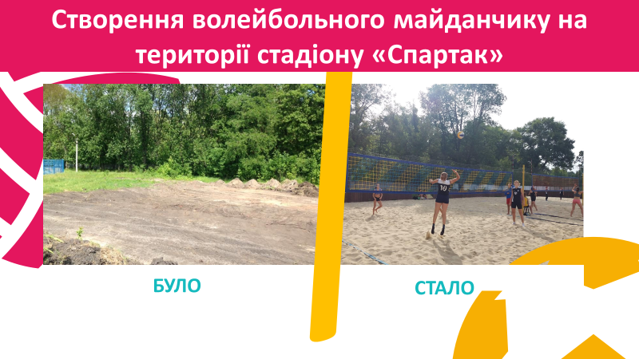
- спортивні майданчики;

- комплексний спортивний майданчик по вул. Космонавтів, 90;
- Вуличний боксерський ринг з накриттям- 191 834 грн.
- Міні-футбольне поле зі штучним покриттям на міському стадіоні Спартак
- СЛАЙД 113
- 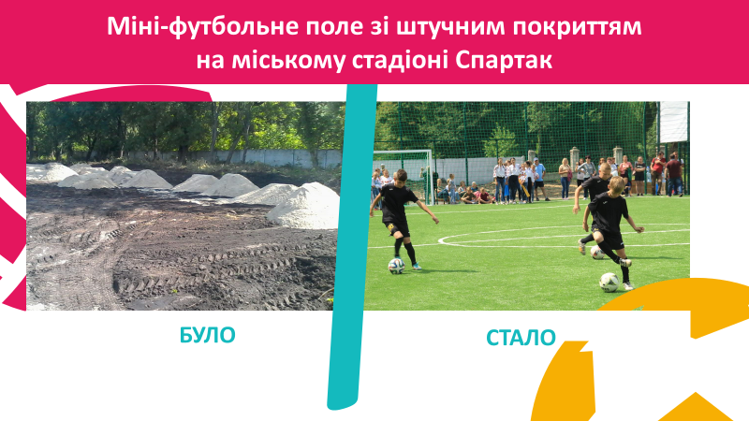

СЛАЙД 114
Мультифункціональний майданчик в ЗОШ №10
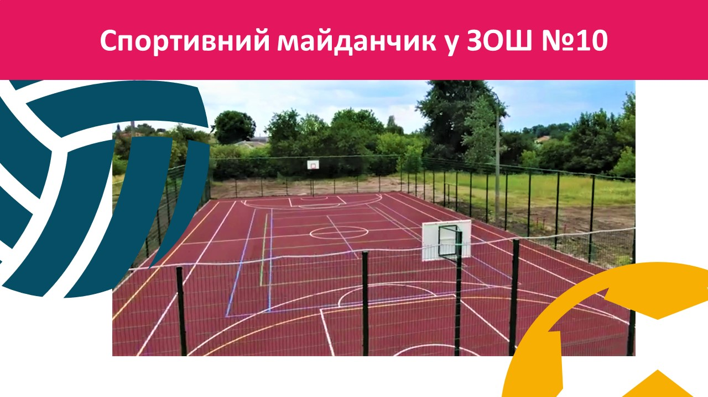
- Футбольне поле зі штучним покриттям та облаштування спортивного майданчика(ЗОШ 9, ДЮСФШ )
- СЛАЙД 115
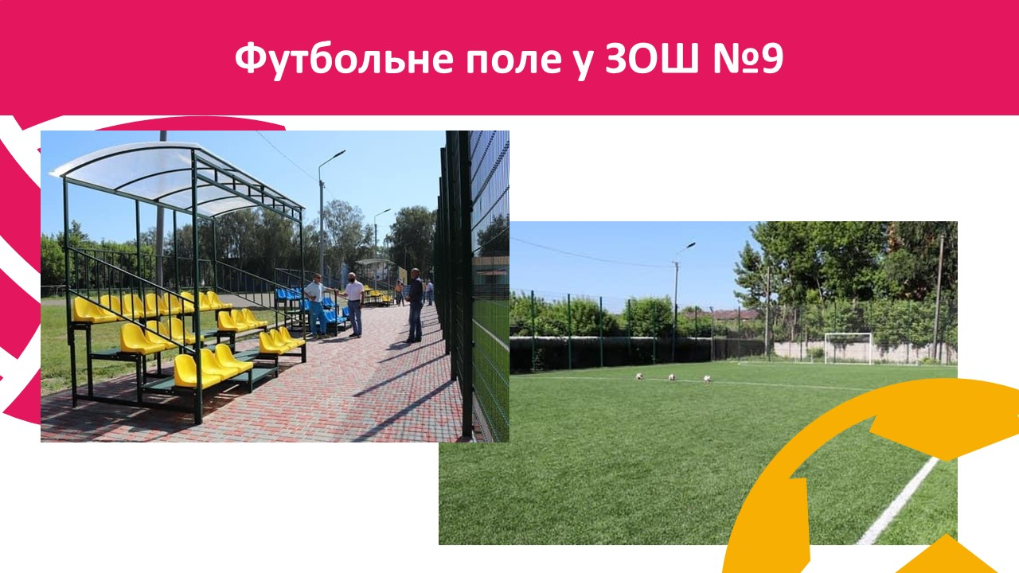
- Міні-стадіон по вул. Академіка Амосова

СЛАЙД 116
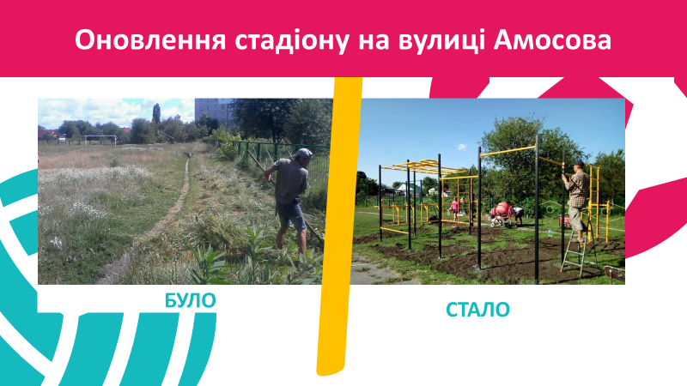
- Бігові доріжки на міському стадіоні Спартак
СЛАЙД 117
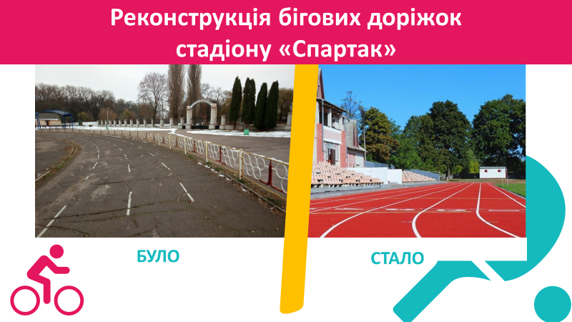
- Реконструкція спортивної зали КДЮСШ

СЛАЙД 118
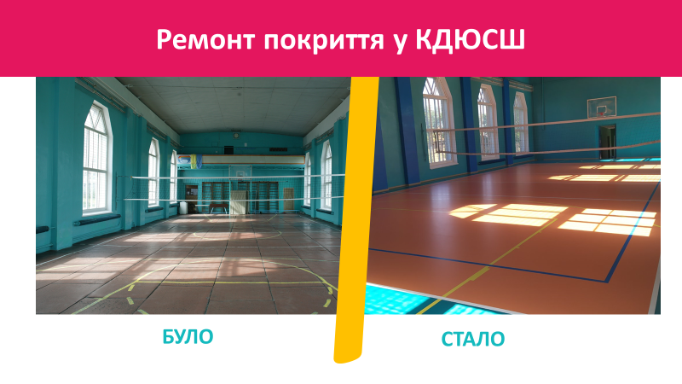
Табло світлодіодне – 35000 грн.
СЛАЙД 119
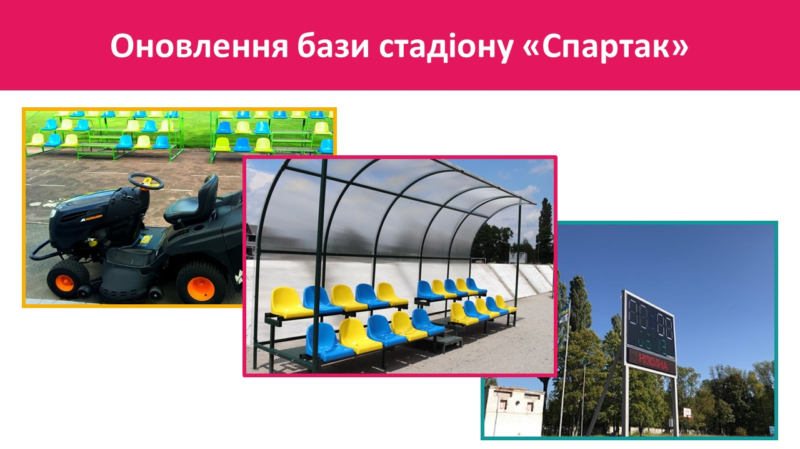
мінітрактор McCulloch M-200-107тс для покосу футбольних полів – 83 000 грн.
Комплект звукового обладнання- 33 000 грн.
трибуни трирядові на 20 місць (преміум) з навісом – 2 шт. - 75 000грн
Спортивний інвентар на майданчику вул. Березанська 8г – 19000 грн.(бруси , турники, спортивний куточок)
Підлогомийна машина BD 43/35 C EP -60 000 грн.

За ці роки був відремонтований та введений в експлуатацію дитячий плавальний басейн;
Також був відремонтований борцівський зал по вул. Прилуцька 156, вартістю 191 тис. грн.
Закуплено обладнання для заняття спортивною гімнастикою на суму – 62198 грн.
Вкладення в спортивну інфраструктуру, організаційна робота, робота з кадрами дали свої результати.
Так у місті з’явилися чемпіони Європи та світу з бойового самбо, боксу, боротьби самбо, хортингу, дзюдо, ракетомодельного спорту, велоспорту, універсального бою, а також незчисленні переможці та призери чемпіонатів України з легкої атлетики, шахів, вільної боротьби, пішохідного туризму, бодібілдингу, петанку.
За ці 5 років ніжинські спортсмени здобули 30 звань Кандидатів у Майстри Спорту України, 6 Майстрів Спорту України та 4 Майстри Спорту України Міжнародного Класу.
СЛАЙД 120
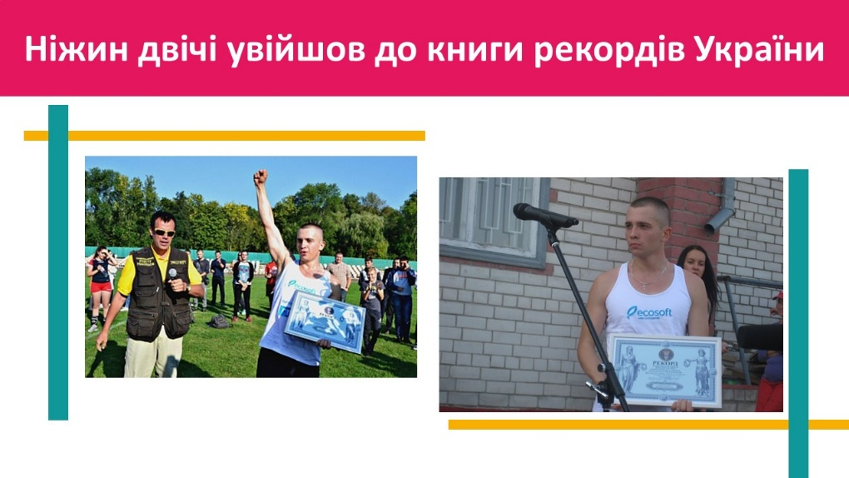
Ніжин двічі потрапив до книги рекордів України. Мухомодєєв Костянтин встановив два рекорди України з кількості віджимань та нахилів тулуба вперед за одну годину.
За ці роки було започатковано безліч нових спортивних змагань, фестивалів та чемпіонатів з видів спорту, які раніше ніколи не культивувалися в місті, а саме Фестиваль спорту, краси та здоров’я, фестиваль з черлідингу, бодібілдингу, змагання з пляжного волейболу, бадмінтону, петанку, пляжної боротьби, пляжного футболу, пляжного самбо, дартсу, хортингу, спортивної гімнастики, тощо.
Щороку у всіх цих змаганнях приймають участь більше 5000 жителів міста.
Хороших результатів досягли наші футболісти. Співпраця з футбольною школою Динамо в місті Києві дали змогу найталановитішим дітям з м. Ніжина продовжити навчання у одній з найкращих академій нашої держави.
До професійних команд потрапили 6 вихованців з ДЮСФШ.
Також хотілося відмітити прорив ніжинського футболу на обласному рівні. Так у поточному 2020 році МФК Ніжин після вдалої зміни тренерського штабу з першого місця турнірної сітки потрапила до Вищої ліги серед чоловічих команд області.
СЛАЙД 121
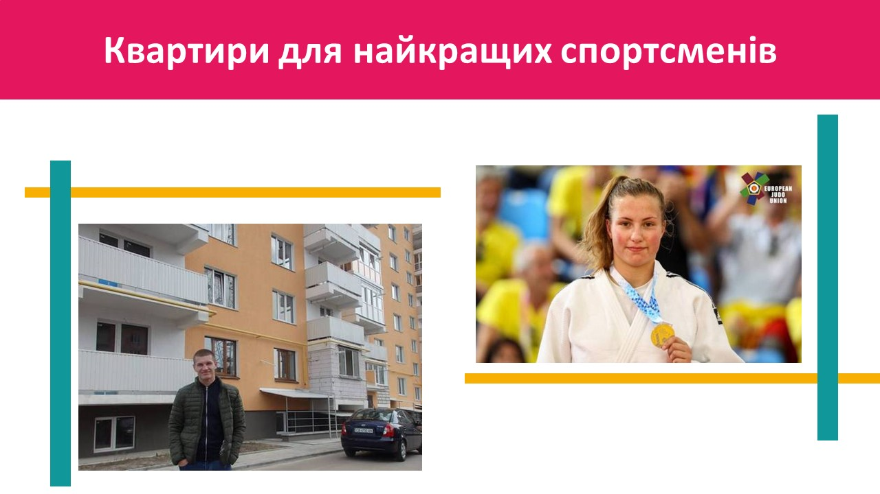
Для заохочення досягнення високих результатів в спорті було прийнято рішення придбати квартиру для чемпіона світу з боксу Петра Іванова у 2019 році, а також у 2020 році виділені кошти на придбання квартири для чемпіонки світу та Європи з самбо та дзюдо Чистякової Наталії.
СЛАЙД 122
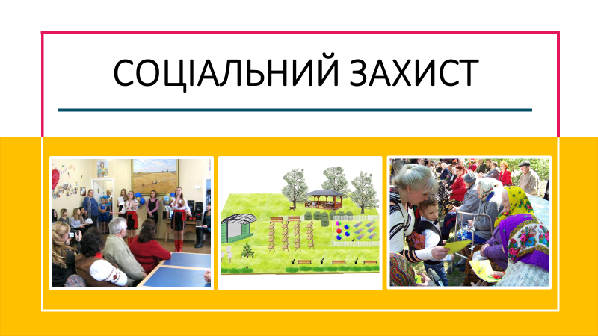
СОЦІАЛЬНИЙ ЗАХИСТ ТА СОЦІАЛЬНЕ ЗАБЕЗПЕЧЕННЯ (УСЗН)

В звітному періоді вирішувались актуальні питання соціальної підтримки найбільш вразливих категорій населення, недопущення зниження соціальних стандартів і гарантій.
За звітний період на виплату всіх видів державних допомог з бюджету спрямовано 416,9 млн. грн..
СЛАЙД 123
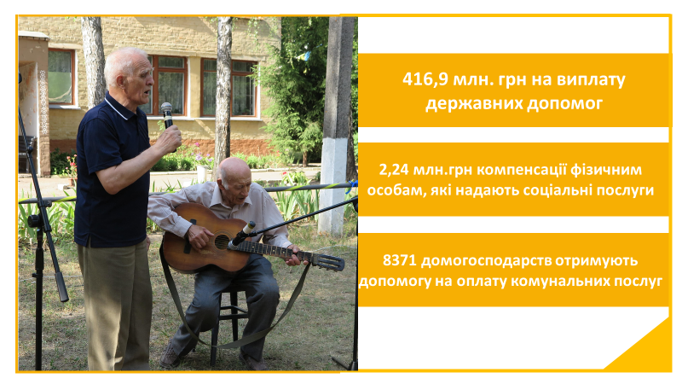
За 2016 - 2020 р.р. на виплату компенсації фізичним особам, які надають соціальні послуги, з місцевого бюджету спрямовано 2,24 млн.грн.
Починаючи з 2019 року вкрай важливим було питання щодо запровадження пільг та житлових субсидій на оплату житлово-комунальних послуг в монетизованій формі.
Протягом 2016-2020 років Програмою житлових субсидій скористалися 21тис. домогосподарств.
На 01 вересня 2020 року таку державну підтримку на оплату комунальних послуг мають 8371 домогосподарств.
На виплату субсидій жителям міста спрямовано 593,9 млн. грн.
В місті налічується 13985 осіб, які мають право на пільги.
Право на пільги з оплати житлово-комунальних послуг в місті мають понад 5 200 пільговиків якими використано 82,4 млн. грн.
Починаючи з 2016 року на виконання міських бюджетних програм «Турбота», Програми з надання пільг на оплату житлово-комунальних послуг сім’ям загиблих військовослужбовців, для надання пільг з проїзду в міському пасажирському та приміському залізничному транспорті та пільг з послуг телефонного зв’язку спрямовано 9,1 млн. грн. Для забезпечення санаторно-курортним лікуванням категорійних осіб щороку з бюджету виділяється близько 700 тис. грн, що дає змогу оздоровити більш ніж 70 осіб, у тому числі осіб з числа постраждалих учасників антитерористичної операції.
Крім того, у підвідомчих санаторіях Міністерства соціальної політики України за сприянням управління кожного року оздоровлюється близько 30 осіб з числа ветеранів війни.
СЛАЙД 124
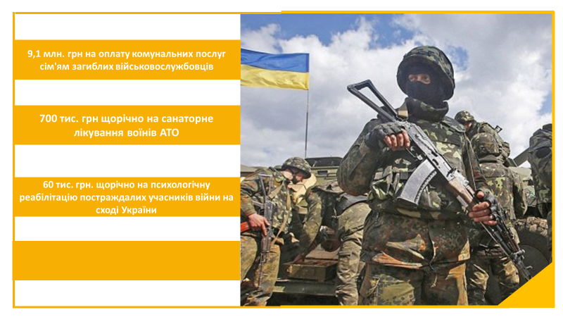
На заходи з психологічної реабілітації постраждалих учасників АТО річні видатки з державного бюджету складають близько 60,0 тис.грн, що дає змогу направляти до реабілітаційних закладів у середньому в рік 10 осіб вищевказаної категорії.

У центрі комплексної реабілітації для дітей з інвалідністю «Віра» Ніжинської міської ради кожного року реабілітаційні послуги отримують понад 40 дітей.

СЛАЙД 125
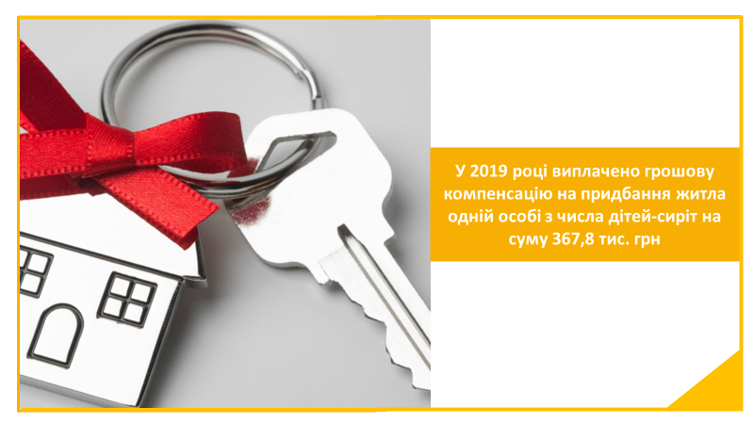
У 2019 році виплачено грошову компенсацію на придбання житла
одній особі з числа дітей-сиріт та дітей, позбавлених батьківського піклування, на суму 367,8 тис. грн.

Пріоритетом роботи є підвищення якості життя та захист прав громадян похилого віку та осіб з інвалідністю.
Упродовж звітного періоду соціальні послуги надаються близько 2000 одиноким та одиноко проживаючим громадянам похилого віку та особам з інвалідністю.
СЛАЙД 126
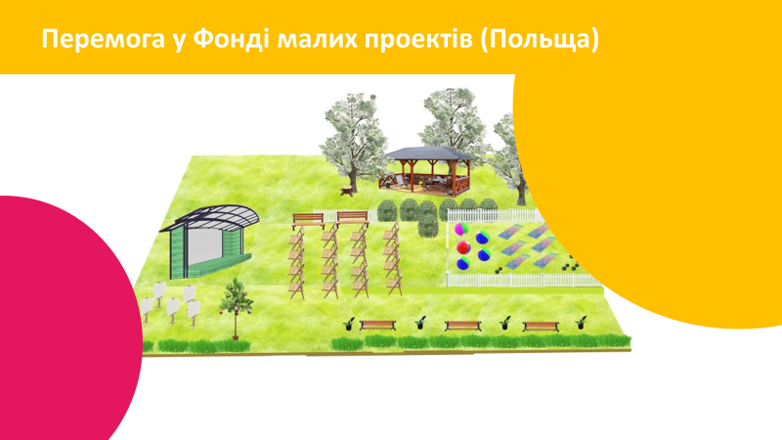
Соціальною послугою догляду вдома охоплюється щороку більш ніж 500 осіб, або 100% від потреби.
Успішно впроваджена у 2018 році за рахунок коштів громадського бюджету міста інноваційна соціально-педагогічна послуга «Університет третього віку». Створено комфортні умови для реалізації принципу навчання людей старшого віку впродовж усього життя та задоволення освітніх, культурних, інформаційних, дозвіллєвих потреб цих громадян.
Цьогоріч у рамках «Фонду малих проєктів – Україна 2020» за програмою «Соціальні послуги в громадах – планування та реалізація» Ніжинська міська об’єднана територіальна громада стала переможцем відбору на співфінансування на реалізацію проєкту «Відкритий простір для людей похилого віку «Кольорове життя».
Соціальними послугами міського центру соціальних служб для сім’ї, дітей та молоді охоплюється більш ніж 3000 сімей, в яких виховуються більш ніж 4 000 дітей. Річні витрати міського бюджету на утримання центру становлять близько 2,5 млн.грн.

СЛАЙД 127
Шановна громадо!
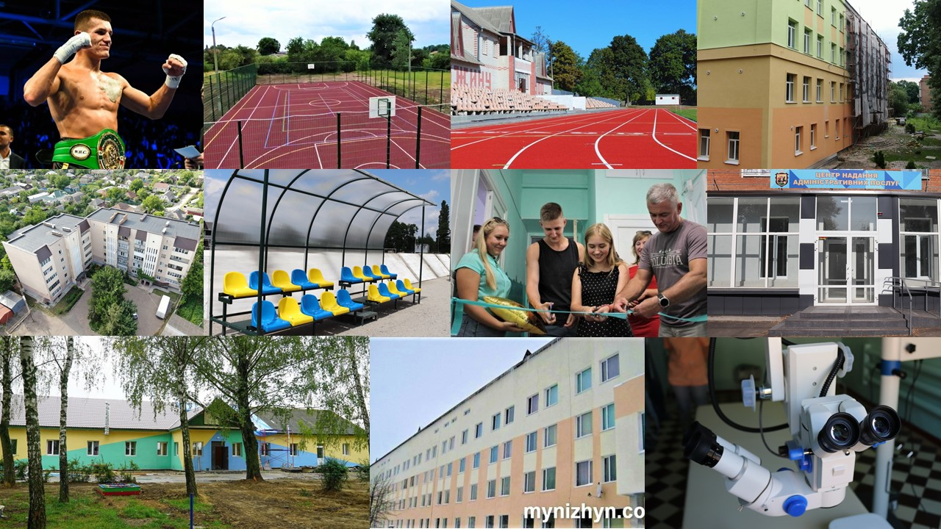
У сьогоднішньому звіті коротко підведені результати роботи ради і міського голови за 5 років.
Ідучи на минулі вибори ми усвідомлювали проблеми з якими зустрінемось і що нам прийдеться вирішувати.
І сьогодні, звітуючись перед громадою, нам не соромно дивитись вам в очі.
Нам вдалося утримати від розвалу міське господарство, стабілізувати роботу служб міста, оновити техніку і обладнання комунальних підприємств, зміцнити їх трудові колективи.
Ми постійно працювали над наповненням бюджету міста, що стало запорукою збільшення фінансування на основні галузі в місті і розвиток міської інфраструктури.
Значні вкладення в медицину зміцнили можливості наших лікувальних закладів. Правильність такої політики підтвердилась зараз в період пандемії коронавірусу. Ми вжили заходи по кадровому забезпеченню лікарень проте, це тільки початок.
В звітному періоді значних змін зазнала освіта. Наші учні мають всі можливості навчатися і добиватися хороших результатів.
На фінансування цих двох галузей, витрачається більша частина фінансового ресурсу.
Враховуючи поганий стан доріг і тротуарів, ми направляли на ці цілі як власні бюджетні кошти, так і залучались кошти з інших джерел.
Розпочата реконструкція центру міста, приводяться до належного стану дороги на околицях.
Невпізнаними стають наші спортивні споруди, зросла їх кількість.
Оновлюються парки і сквери.
Молодь має змогу займатись спортом і відпочивати. Наші спортсмени є учасниками і призерами міжнародних змагань.
Ми визначились із стратегією розвитку міста, нас знають на державному і міжнародному рівні. Ми відкриті і прозорі в своїй діяльності.
За п’ять років змінились і ми самі. Депутати стали професіоналами своєї справи та не шкодували часу на громадську роботу.
Я, як міський голова, і команда отримали неоціненний досвід, що сприяло досягненню таких результатів.
Ми визнаємо, що не все із запланованого нам вдалося втілити в життя. Причина – недостатність фінансового ресурсу.
Ми вважаємо, що наявні можливості ми використали раціонально і знаємо, що потрібно робити і як робити. Ми раді, що в тих позитивних змінах, що пройшли в місті закладена наша частка зусиль. Надіємось, що ці результати відчують ніжинці.
Я звертаюсь до всіх ніжинців. По перше, дякую, що виявили довіру депутатському складу і мені, як міському голові. на минулих виборах. Ми не були популістами. Я в своїй передвиборчій програмі ставив реальні цілі і я в основному їх зміг досягти спільними зусиллями разом з вами.
На слідуючий строк я знову ставлю реальні завдання і обіцяю їх виконати, якщо громада довірить мені цю справу.
Розвиток міста і покращення умов проживання містян буде продовжено. Мені, як корінному жителю міста Ніжина це дуже важливо. Слово за виборцями.
Не помиліться, слухаючи популістів.

ДЯКУЮ ЗА УВАГУ!

